**JS基础笔记**

目录

javascript浏览器发展史 9

web 发展史 9

js 历史 10

浏览器组成 10

js 引擎 11

js 的逼格（特有特色） 11

js引入,变量,值类型,运算符 12

js引入（js三大部分：ECMAScript、DOM、BOM） 12

1.页面内嵌<script></script>标签,写 head 里面也行,写 body 里面也行 12

2.外部 js 文件，引入<script src=“location”></script> 12

变量(variable) 13

概念 13

变量声明 13

命名规则（用接近的英文单词） 13

值类型（数据类型） 14

1.不可改变的原始值（栈数据）栈 stack 14

2.引用值（堆数据）大致上放堆heap里面 14

3.JS语句基本规则 14

运算符 15

一.运算操作符 15

1. “+” 15

2. “- * /” 15

3. “%” 15

4. “++” 15

5. “--” 16

二.比较运算符 17

“>”，”<”，”==”，“>=”，“<=”，”!=”比较结果为 boolean 值 17

三.逻辑运算符 17

1.“&&” 17

2.“||” 18

3.“!” 18

条件语句、循环语句 18

条件语句If 语句 if、if else if 18

switch case 条件判断语句 19

for 循环(for 循环不固定，非常灵活) 20

while 循环 21

do while 循环 22

数组 对象 24

数组（下面方括号的），arr =也是数组 24

数组的定义(来源于 Array.prototype) 25

数组的读和写 25

数组常用的方法 25

1、改变原数组（在原来数组基础上去改变） 25

push 25

pop 26

unshift 26

shift 26

reverse 26

sort 26

splice 26

2、不改变原数组 26

数组遍历 27

filter() 过滤 27

map() 27

every() 27

some() 27

reduce() 27

reduceRight() 28

concat 28

toString 28

slice 28

join 28

类数组 28

特点 28

对象 object 29

属性的增、删、改、查 30

对象的创建 31

构造函数内部原理 32

包装类 33

复习 35

原型 原型链 call/apply 44

原型定义 44

原型作用 44

原型链构建 46

原型链上属性的增删改查 47

Object.create(原型) 47

call/apply作用 47

call/apply区别 47

继承模式 命名空间 对象枚举 50

继承发展史 50

命名空间（其实就是对象） 53

属性的表示方法（查看属性） 54

对象的枚举 enumeration 54

this 57

arguments 58

浅层克隆 59

深层克隆 59

深度克隆的步骤 60

三目运算符 ？： 61

形式 61

Typeof 类型转换 61

typeof 操作符 61

显式类型转换 61

Number(mix) 61

parseInt(string,radix) 62

parseFloat(string) 63

toString 64

String(mix) 65

Boolean() 65

隐式类型转换 66

isNaN () 66

++/--（加加减减） +/-（一元正负） 66

不发生类型转换 68

===绝对等于（三个等号） !==绝对不等于 68

函数 初始作用域 预编译 69

函数 69

函数表达式 69

命名函数表达式 69

匿名函数表达式 69

组成形式 69

1.函数名称 69

2.参数 70

3.返回值 return 73

立即执行函数 76

定义 76

立即执行函数的两种写法 76

作用域定义 80

作用域的访问顺序 80

[[[scope]] 81](#_Toc4605465)

作用域链 81

运行期上下文 81

查找变量 81

预编译 85

Js运行三部曲 85

函数声明整体提升 86

变量 声明提升 86

预编译前奏 86

1.imply global 暗示全局变量 86

2. 一切声明的全局变量，全是 window 的属性 87

预编译的四部曲 89

1.创建 AO 对象 89

2.找形参和变量声明，将变量和形参名作为 AO 属性名，值为 undefined 89

3.将实参值和形参统一 89

4.在函数体里面找函数声明，值赋予函数体 89

全局的预编译三部曲 92

1. 生成了一个 GO 的对象 92

2. 找形参和变量声明，将变量和形参名作为 GO 属性名，值为 undefined 92

3. 在函数体里面找函数声明，值赋予函数体 92

Try…catch es5标准模式 99

try…catch 99

Error.name 的六种值对应的信息： 100

es5.0 严格模式 100

闭包 103

概念 103

作用 105

闭包的防范 107

DOM 107

DOM — > Document Object Model（文档对象模型） 107

概念 107

DOM小练习 108

DOM基本操作 110

1.对节点的查找 110

查找元素节点—方法类操作 110

getElementById() 110

getElementsByTagName() 110

getElementsByName() 111

getElementsByClassName() 111

querySelector() 111

querySelectorAll() 111

查找元素节点—非方法类操作 111

遍历节点树 111

parentNode 111

childNodes 111

firstChild 111

lastChild 111

nextSibling 111

previousSibling 112

节点类型 112

基于元素节点树的遍历（不含文本节点） 112

parentElement 112

children 112

firstElementChild 112

lastElementChild 112

nextElementSibling 112

previousElementSibling 112

节点的四个属性 113

1.nodeName 113

2.nodeValue 113

3.nodeType(最有用) 113

4.attributes 114

DOM结构树 115

Document 和 document的关系 115

HTMLDocument.prototype 116

Document.prototype 116

作业 116

1.遍历元素节点树，要求不能用 children 属性（在原型链上编程） 116

2.封装函数，返回元素 e 的第 n 层祖先元素 116

3. 封装函数，返回元素 e 的第 n 个兄弟节点，n 为正，返回后面的兄弟节点，n 为负，返回前面的，n 为 0，返回自己。 117

4. 编辑函数，封装 children 功能，解决以前部分浏览器的兼容性问题 118

5.自己封装 hasChildren()方法，不可用 children 属性 119

2.对节点的增加 119

createElement() 119

createTextNode() 120

createComment () 120

createDocumentFragment () 120

3.对节点的插入（剪切操作） 120

appendChild() 120

insertBefore(a, b) 120

4.对节点的删除 121

removeChild () 121

remove() 121

5.对节点的替换 121

replaceChild(new, origin) 121

Element 节点的一些属性 122

innerHTML 122

innerText 122

Element 节点的一些方法 122

setAttribute() 122

getAttribute() 123

练习 123

日期对象，定时器 124

日期对象 124

概念: 124

Date 对象属性 125

Date 对象方法 125

循环执行setInterval 127

注意: 127

停止循环执行clearInterval 128

定时器setTimeout 128

清除定时器setTimeout 128

作业 129

获取窗口属性，获取dom尺寸，脚本化CSS 130

查看滚动条的滚动距离 130

1.window.pageXOffset 130

2.IE8 及 IE8 以下的使用方法 130

a.document.body.scrollLeft/scrollTop 130

b. document. documentElement.scrollLeft/scrollTop 130

3.封装兼容性方法（哪个浏览器都好用），求滚动轮滚动距离getScrollOffset()——求滚动条的位置 130

查看可视窗口的尺寸 131

1.概念： 131

2. window.innerWidth/innerHeight： 131

3. 渲染模式： 131

4. document.documentElement.clientWidth/clientHeight： 131

5. document.body.clientWidth/clientHeight： 131

6.封装兼容性方法，返回浏览器视口尺寸 getViewportOffset()： 132

查看元素的几何尺寸 132

domEle.getBoundingClientRect()： 132

查看元素的尺寸 133

dom.offsetWidth，dom.offsetHeight： 133

查看元素的位置 133

1.dom.offsetLeft, dom.offsetTop： 133

2.dom.offserParent： 134

让滚动条滚动 135

window 上有三个方法 scroll(), scrollTo(),两个功能一样，scrollBy();累加滚动距离。 135

脚本化 CSS 136

一.读写元素css属性（间接控制） 136

dom.style.prop 136

二. 查询计算样式 137

window.getComputedStyle(ele,null)： 137

获取伪元素的方法： 138

三. 查询样式 141

ele.currentStyle： 141

封装兼容性方法 getStyle(obj,prop);是常用的 ，通用的 141

事件 142

如何绑定事件处理函数 142

1．elem.onxxx=function(event){} 142

特性 142

例子1 142

例子2 142

事件处理程序的运行环境 142

解除事件处理程序 143

2．ele.addEventListener(type, fn, false) 143

特性 143

例子 143

例子 143

事件处理程序的运行环境 144

解除事件处理程序 144

3．ele.attachEvent(‘on’ + type, fn) 145

特性 145

例子 145

事件处理程序的运行环境 145

例子 145

练习 145

解除事件处理程序 146

4．封装addEvent(elem,type,handle)兼容性方法 146

特性 146

例子 146

事件处理模型——事件冒泡、捕获（不能同时存在） 147

1.事件冒泡 147

特性 147

例子 147

取消冒泡 147

封装取消冒泡的函数 stopBubble(event) 149

2.事件捕获（只有谷歌、最新火狐有） 149

特性 149

思考 150

3触发顺序：先捕获，后冒泡。 151

4.focus，blur，change，submit，reset，select 等事件没有冒泡功能 151

5.阻止默认事件 151

概念 151

方法1 return false;： 151

方法2 event.preventDefault();：W3C 标注，IE9 以下不兼容。 152

方法3 event.returnValue = false;：兼容IE。 152

封装阻止默认事件的函数 cancelHandler(event); 153

取消a标签默认跳转事件 154

6.事件对象 154

概念 154

获取 154

事件源 155

获取事件源对象 155

事件委托 156

练习 156

思路 156

面试问题 157

事件分类 158

1. 鼠标事件（不需要小驼峰和大驼峰） 158

方法 158

click=mousedown+mouseup 158

用 button 来区分鼠标的按键，0/1/2 158

概述 158

规定 159

拖拽应用 159

拖拽应用思路 159

2. 键盘事件 159

方法 159

触发顺序 159

keydown 和 keypress 的区别 159

用法 159

3. 文本操作 160

方法 160

窗体操作类（window 上的事件） 160

Json,异步加载,时间线 161

1.Json 161

概念 161

方法 161

绘制dom树 161

2.异步加载js 161

1.JS加载的缺点 161

2. 有些工具方法需要按需加载，用到再加载，不用不加载。 162

3. javascript 异步加载的三种方案: 162

4. 判断异步加载js是否加载完成 164

3.js 加载时间线（可以理解成浏览器加载时间线） 166

1.概念 166

2.步骤（创建 document 对象==>文档解析完==>文档解析完加载完执行完） 166

3.为什么要把JS的script标签写在最下面? 167

正则表达式 167

转义字符 “”，反斜杠 167

\n 是换行 168

\r 是行结束符 168

\t 是 table，缩进符 168

在编程上字符串多行显示 168

RegExp 正则表达式 169

1.概念 169

2.作用 169

3.创建正则表达式 169

4.正则表达式属性（修饰符） 170

5.正则表达式的test方法 170

6.字符串的match方法 170

7.字符串的search方法 170

8.字符串的split方法 171

9.字符串的replace方法 172

10.表达式 173

11.reg.exec方法 176

12.拓展知识反向引用 176

13.正向预查/正向断言 177

14.贪婪匹配（能多就不少）与非贪婪匹配（能少就不多） 177

BOM 179

什么是BOM? 179

BOM的核心-window 179

BOM和DOM的关系 179

BOM的组成 179

UI多线程—深入剖析js执行机制 180

浏览器常驻的线程 180

JS引擎线程和GUI线程互斥 180

JS执行机制—多线程不好吗? 181

大数据操作怎么办? 181

JS执行机制 181

重新理解定时定时器 182

方法 特性 重要提醒

# javascript浏览器发展史

## web 发展史

Mosaic，是互联网历史上第一个获普遍使用和能够显示图片的网页浏览器。于 1993

年问世。1994 年 4 月，马克.安德森和 Silicon Graphics（简称为 SGI，中译为“视算科技”或“硅图”）公司的创始人吉姆·克拉克（Jim Clark）在美国加州设立了“Mosaic Communication

Corporation”。Mosaic 公司成立后，由于伊利诺伊大学拥有 Mosaic 的商标权，且伊利诺伊大学已将技术转让给 Spy Glass 公司，开发团队必须彻底重新撰写浏览器程式码，且浏览器名称更改为 Netscape Navigator，公司名字于 1994 年 11 月改名为“NetscapeCommunication Corporation”，此后沿用至今，中译为“网景”。微软的Internet Explorer及Mozilla Firefox等，其早期版本皆以Mosaic为基础而开发。微软随后买下Spy Glass公司的技术开发出Internet Explorer浏览器，而Mozilla Firefox则是网景通讯家开放源代码后所衍生出的版本。

## js 历史

JavaScript 作为 Netscape Navigator 浏览器的一部分首次出现在 1996 年。它最初的设

计目标是改善网页的用户体验。作者：Brendan Eich；期初 JavaScript 被命名为 LiveScript，后因和 Sun 公司合作，因市场宣传需要改名JavaScript。后来 Sun 公司被 Oracle 收购，JavaScript 版权归 Oracle 所有。

## 浏览器组成

简略版:

1.shell 部分——用户能操作部分(壳)

2.内核部分——用户看不到的部分

a.渲染引擎（语法规则和渲染）

b.js 引擎

c.其他模块（如异步）

详细版:

1. 用户界面

2. 浏览器引擎

3. 渲染引擎

什么是渲染？ 渲染引擎，渲染过程？

渲染: 在电脑绘图中是指用软件从模型生成图像的过程。

渲染引擎: 其职责就是渲染，即在浏览器窗口中显示所请求的内容。

过程：解析html从而构建DOM树->CSS Rule 树->构建Render树->布局Render树->绘制Render树

渲染模式的历史意义

在多年以前（IE6诞生以前），各浏览器都处于各自比较封闭的发展中（基本没有兼容性可谈）。随着WEB的发展，兼容性问题的解决越来越显得迫切，随即，各浏览器厂商发布了按照标准模式（遵循各厂商制定的统一标准）工作的浏览器，比如IE6就是其中之一。但是考虑到以前建设的网站并不支持标准模式，所以各浏览器在加入标准模式的同时也保留了混杂模式（即以前那种未按照统一标准工作的模式，也叫怪异模式）。

渲染模式如何控制

1.<!DOCTYPE html>

2.<!DOCTYPE HTML PUBLIC "-//W3C//DTD HTML 4.01//EN" "http://www.w3.org/TR/html4/strict.dtd">

3.<!DOCTYPE html PUBLIC "-//W3C//DTD XHTML 1.0 Strict//EN" "http://www.w3.org/TR/xhtml1/DTD/xhtml1-strict.dtd">

4. 网络

5. UI后端

6. Js引擎

7. 数据存储

## js 引擎

2001 年发布 ie6，首次实现对 js 引擎的优化。

2008 年 Google 发布最新浏览器 Chrome，它是采用优化后的 javascript 引擎，引擎代

号 V8，因能把 js 代码直接转化为机械码来执行，进而以速度快而闻名。

后 Firefox 也推出了具备强大功能的 js 引擎

Firefox3.5 TraceMonkey（对频繁执行的代码做了路径优化）

Firefox4.0 JeagerMonkey

## js 的逼格（特有特色）

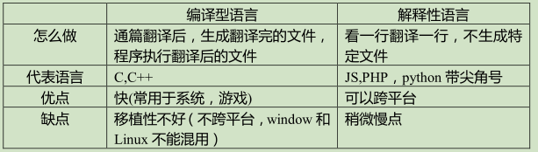

js 是解释性语言：(不需要编译成文件）跨平台

java 先通过 javac，编译成.class 文件，通过 jvm（Java 虚拟机）进行解释执行

.java→javac→编译→.class→jvm→解释执行（java 可以跨平台）（java 是 oak 语言）

<link rel = “”>是异步加载

单线程：同一时间只能做一件事——js 引擎是单线程（同一时间做很多事叫多线程）

ECMA（欧洲计算机制造联合会）标注：为了取得技术优势，微软推出了 JScript，

CEnvi 推出 ScriptEase，与 JavaScript 同样可在浏览器上运行。为了统一规格 JavaScript

兼容于 ECMA 标准，因此也称为 ECMAScript。

js 是轮转时间片

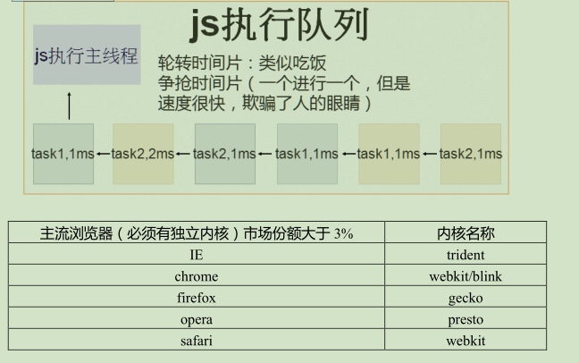

# js引入,变量,值类型,运算符

## js引入（js三大部分：ECMAScript、DOM、BOM）

### 1.页面内嵌<script></script>标签,写 head 里面也行,写 body 里面也行

### 2.外部 js 文件，引入<script src=“location”></script>

为符合 web 标准（w3c 标准中的一项）结构（html）、行为（js）、样式（css）相分离，通常会采用外部引入。

一个文件中可以包括多个 css，js——不混用

特殊写页面，大部分写在外部——不混用

如果同时写了内部的 js 和外部的 js，那么是外部的 js 文件显示出来

## 变量(variable)

概念: HTML，css 不是编程语言，是计算机语言，编程语言需要有变量和函数变量是存放东西，方便后续使用的框

变量声明:1.声明、赋值分解: var a; 这个叫变量声明。我们向系统中申请了 var 这个框，命名叫 a给 a 赋值 100，写作 a =100，这里不是等号是赋值var a ；a =100；可以简化写成 var a=100。

2. 单一 var 声明法

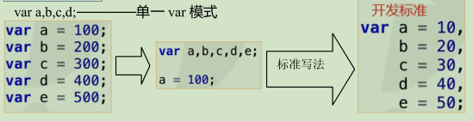

如写做：var a = 10；a=20;那么后面的 20 就会覆盖掉前面的 10

命名规则（用接近的英文单词）———— 起变量名一定要以英文语义化

1.变量名必须以英文字母、_、$ 开头

2.变量名可以包括英文字母、_、$、数字

3.不可以用系统的关键字、保留字作为变量名

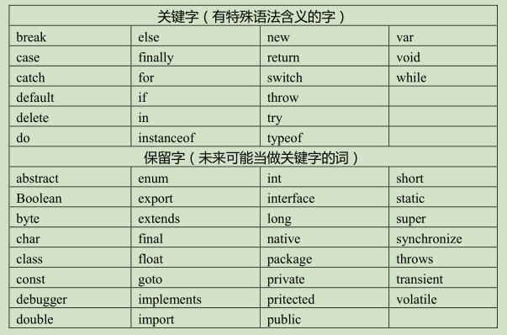

运算大于赋值的优先级;js 是动态语言，动态语言基本上都是解释性语言，解释性语言基本上都是脚本语言;js 是浮点型语言（带小数点）

值类型（数据类型）

1.不可改变的原始值（栈数据）栈 stack

Number,String,Boolean,undefined,null

已经放进去的值不可改变，只会改房间编号为 null(硬盘原理)

Number 数字,例 var a = 123;

String 字符串,语言放双引号里，例 var a=”语言”，““是空串

Boolean 布尔,就两个值，false，true

undefined 是没有定义的，表示还没赋值,仅一个值 underfined

null 代表空，占位用，用空值来覆盖

2.引用值（堆数据）大致上放堆heap里面

array 数组, Object, function ... data,RegExp 正则

引用值是把第一个值放到第二个值里面，改第一个值，第二个值也改变;js 由值决定类型。原始值和引用值唯一的不同是赋值形式不同

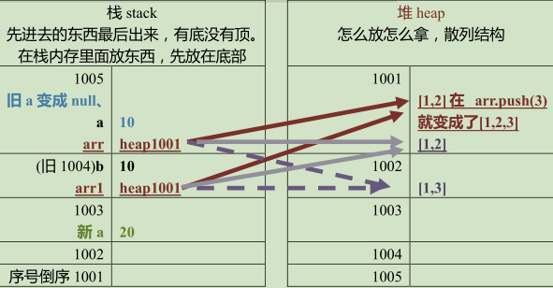

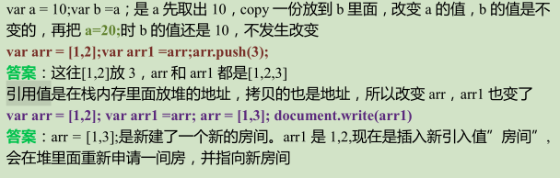

3.JS语句基本规则

1、语句后面要用分号结束“；”但 function test(){}，for(){}，if(){}后面都不用加分号

2、js 语法错误会引发后续代码终止，但不会影响其它 js 代码块

错误分为两种

1）低级错误（语法解析错误），不能写中文

2）逻辑错误（标准错误，情有可原，错的那个执行不了）

3、书写格式要规范，“= + / -”两边都应该有空格

## 运算符

一.运算操作符

1. “+”作用：数学运算、字符串链接; 任何数据类型加字符串都等于字符串

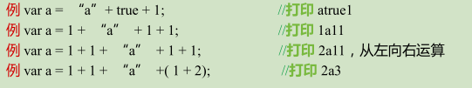

2. “- * /”

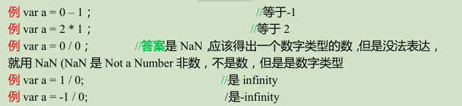

3. “%” 摩尔，模，是取余数的意思

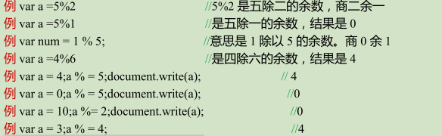

“-”，“*”，“/“，“%”，”=“，“()”优先级”=“最弱; ()”优先级较高

4. “++” 是自身加一，再赋值给自身;a++是a=a+1的简化形式。++a是先执行++,后执行语句;a++是执行语句,后进行++.

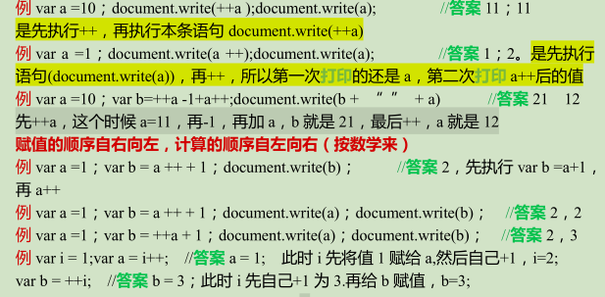

5. “--” 是自身减一，在赋值给自身;a--是a=a-1的简化形式。--a是先执行--,后参与运算;a--是先参与运算,后进行--.

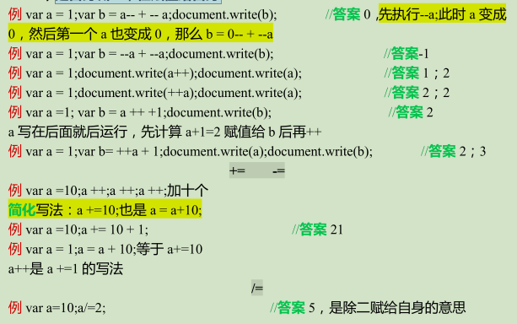

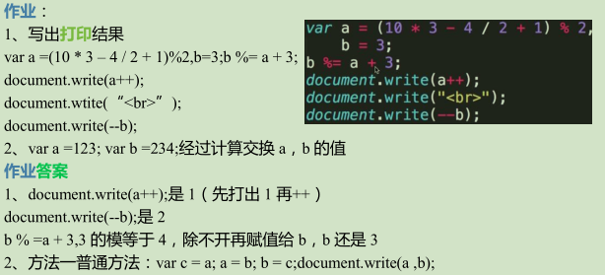

二.比较运算符

“>”，”<”，”==”，“>=”，“<=”，”!=”比较结果为 boolean 值

但凡是运算符，都是要有运算的;用到布尔值，true 或 false;字符串的比较，比的是 ASCII 码（七位二进制 0000000）

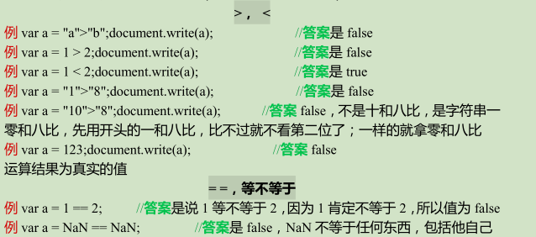

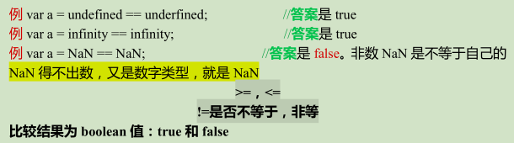

三.逻辑运算符:“&&”，“||”，“!“运算结果为真实的值

1.“&&” 与运算符 : 两个表达式：先看第一个表达式转换成布尔值的结果是否为真，如果结果为真，那么它会看第二个表达式转换为布尔值的结果，然后如果只有两个表达式的话，只要看到第二个表达式，就可以返回该表达式的值了，如果第一位布尔值为 false，不看后面的，返回第一个表达式的值就可以了。

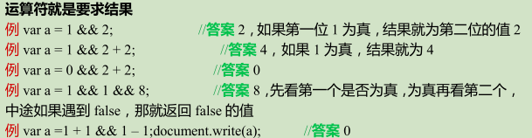

如果是三个或多个表达式，会先看第一个表达式是否为真，如果为真，就看第二个表达式，如果第二个也为真，就看第三个表达式（如果为真就往后看，一旦遇到假就返回到假的值），如果第三个是最后一个表达式，那就直接返回第三个的结果;如果第一个是假，就返回第一个值，当是真的时候就往后走，一旦遇到假，就返回

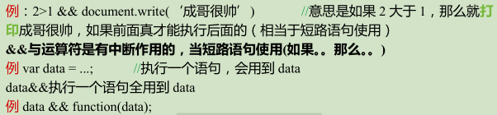

Undefined,null,NaN,’’,0,false转换为布尔值都为false。

2.“||” 或运算符 : 看第一个表达式是否为真，如果为真，则返回第一个值，碰到真就返回;如果第一个表达式是假，就看第二个表达式，如果第二个是最后一个，就返回第二个的值;关注真假的说法：全假才为假，有一个真就为真

3.“!” 非运算符 : 否的意思; 先转成布尔值，再取反.

## 条件语句、循环语句

条件语句If 语句 if、if else if: if <—> && 转换; 当 if 的条件成立时，才能执行{}内的语句;当条件转化为布尔值，如果为 true 就执行；如果为 false 就不执行。&&放在 if 中的，全真才为真，&&是并且的意思。||放在 if 中是或者的意思，有一个是真就可以了。&&和 II 比较常用在条件判断中

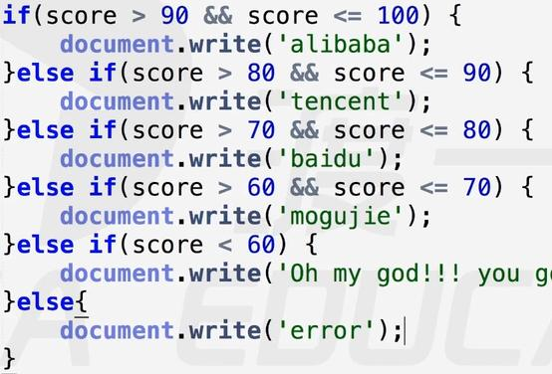

switch case 条件判断语句: switch 不负责任，如果判断了 a 是符合条件的，也会把后面的连带打印出来;加个 break，就可以终止语句。

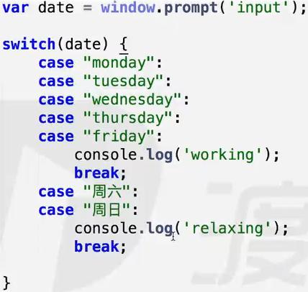

break 的标准定义是终止循环，break 必须要放在循环里面switch, for,while 都是循环

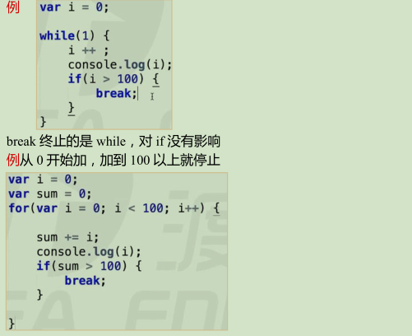

continue 继续: 终止本次循环，后面的都不执行了，来进行下一次的循环。

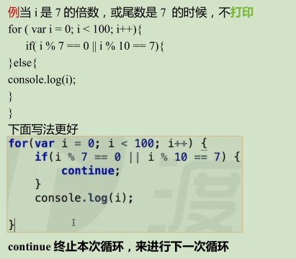

for 循环(for 循环不固定，非常灵活): for 是关键字，（）括号里面三个语句用两个分号隔开，{}里面是循环体.。

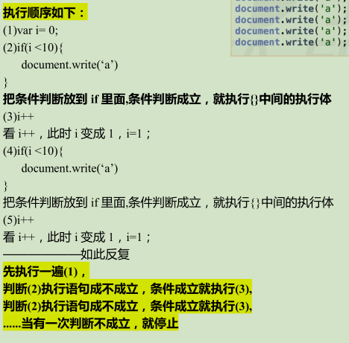

while 循环: while 循环是 for 循环的简化版 for( ； ； ){}，while 循环底层机制是 for 循环。for ( ; 只在这一部分写，前后不写 ; ){}

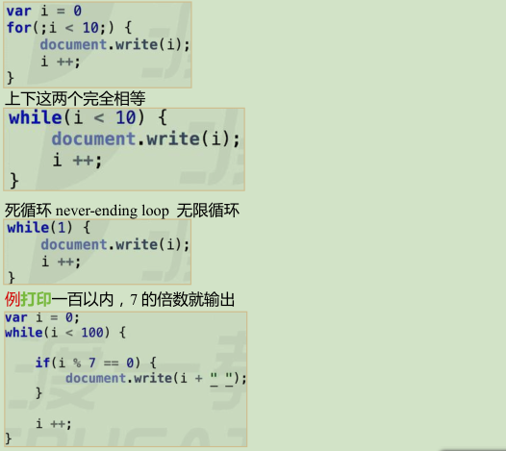

do while 循环: do while 是不管满不满足条件都会先执行一次，再判断成不成立，如果成立才会执行第二次，不成立就停止。 一般没人用

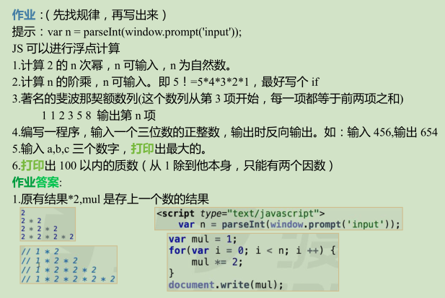

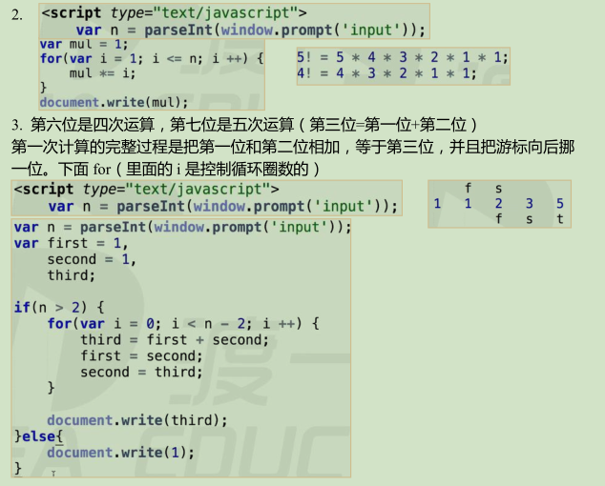

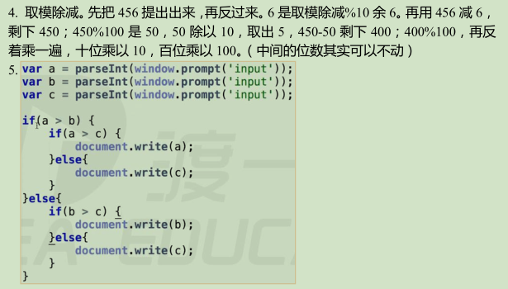

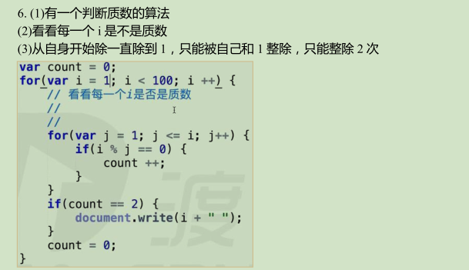

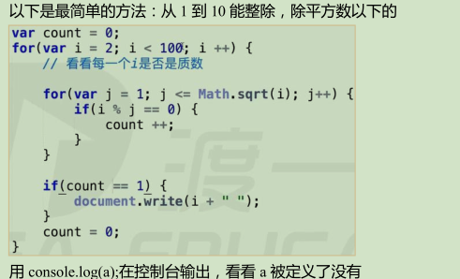

# 数组 对象

数组（下面方括号的），arr =也是数组

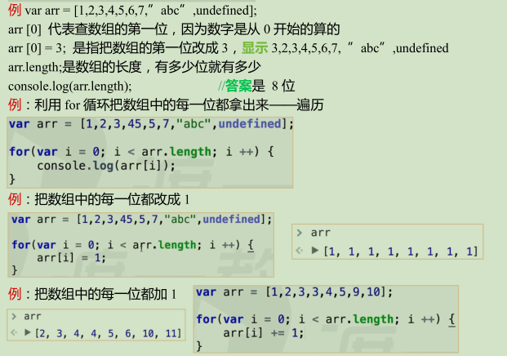

数组的定义(来源于 Array.prototype):

1）new Array(length/content); var arr = new Array(1,2,3,4,5 );

2）字面量 var arr = [1,2,3,4,5];

数组的读和写:

arr [ num ] //不可以溢出读，结果 undefined

arr[num] = XXX; //不可以溢出读

arr[num] = xxx; //可以溢出写

es3.0 最标准最基础 es5.0 es6.0，最新的 es7.0 还没有普及，今天讲的都是 es3.0对象的定义方式 1 字面量.2 构造函数,3 自定义构造函数 4object.create数组是一种特殊的对象，在本质上两者没有太大的区别

数组常用的方法:

1、改变原数组（在原来数组基础上去改变）:

1. reverse,sort,push,pop, unshift, shift,

push 是在数组的最后一位添加数据，可以添加一个，也可以添加很多个

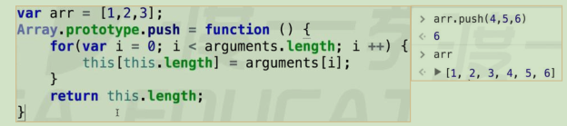

pop 是剪切方法（把最后一位数剪切出去）。在 pop( )括号里面不能传参，写了会忽略

unshift 是从第一位加东西

shift 是从第一位开始减

reverse 逆反

sort 给数组排序（按照从小到大），改变原数组;在 sort 后面加 reverse 就是降序

sort 按 asc 码排序的

1 必须写两形参

2 看返回值 return

1）当返回值为负数时，那么前面的数放在前面，

2）当返回值为正数时，那么后面的数在前，

3）为 0，不动

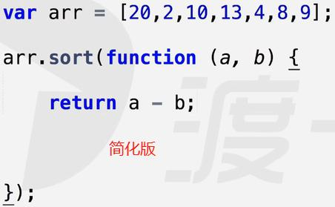

记住升序 return a – b ; 降序 return b – a ;

直接调用 arr.sort( )比的是 asc 码，要在里面填函数才可以

splice 一种剪切，切片arr.splice(从第几位开始，截取多少长度，传参在切口处添加新的数据)

2、不改变原数组:

1.forEach filter map reduce reduceRight

数组遍历: for循环forEach(function (ele,index){})按照索引的顺序传递每⼀一个函数。

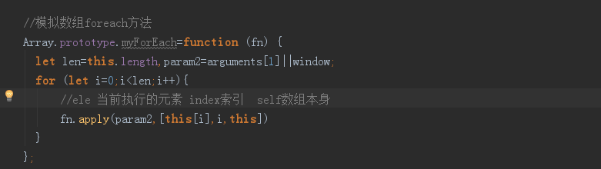

filter() 过滤 返回 ige满⾜足条件的数组

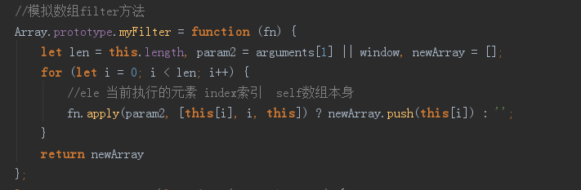

map() 遍历数组，返回一个每个元素进行操作之后的数组

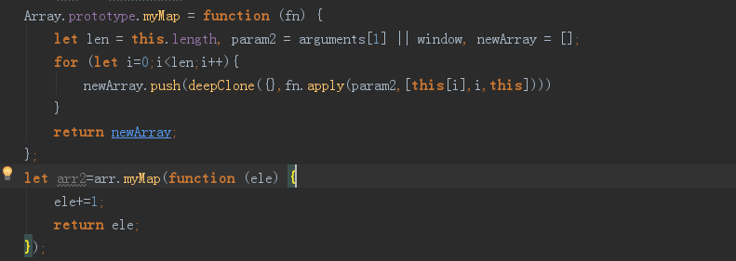

every() 相当于与或中的 与 需要全都满⾜足条件返回true

some() 相当于与或中的或 只要⼀一个元素满⾜足条件即可返回true

reduce() 使⽤用指定的函数将数组元素进⾏行行结合，⽣生成单个值 从前向后累加

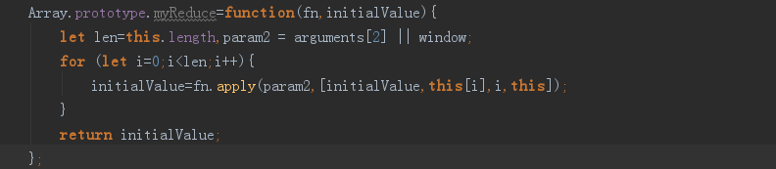

reduceRight() 使⽤用指定的函数将数组元素进⾏行行结合，⽣生成单个值 从后向前累加

2.slice concat,join—> slice,toString

concat 连接， 把后面的数组拼到前面，并成立一个新的数组，不影响之前的两个数组。不能改变原数组

toString 是把数组当做字符串展示出来

slice 从该位开始截取，截取到该位，并不改变原数组，这里也可以写负数;slice 并不改变原数组 slice 完了以后需要有东西接收，不然没有意义

slice 里面可以填 0 个参数，也可以填 1 个参数，也可以填两个参数

如果填两个参数，slice（从该位开始截取，截取到该位）

如 arr.slice(1,2)从第一位开始截取，截取到第二位

如果填一个参数，从第几位开始截取，一直截取到最后。

如 arr.slice(1) ，从第 1 位开始截取，截取到最后一位

不写参数就是整个截取数组（把类数组转换成数组的时候经常使用到）

join 括号里面需要用字符串形式（标准语法规定），就会用加的东西连接起数组

join 可逆的东西：split( )是 string 字符串方法split 按照什么拆分为数组。用什么拆，什么就没了，按-拆就去掉-，按 4 拆就去掉 4。split 可以返回数组，数组可以返回字符串

类数组:

特点: 1、可以利用属性名模拟数组的特性

2、可以动态的增长 length 属性

3、如果强行让类数组调用 push 方法，则会根据 length 属性值的位置进行属性的扩充

4、类数组长得像数组，但是没有数组所拥有的的方法。

5、类数组：属性要为索引（数字）属性，必须要有 length 属性，最好加上 push 方法。如果给一个对象加上 splice 方法，那么这个对象就长得像数组了。但他仍然是对象，但是可以当做数组来用，需要自己添方法

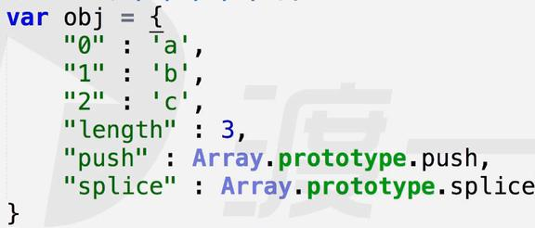

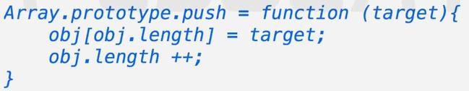

对象 object

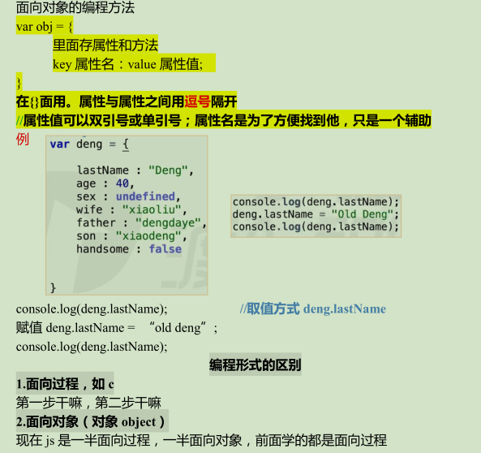

属性的增、删、改、查

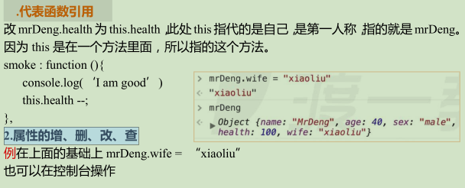

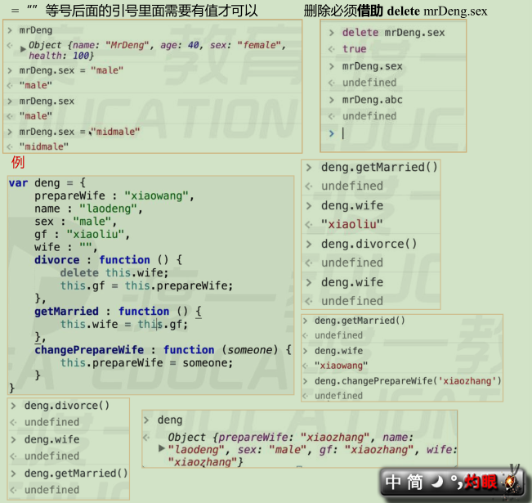

对象的创建:1. var obj = {} 对象字面量/对象直接量 plainObject

2. 构造函数------A系统自带的构造函数 Object()

new Object();Array();Number();Boolean();Date();系统自带的构造函数 Object()可以批量生成对象，每一个对象都一样，但是彼此相互独立。

在 Object()前面加个 new，变成 new Object()的执行，就会真正的返回一个对象，通过 return 返回，拿变量接受。var obj = new Object();和 var obj = {};这样写区别不大

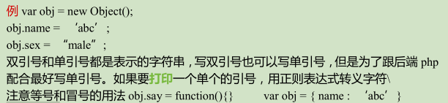

B自定义Object.create(原型)方法

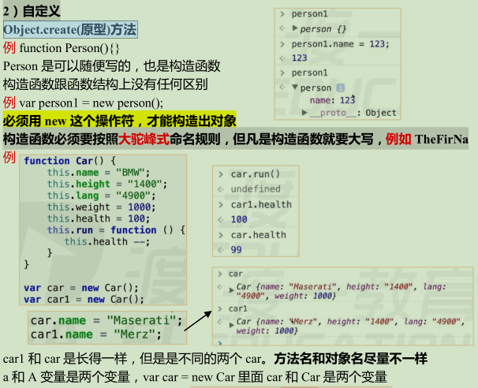

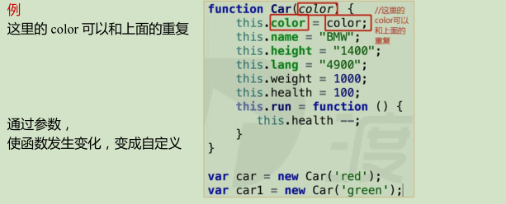

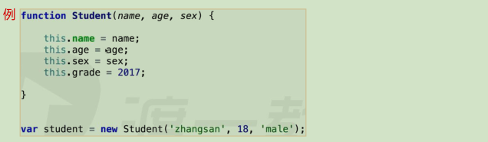

构造函数内部原理: 前提必须要加 new，以下三步都是隐式的：

1.在函数体最前面隐式的加上 var this = {} 空对象

2.执行 this.xxx = xxx;

3.隐式的返回 return this

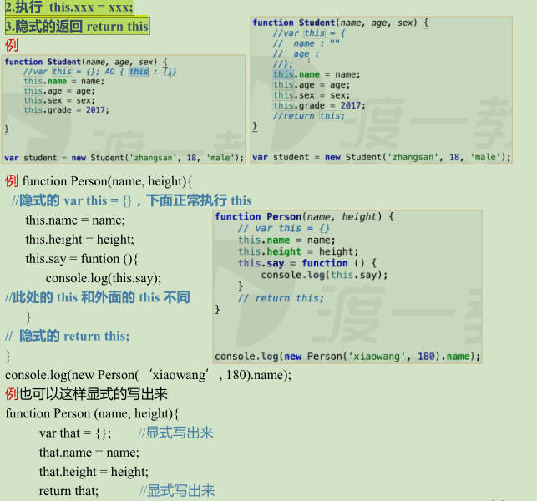

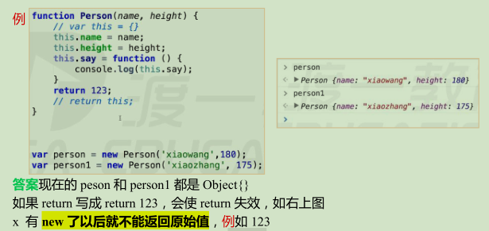

包装类: new String(); new Boolean(); new Number();

var num =123; → 原始值数字

只有原始值数字是原始值，原始值不能有属性和方法,;属性和方法只有对象有，包括对象自己，数组，function; undefined 和 null 不可以有属性

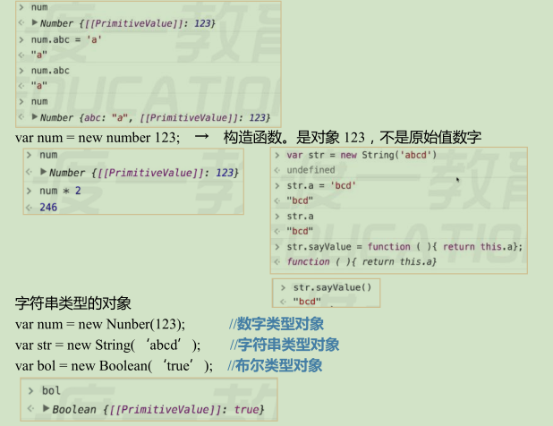

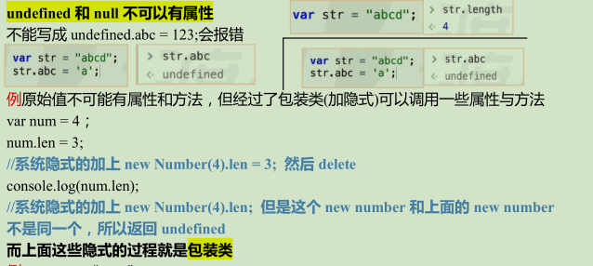

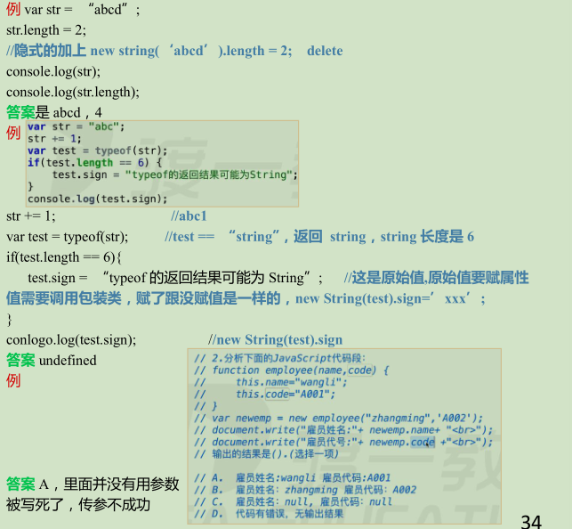

复习

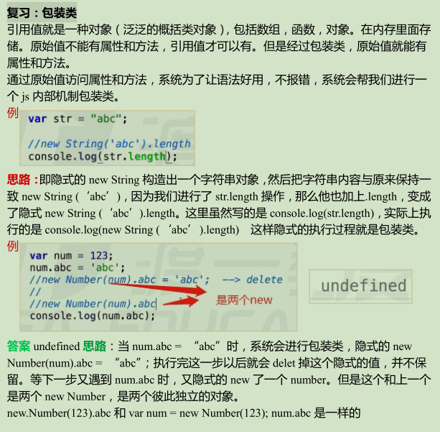

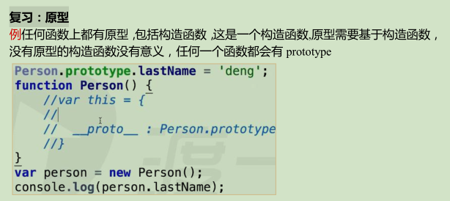

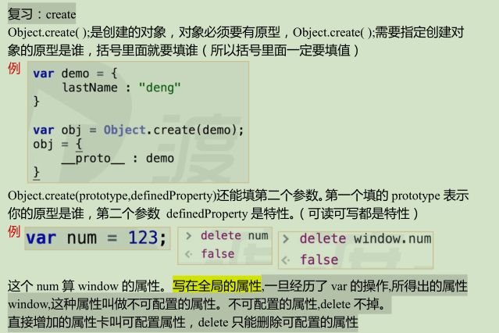

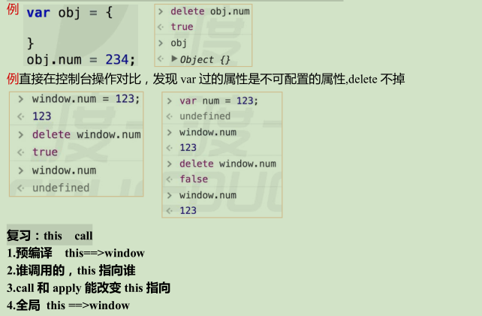

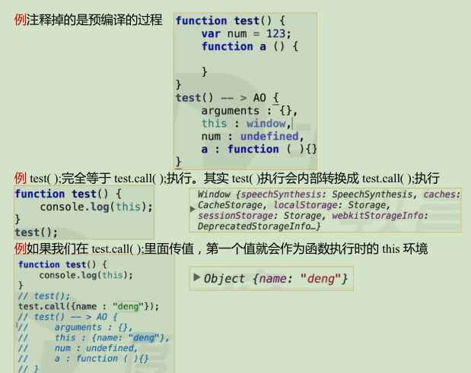

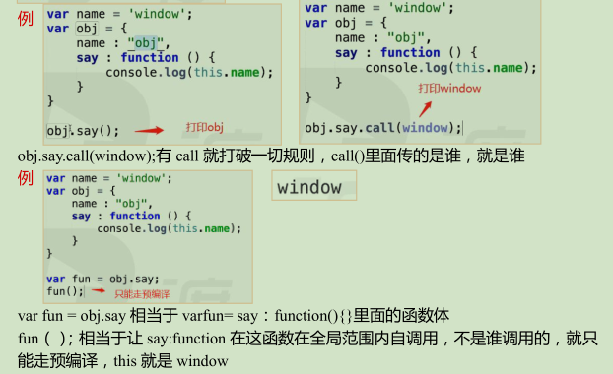

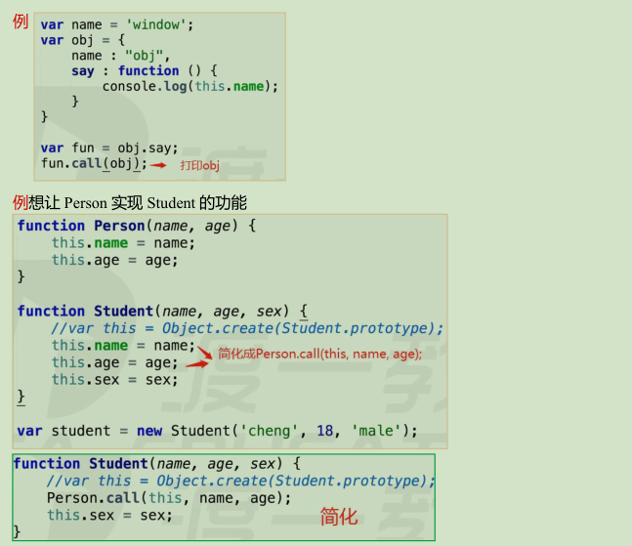

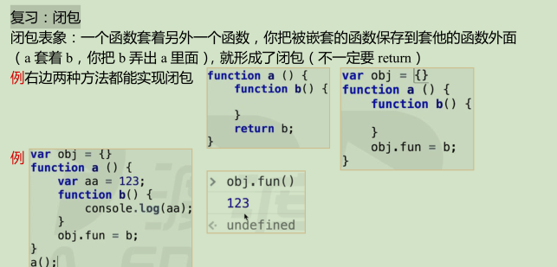

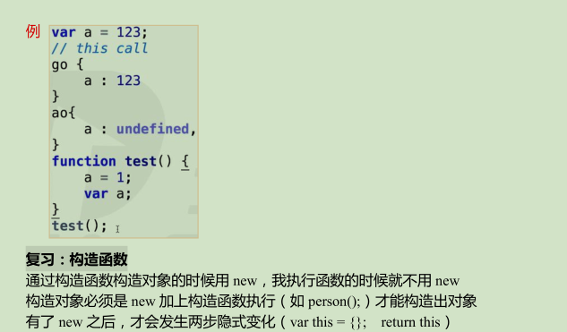

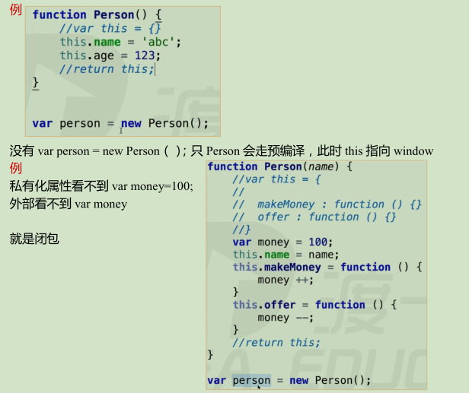

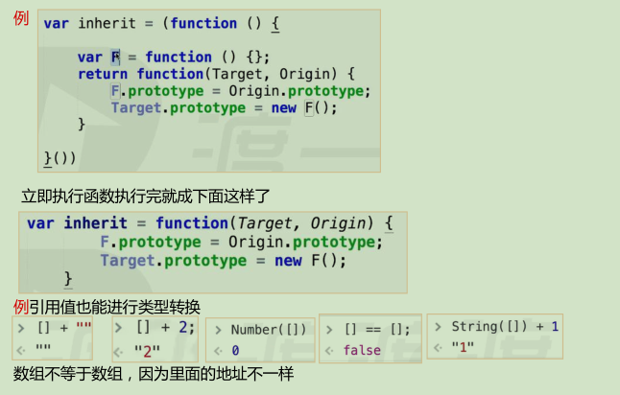

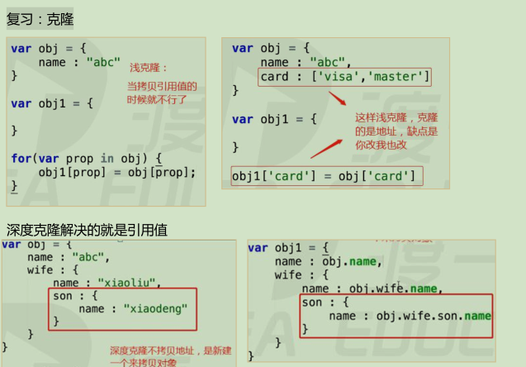

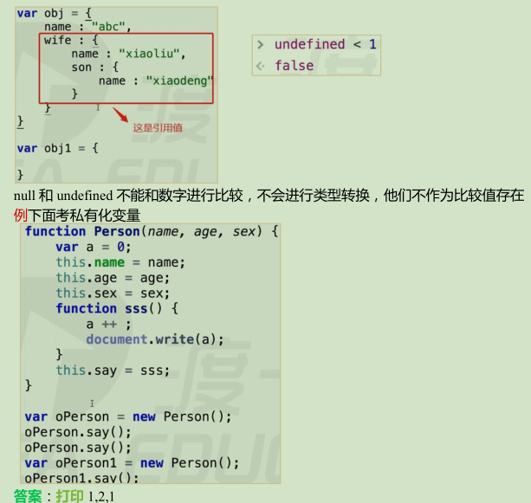

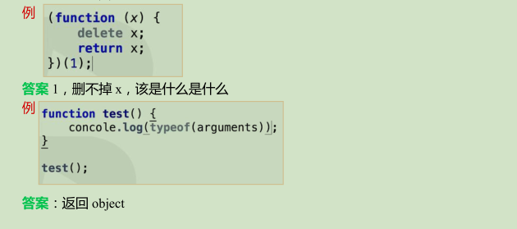

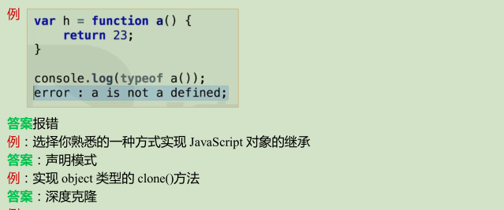

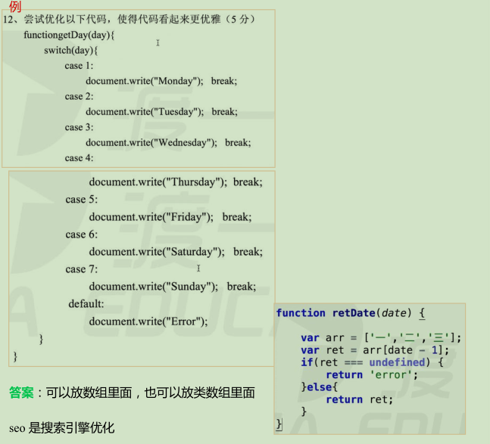

# 原型 原型链 call/apply

原型定义: 原型是 function 对象的一个属性，它定义了构造函数制造出的对象的公共祖先。通过该构造函数产生的对象，可以继承该原型的属性和方法。原型也是对象。

原型作用: 1.利用原型特点和概念，可以提取共有属性。

2.对象属性的增删和原型上属性增删改查。

3.对象如何查看原型 ==> 隐式属性 __proto__。

4.对象如何查看对象的构造函数 ==> constructor。

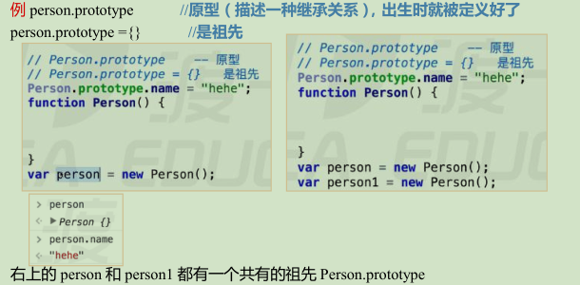

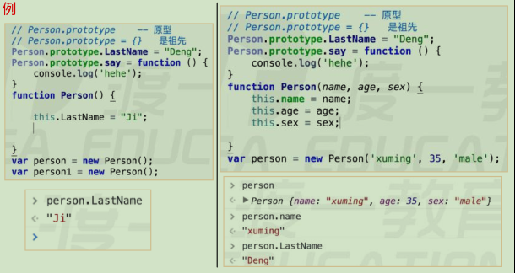

自己身上有属性，原型上也有属性，取近的，用自己的

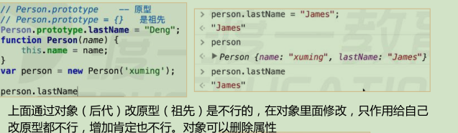

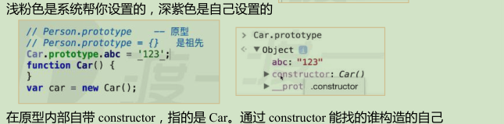

constructor 可以被人工手动更改

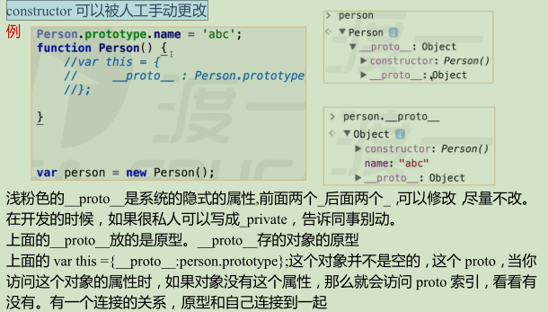

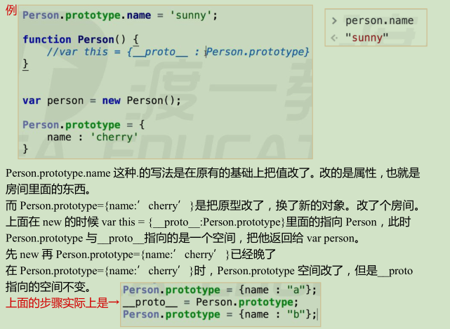

原型链构建

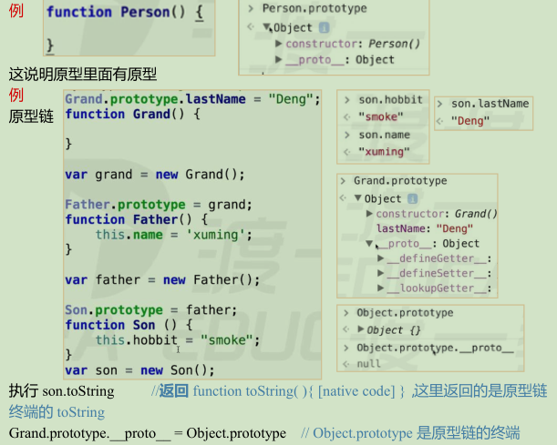

原型链上属性的增删改查: 原型链上的增删改查和原型基本上是一致的。只有本人有的权限，子孙是没有的。

谁调用的方法内部 this 就是谁-原型案例

绝大多数对象的最终都会继承自 Object.prototype

Object.create(原型);

原型方法上的重写

例 var obj = { };也是有原型的;var obj = { };与 var obj1 = new Object( );效果是一样的;写 var obj = { }; 系统会在内部来一个 new Object( );obj1.__proto__ → Object.ptototype;但是在构造对象时，能用对象自变量 var obj = { };就不要用 var obj1 = new Object( ); 对像自变量的原型就是 Object.ptototype;

Object.create(原型): 原型链上的增删改查和原型基本上是一致的。只有本人有的权限，子孙是没有的。

//var obj = Object.create(原型);

Object.create 也能创建对象。var obj = Object.create（这里必须要有原型）

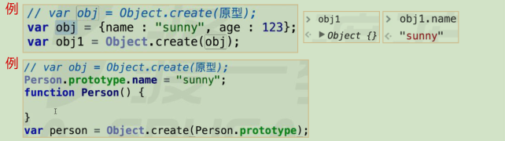

原型上有这个方法，我自己又写了一个和原型上同一名字，但不同功能的方法，叫做重写（同一名字的函数，不同重写方式）通过返回值，形参列表不同传参同样的名实现不同功能的，就是重写。

call/apply作用: 改变 this 指向。

call/apply区别: 后面传的参数形式不同，toFixed 是保留两位有效数字。

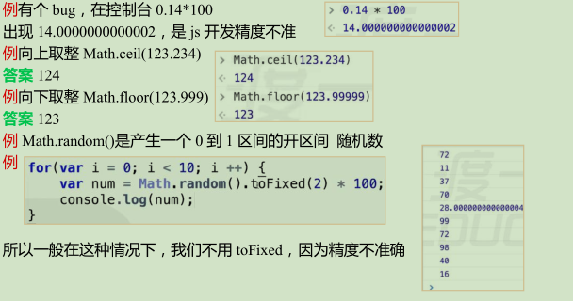

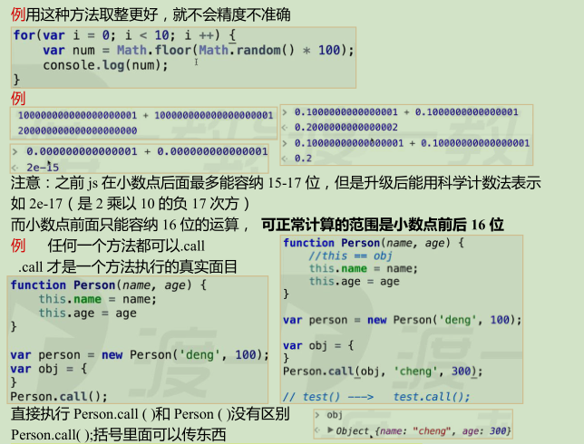

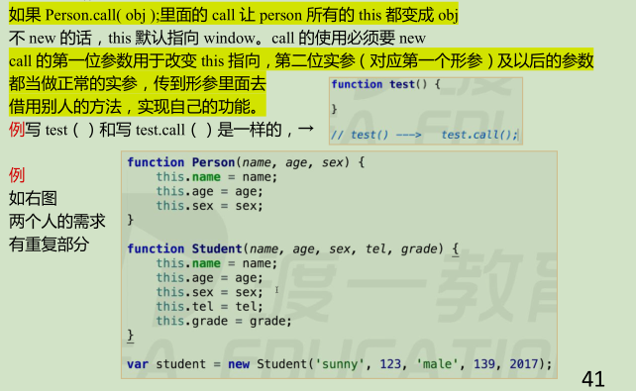

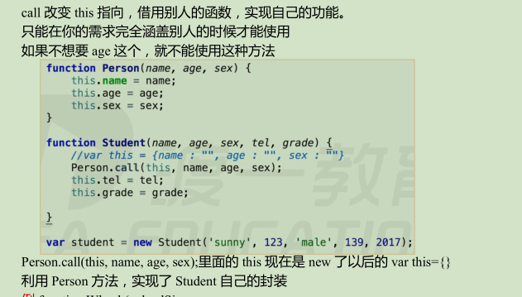

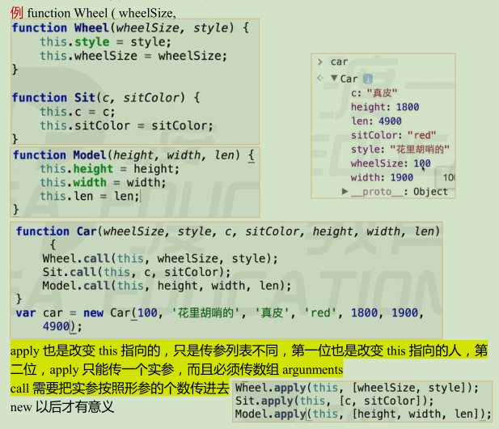

# 继承模式 命名空间 对象枚举

继承发展史: 1.传统形式 ==> 原型链 问题：过多的继承了没用的属性。

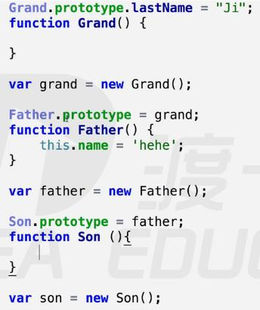

2.借用构造函数 ==>利用 call、apply 所以不算标准的继承模式

1）不能继承借用构造函数的原型

2）每次构造函数都要多走一个函数 ==>浪费效率

this 放进去的前提，这个函数必须是 new 来的

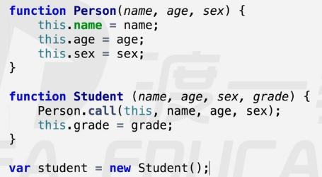

3. 共享原型（较好的继承方法）不能随便改动自己的原型

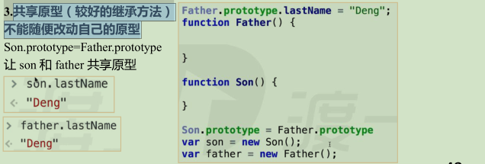

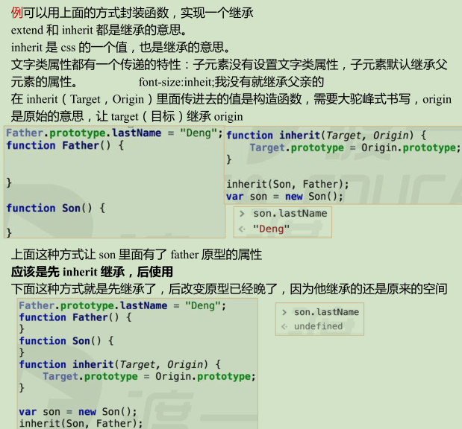

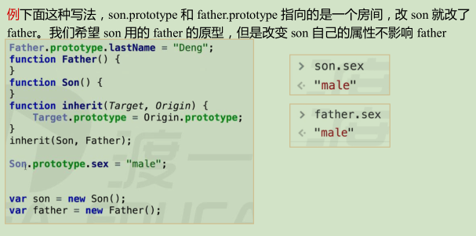

4.圣杯模式是在方法三的共有原型，但是在共有原型的基础上有改变。共享原型是：son.prototype=father.prototype

圣杯模式是：另外加个构造函数 function F（）{}当做中间层，然后让 F 和 father 共有一个原型 F.prototype=father.prototype，然后 son.prototype = new F（）；使用原型链形成了继承关系，现在改 son.prototype 就不会影响 father.prototype

表面上看起来不是自己的，但是实际上只有对象自己通过对象自己设置的方法可以去操作他。外部用户通过对象. prepareWife 是看不到的。只有自己能看到，就是闭包的私有化的运用。

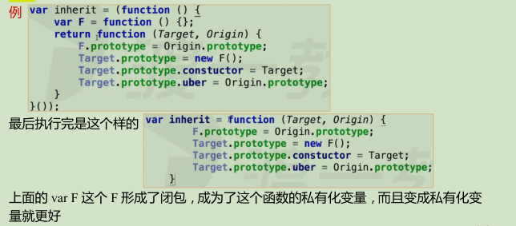

命名空间（其实就是对象）: 管理变量，防止污染全局，适用于模块化开发。

如何实现链式调用模式（模仿 jquery）obj.eat().smoke().drink().eat().sleep();

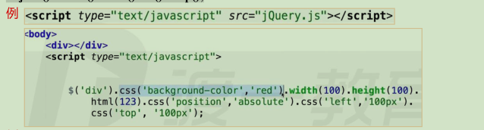

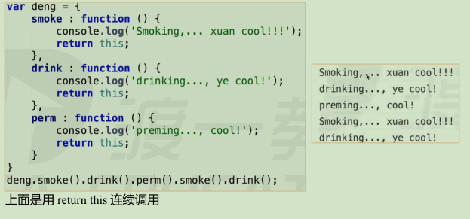

属性的表示方法（查看属性）: obj.prop 查看就用.XXXX obj[“prop”] 中括号也是访问属性的方法。用方括号来访问属性也是一样的（里面必须是字符串）; 想实现属性名的拼接，只能用方括号的形式。

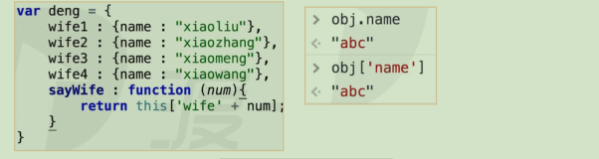

对象的枚举 enumeration: for in 循环(简化版 for 循环)，目的是便利对象，通过对象属性的个数来控制循环圈数，这个对象有多少属性循环多少圈，而且在每一圈时，都把对象的属性名放到 Prop里面在枚举里面，一定要写成 obj[prop]不能加字符串。

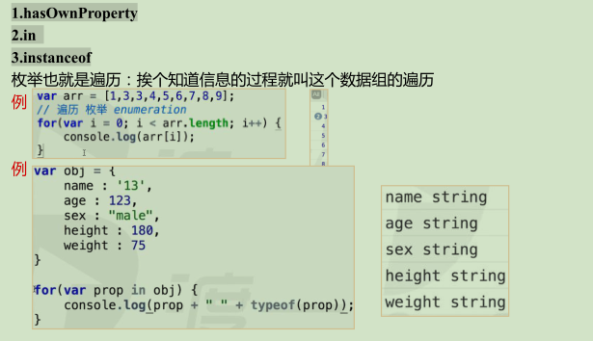

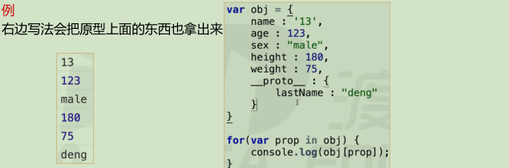

如果在遍历的时候，我们不想把原型上面的属性拿出来，可以用 hasOwnProperty，一般与 for in 循环成套出现hasOwnProperty 是一个方法，来判断这个对象是你自己的还是原型的， 任何一个对象里面都有 hasOwnProperty，里面是需要传参的，把属性名传进去（如 prop）。下面达到了如果不是自己的属性，是原型上的属性，就不会返回。

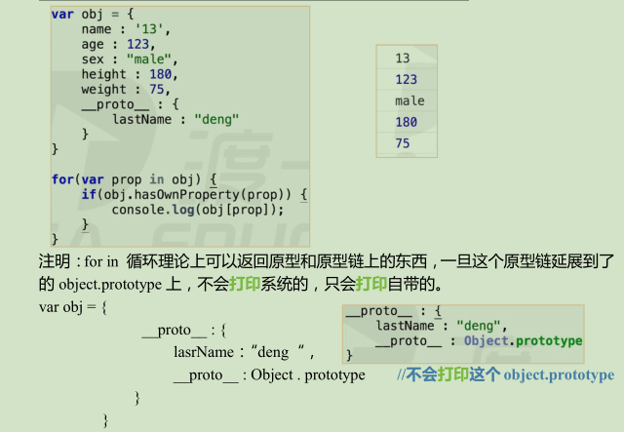

in 操作符：很少用

in 操作符你的也是你的，你父亲的也是你的，只能判断这个对象能不能访问到这个属性，包括原型上；不是判断属性属不属于这个对象的



判断一个属性属不属于这个对象的只能用 hasOwnProperty

instanceof 操作用法类似于 in，但是完全不同;A instanceof B 的意思是 A 对象是不是 B 构造函数构造出来的；记住是：看 A 对象的原型链上有没有 B 的原型

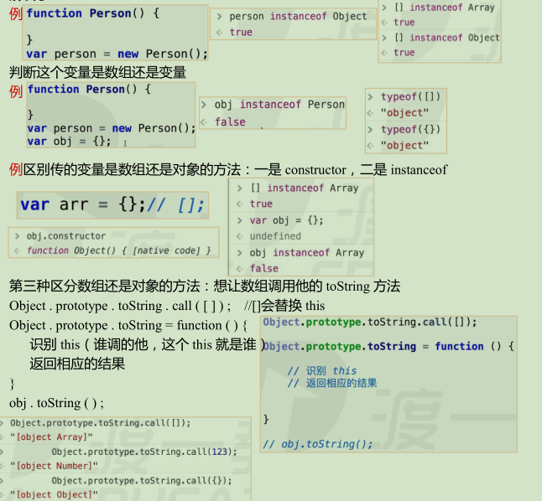

this: 1.函数预编译过程 this —>指向 window

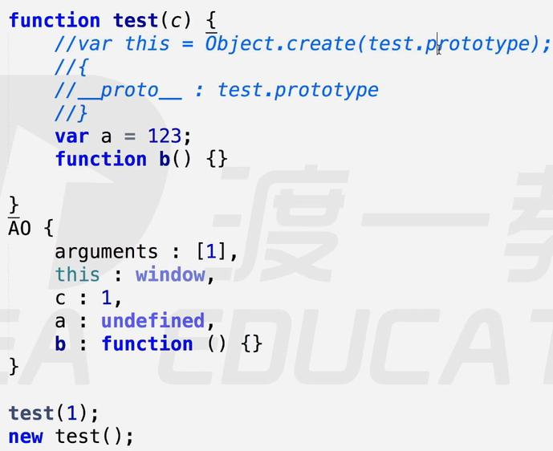

前面的 var this = Object.creat(test.prototype);是最标准的写法new test （）；就会让 var this = Object.creat(test.prototype);如果不 new，this 指向 window

2.全局作用域里 this —> 指向 window

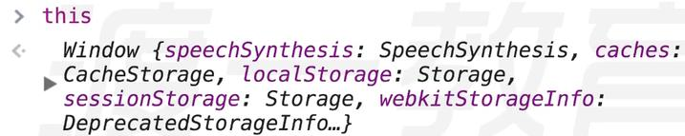

3.call/apply 可以改变函数运行时 this 指向

4.obj.func(); func()里面的 this 指向 obj(谁调用这个方法,这个方法里的 this 就是指向谁)

arguments: arguments.callee 指向函数的自身引用（函数自己）

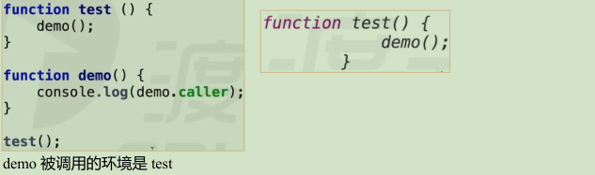

浅层克隆:

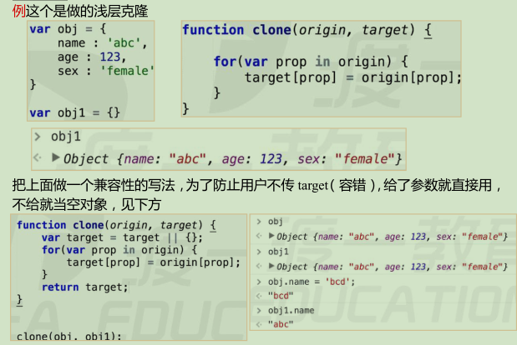

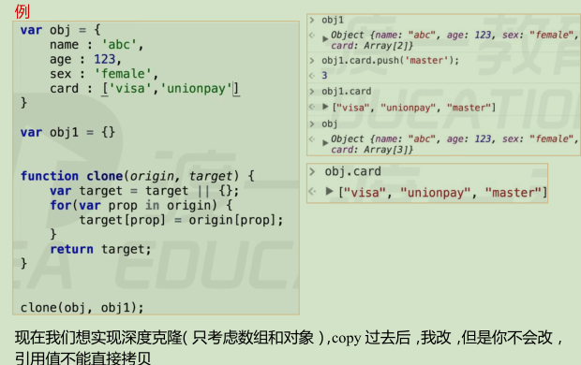

深层克隆:

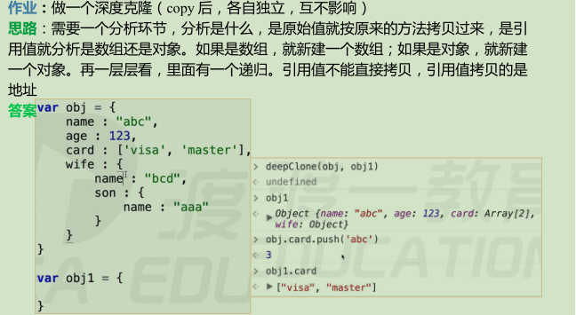

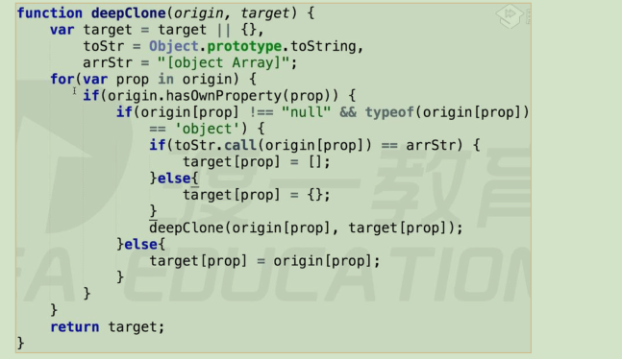

深度克隆的步骤: 1、先把所有的值都遍历一遍（看是引用值和原始值）用 for ( var prop in obj )，对象和数组都可以使用

2、判断是原始值，还是引用值？用 typeof 判断是不是 object

1）如果是原始值就直接拷贝

2）如果是引用值，判断是数组还是对象

3、判断是数组还是对象？（方法 instanceof【看 a 的原型链上有没有 b 的原型】、toString、constructor，建议用 toString,另外两个有个小 bug——跨父子域不行）

1）如果是数组，就新建一个空数组；

2）如果是对象，就新建一个空对象。

4、建立了数组以后，如果是挨个看原始对象里面是什么，都是原始值就可以直接考过来了；或者，建立了对象以后，挨个判断对象里面的每一个值，看是原始值还是引用值

5、递归

三目运算符 ？：

形式: ?问号前面是一个条件判断，判断 true 就走：冒号前面的；false 就走：冒号后面的，并且会返回值 条件判断？ 是 ： 否 并且会返回值。三目运算符是简化版的 if（条件判断）{是在这里}else{否在这里}

# Typeof 类型转换

typeof 操作符：typeof 能返回的六种数据类型（区分数字类型）number、string、boolean、undefined、object、function

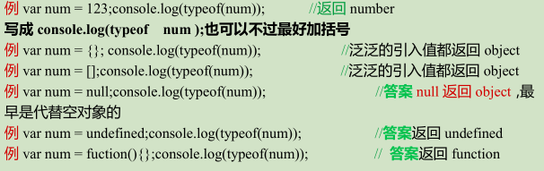

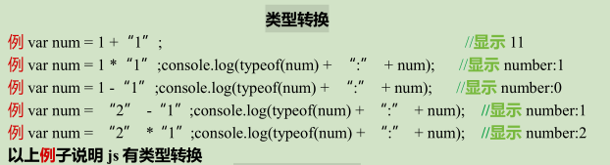

显式类型转换

Number(mix) 是想把里面的东西转换成数字。

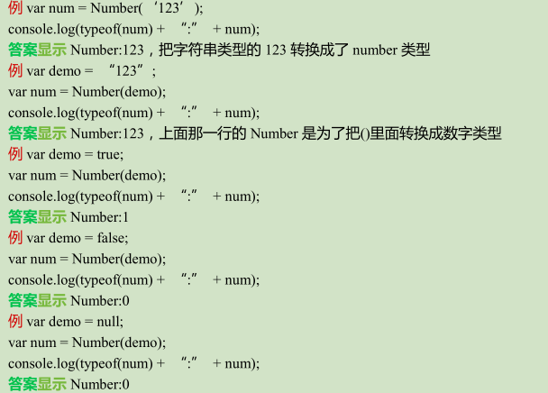

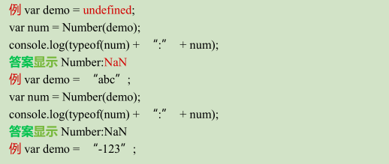

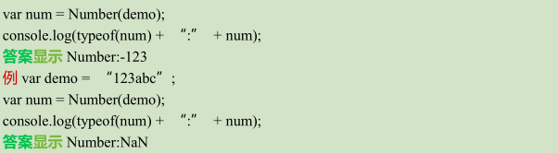

parseInt(string,radix) parse 是转化，Int 是整型，整数，目的是把里面转换成整数。

parseInt 从数字类开始看，看到非数字类为止，返回原来的数。

Radix是基底的意思；以Radix为基底，转化为十进制（以目标进制为基底，转化为十进制）取值范围是2~36。

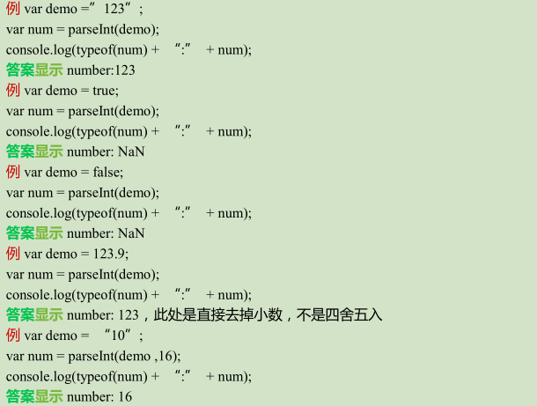

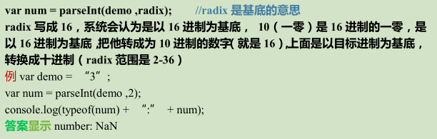

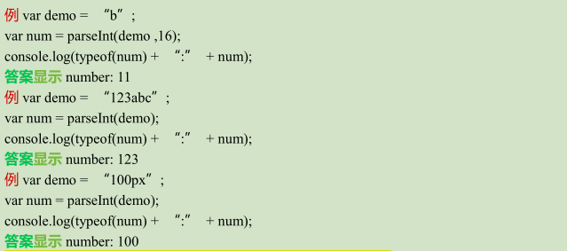

parseFloat(string) 转换成浮点数字，就是正常小数。parseFloat 从数字类开始看，看到除了第一个点以外的非数字类为截止，返回前面的数

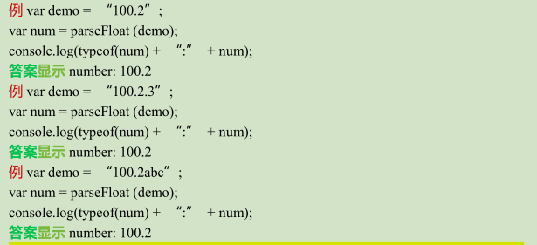

toString想把谁转换成字符串，就写成谁.toString，上面是想把 demo 转换成 toString，写成demo.toString。undefined 和 null 不能用 toString（可以将十进制转化成目标进制）。

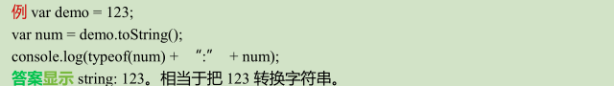

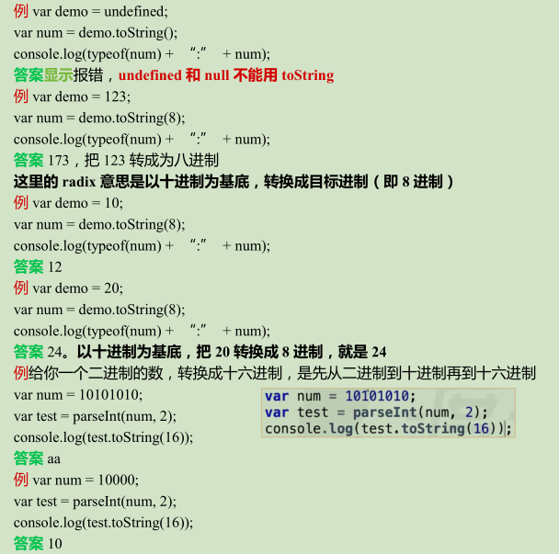

String(mix) 转换成字符串，写什么都成了字符串

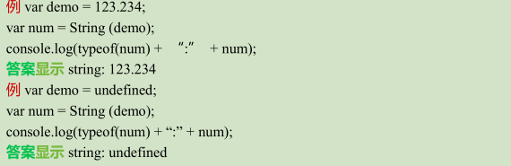

Boolean()转换成布尔值 false 和 true

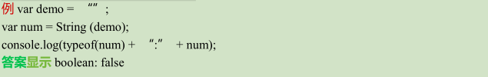

隐式类型转换: 隐式类型转换是跟你转换了也不知道

隐式类型转换内部隐式调用的是显示的方法

隐式类型转换包括 isNaN () ，++，--， +/-（一元正负），+，*，% ，，&&，|| ，！，<，>，<= ，>= ，== ，!=

isNaN ()当你把一个数放到()里，它能判断是不是 NaN，先把括号里面的变量放到 number里面转化，转化后的结果和NaN比对，如果相等就是true。

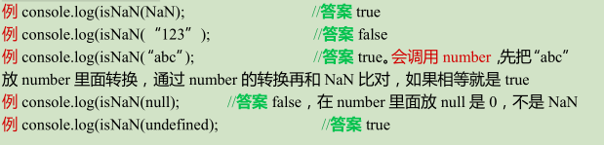

++/--（加加减减） +/-（一元正负）

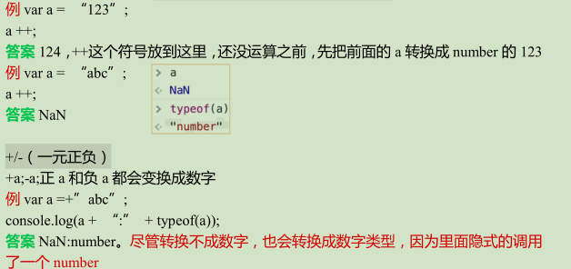

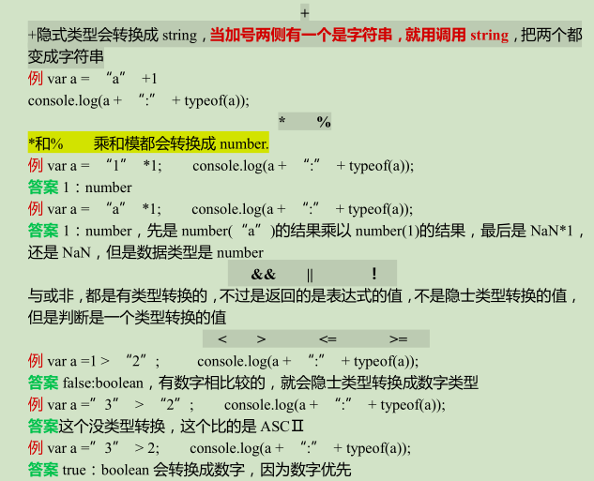

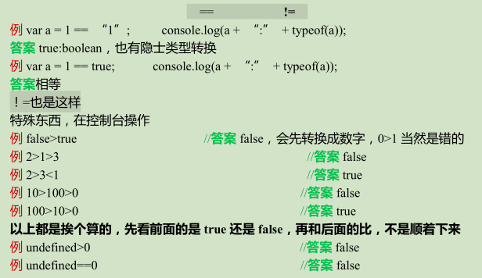

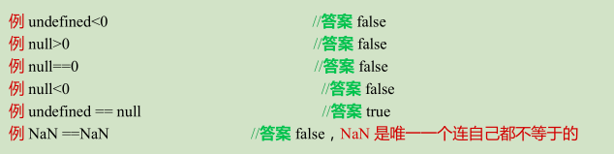

不发生类型转换

===绝对等于（三个等号） !==绝对不等于

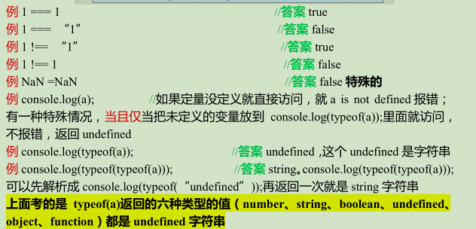

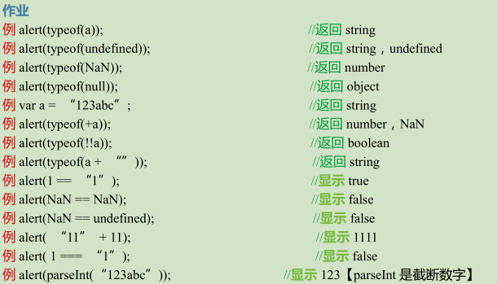

# 函数 初始作用域 预编译

函数: 定义一个函数可以先写一个 function,函数就是另一个类型的变量;( 编程讲究高内聚，弱偶合)

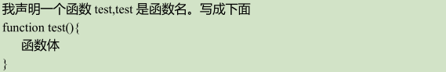

函数名起名：开发规范要求，函数名和变量名如果由多个单词拼接，必须符合小驼峰原则（第一个单词首字母小写，后面的首字母大写）

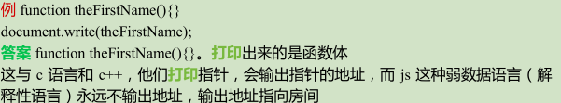

函数表达式

命名函数表达式

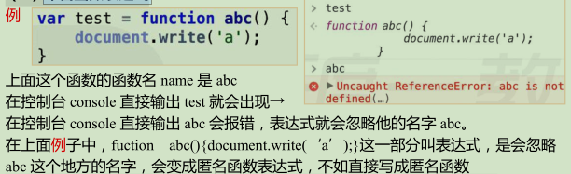

匿名函数表达式:常用，一般说的函数表达式就是匿名函数表达式

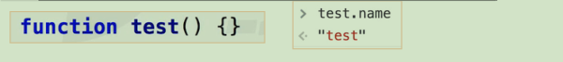

组成形式

1.函数名称: function test(){}其中 function 是函数关键字，test 是函数名，必须有(){}，参数可有可没有，参数是写在()括号里面的。

如果写成 function test(a，b){}，相当于隐式的在函数里面 var a，var b 申明了两个变量，（）括号里面不能直接写 var。

2.参数: (可有可没有，但是高级编程必有)。

(1)形参（形式参数）：指的是 function sum（a，b）{}括号里面的 a 和 b

(2)实参（实际参数）：指的是 sum（1，2）；里面的 1，2

天生不定参，形参可以比实参多，实参也可以比形参多

js 参数不限制位置，天生不定参数;在每一个函数里面都有一个隐式的东西 arguments 这个是实参列表

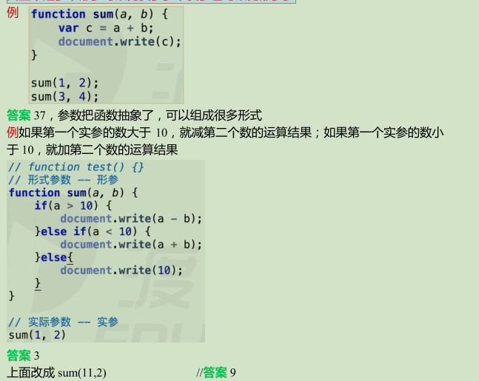

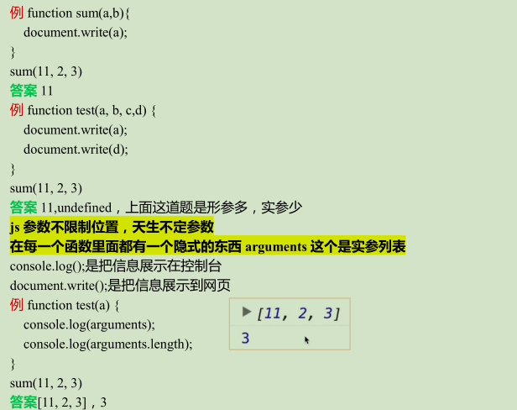

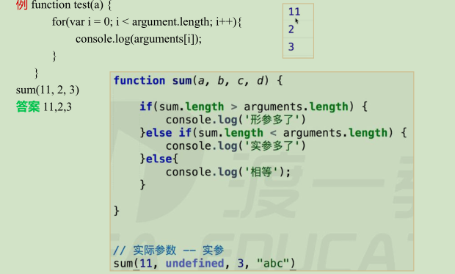

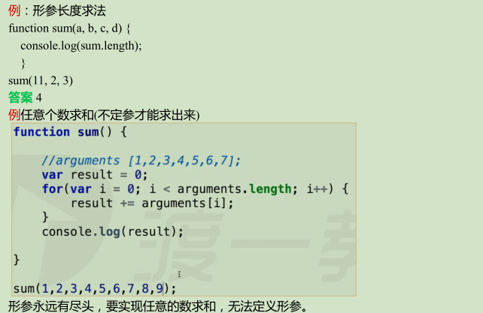

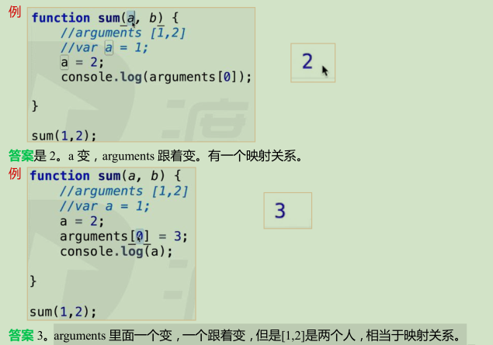

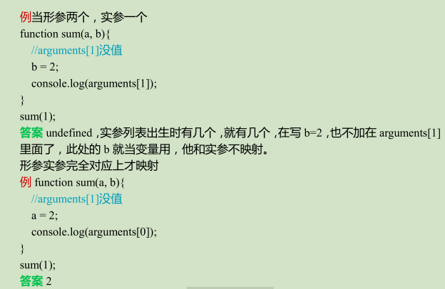

3.返回值 return: 结束条件和返回值 return，return 有终止函数的功能没写 return，实际上是加上了一个隐式的 return

return 最常用的是返回值。本意是把一个值返回到函数以外

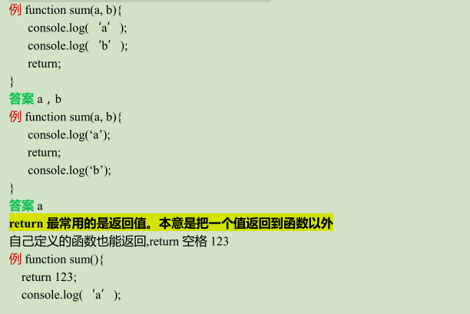

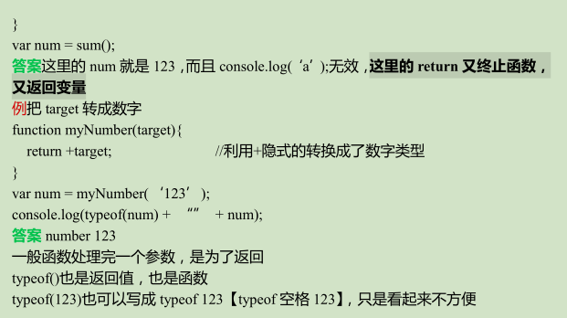

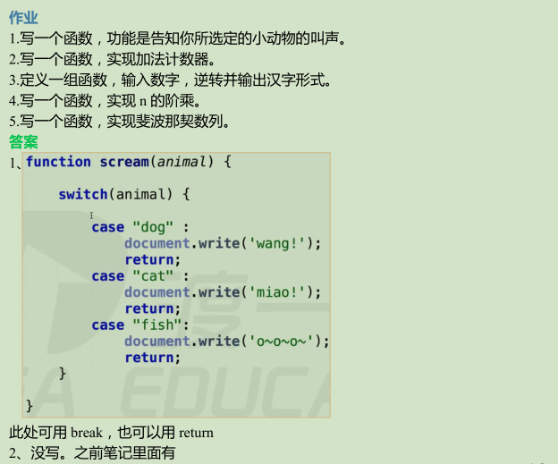

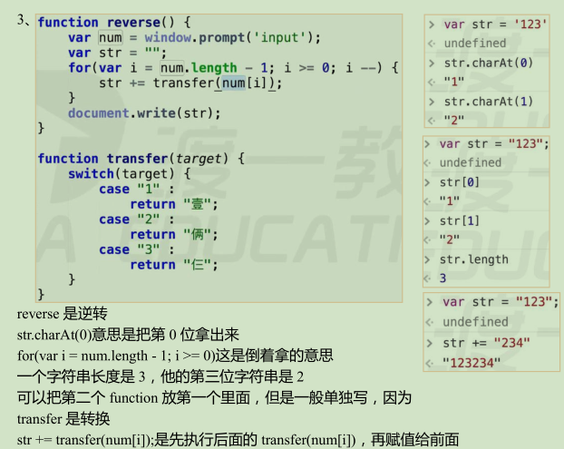

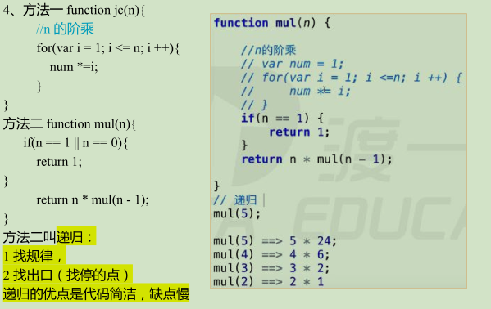

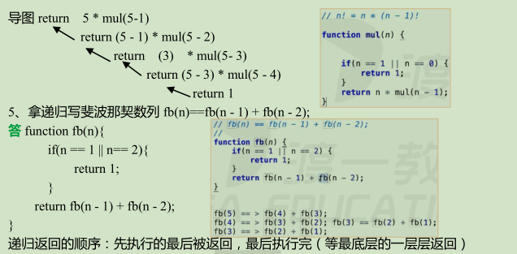

立即执行函数

定义: 此类函数没有声明，在一次执行过后即释放（被销毁）。适合做初始化工作。针对初始化功能的函数：只想让它执行一次的函数立即执行的函数也有参数，也有返回值，有预编译

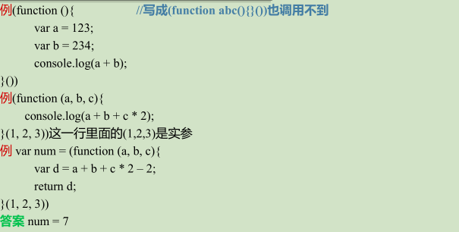

立即执行函数的两种写法: 1.(function (){}()); //在 W3C 建议使用这一种

2.(function (){})();

只有表达式才能被执行符号执行;

能被执行符号执行的表达式，这个函数的名字就会被自动忽略（放弃名字）

能被执行符号执行的表达式基本上就是立即执行函数

函数声明和函数表达式是两个东西，虽然都能定义函数

函数声明：function test ( ){} 函数表达式：var test = function( ){}

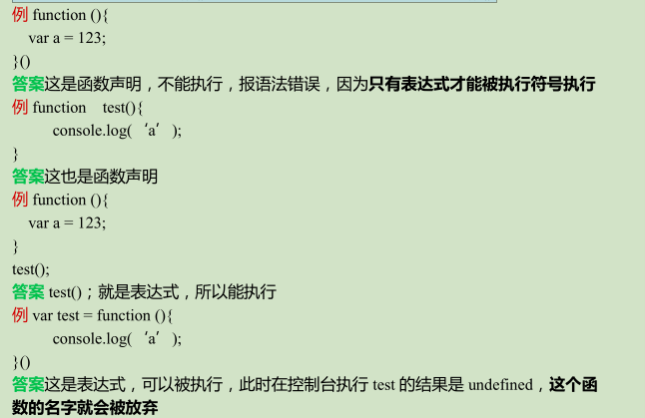

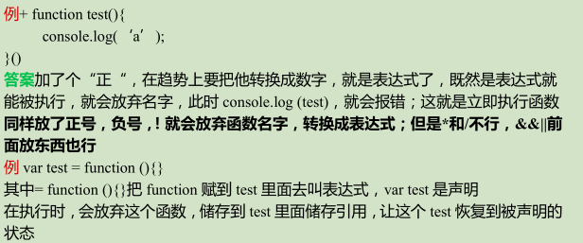

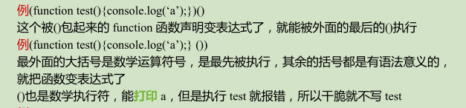

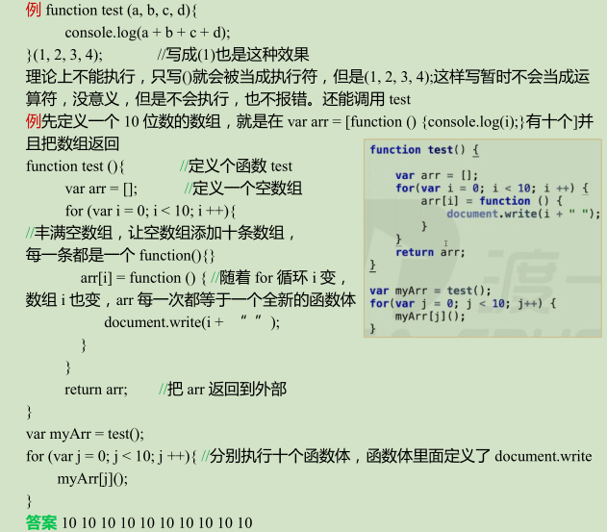

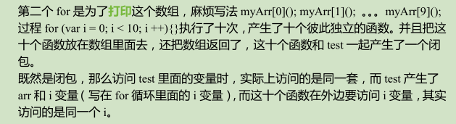

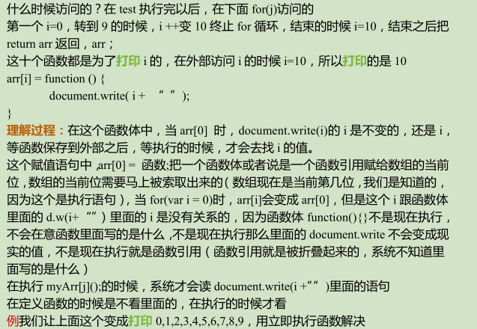

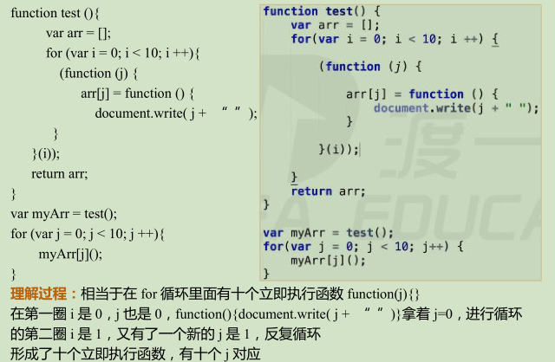

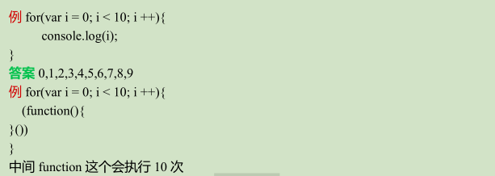

作用域定义: 变量（变量作用于又称上下文）和函数生效（能被访问）的区域

作用域的访问顺序: 函数里面的可以访问外面的全局变量

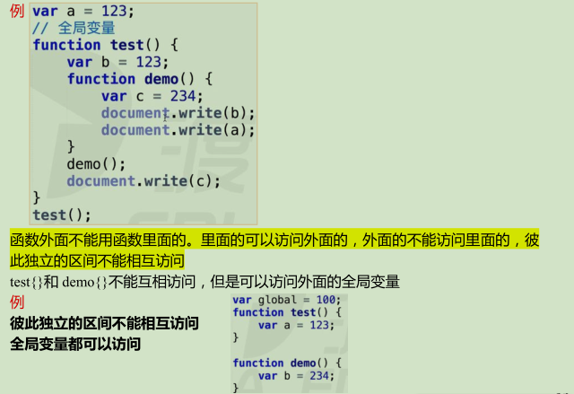

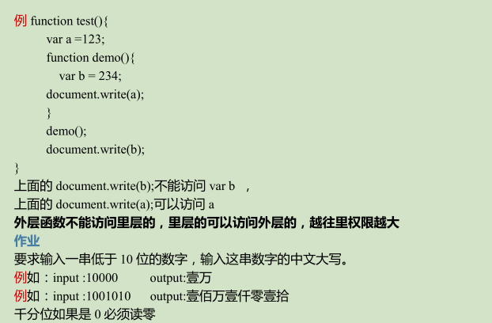

[[scope]]: 每个 javascript 函数都是一个对象，对象中有些属性我们可以访问，但有些不可以，这些属性仅供 javascript 引擎存取，[[scope]]就是其中一个。[[scope]]指的就是我们所说的作用域,其中存储了运行期上下文的集合。

作用域链: [[scope]]中所存储的执行期上下文对象的集合，这个集合呈链式链接，我们把这种链式链接叫做作用域链。

运行期上下文: 当函数在执行的前一刻，会创建一个称为执行期上下文的内部对象。一个执行期上下文定义了一个函数执行时的环境，函数每次执行时对应的执行上下文都是独一无二的，所以多次调用一个函数会导致创建多个执行上下文，当函数执行完毕，执行上下文被销毁。

查找变量: 在哪个函数里面查找变量，就从哪个函数作用域链的顶端依次向下查找。函数类对象，我们能访问 test.name。

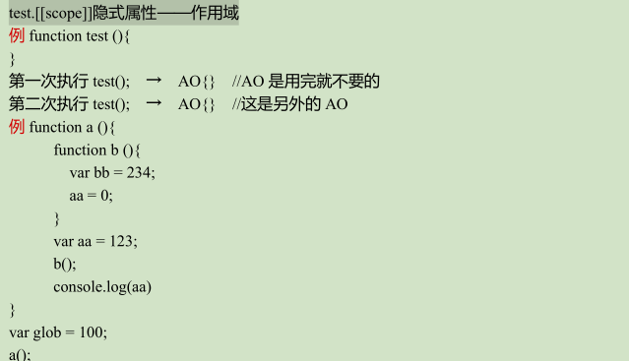

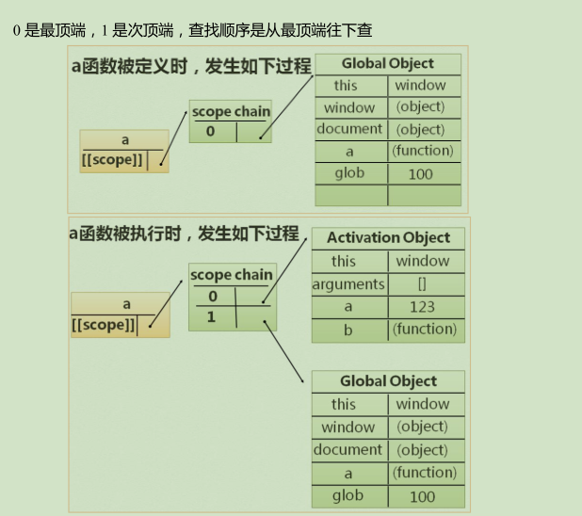

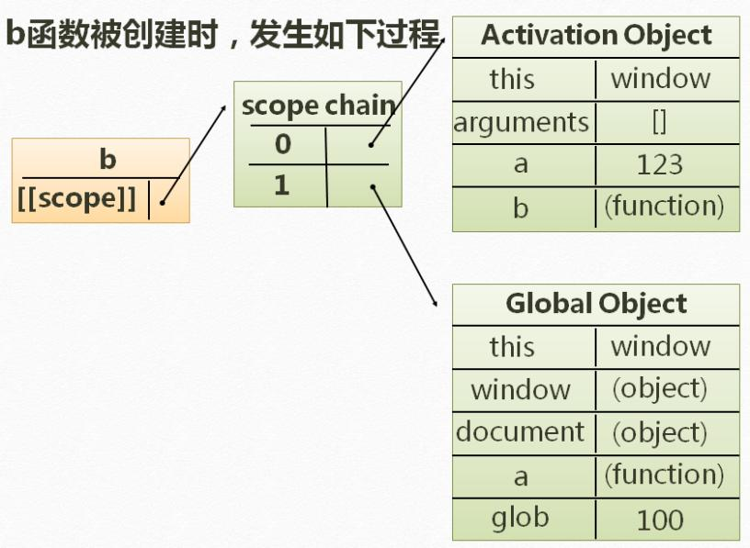

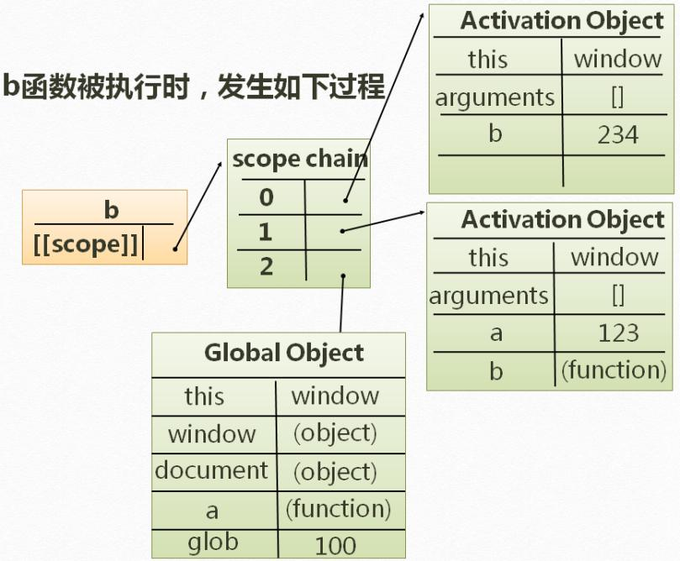

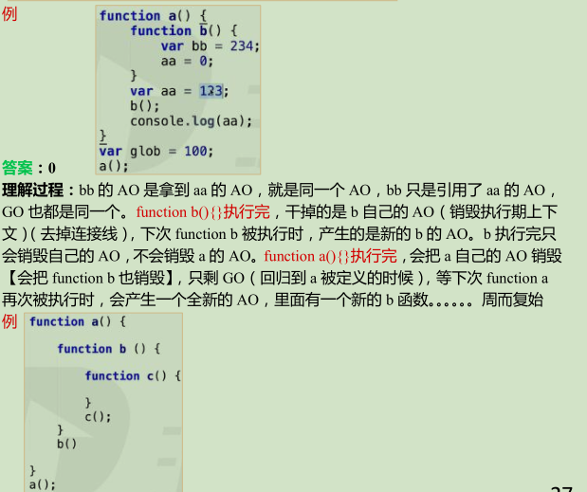

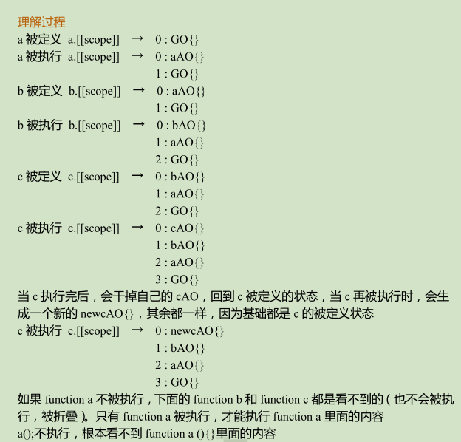

预编译

Js运行三部曲: 1 语法分析 → 2 预编译 → 3 解释执行

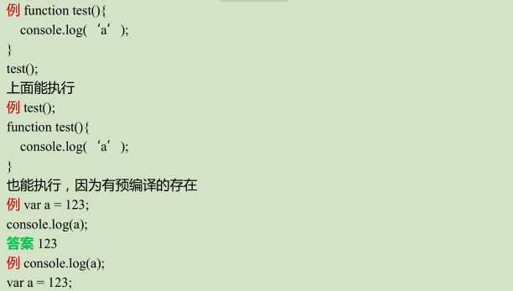

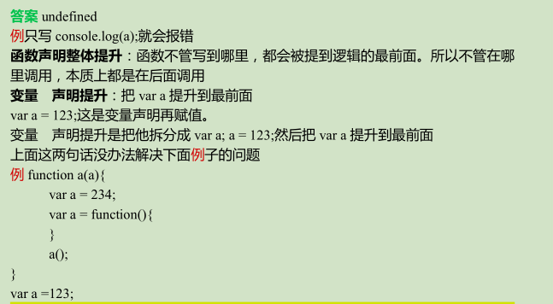

函数声明整体提升:函数不管写到哪里，都会被提到逻辑的最前面。所以不管在哪里调用，本质上都是在后面调用。

变量 声明提升:把var a提升到最前面。

预编译前奏:

1.imply global 暗示全局变量：即任何变量，如果变量未经声明就赋值，此变量就为全局对象(就是 window)所有。全局对象是 window

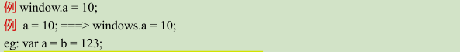

2. 一切声明的全局变量，全是 window 的属性

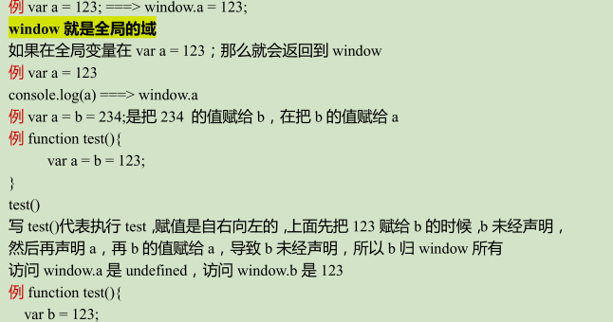

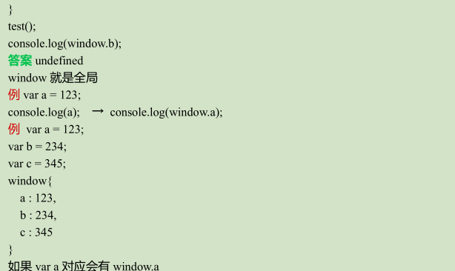

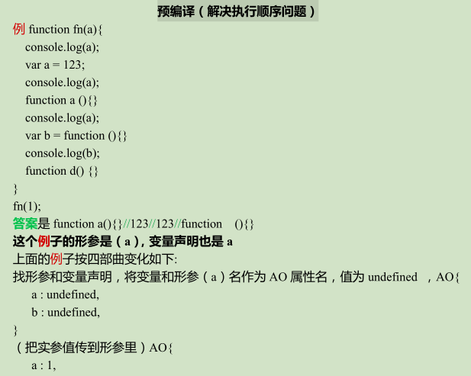

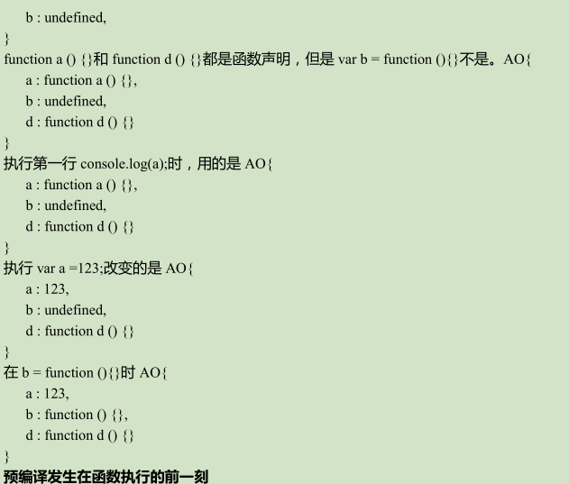

预编译的四部曲:

1.创建 AO 对象：Activation Object(执行期上下文，作用是理解的作用域，函数产生的执行空间库)

2.找形参和变量声明，将变量和形参名作为 AO 属性名，值为 undefined：相当于 AO{a : undefined,b : undefined}

3.将实参值和形参统一：把实参值传到形参里

4.在函数体里面找函数声明，值赋予函数体：先看自己的 AO，再看全局的 GO

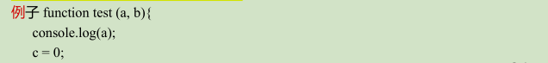

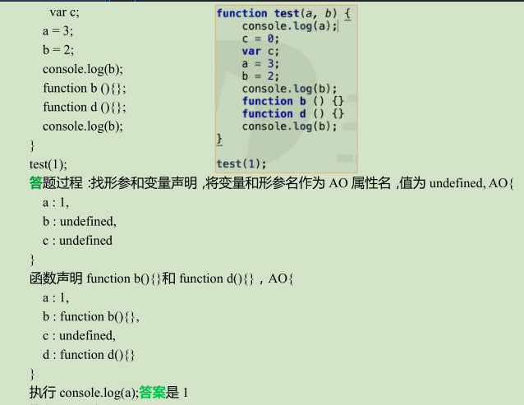

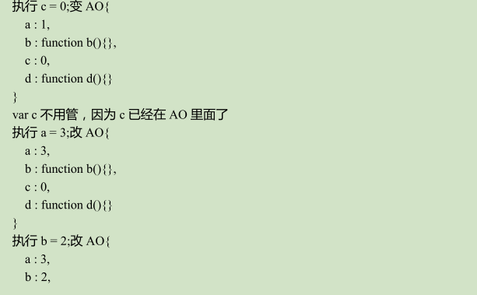

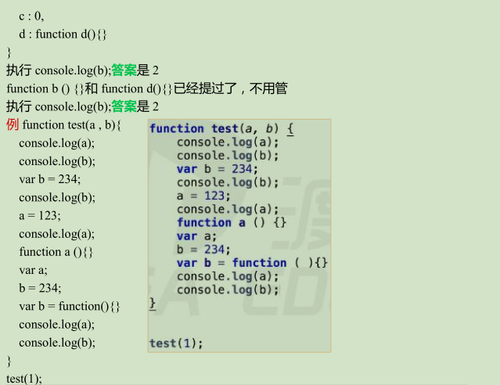

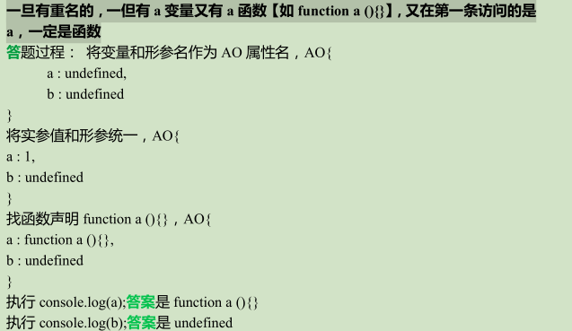

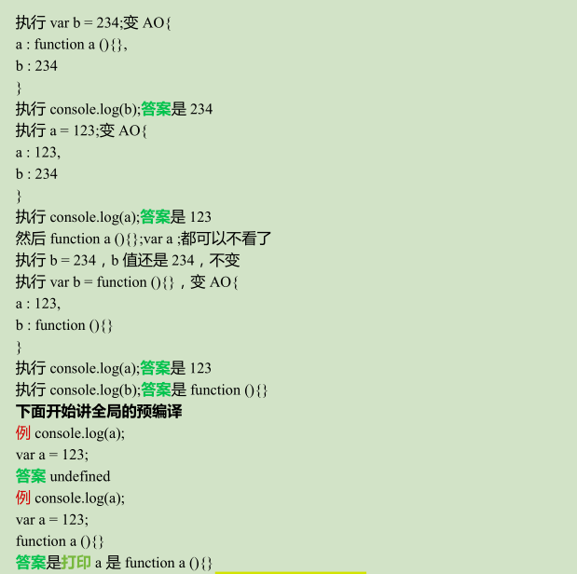

全局的预编译三部曲:

1. 生成了一个 GO 的对象：Global Object（window 就是 GO）

2. 找形参和变量声明，将变量和形参名作为 GO 属性名，值为 undefined：相当于 GO{a : undefined,b : undefined}

3. 在函数体里面找函数声明，值赋予函数体

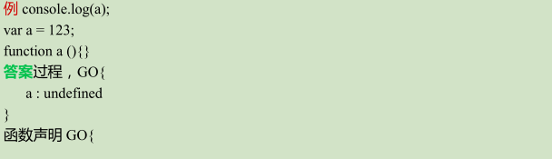

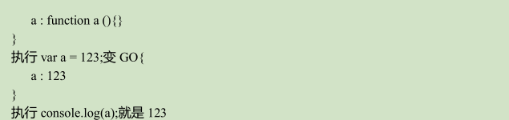

GO === window， GO 和 window 是一个东西

任何全局变量都是 window 上的属性没有声明就是赋值了，归 window 所有，就是在 GO 里面预编译

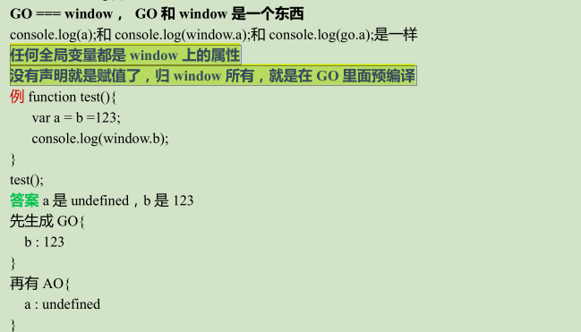

先生成 GO 还是 AO?

想执行全局，先生成 GO，在执行 test 的前一刻生成 AO；在几层嵌套关系，近的优先，从近的到远的，有 AO 就看 AO，AO 没有才看 GO

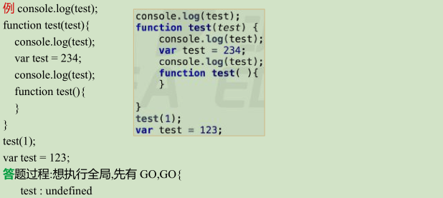

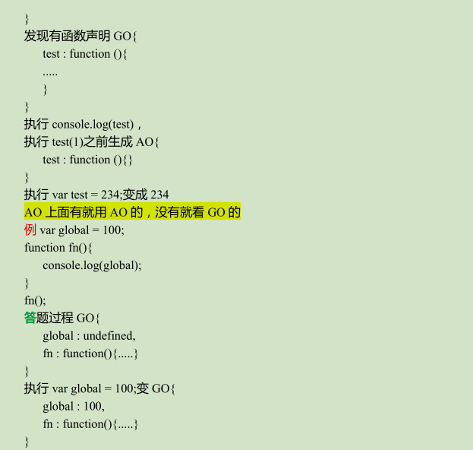

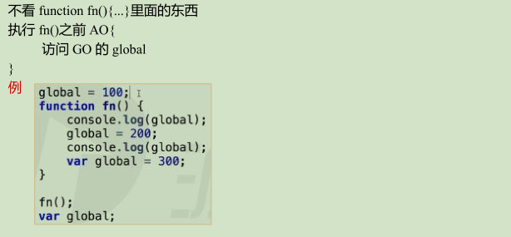

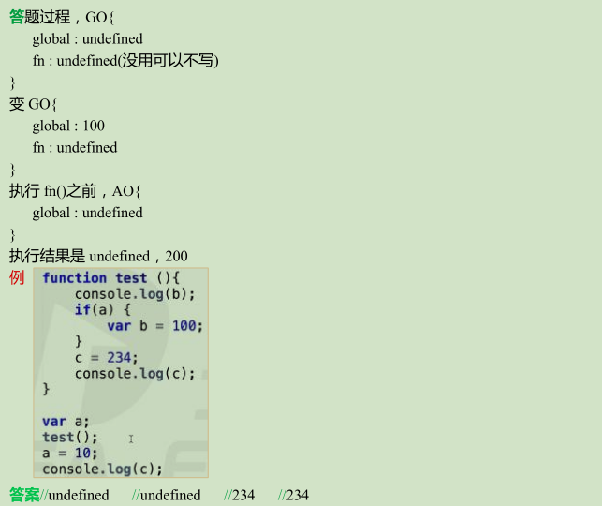

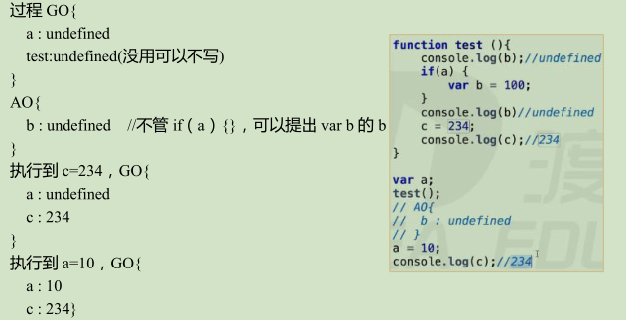

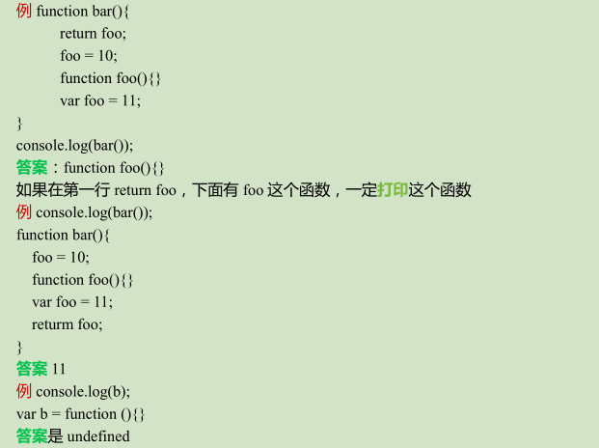

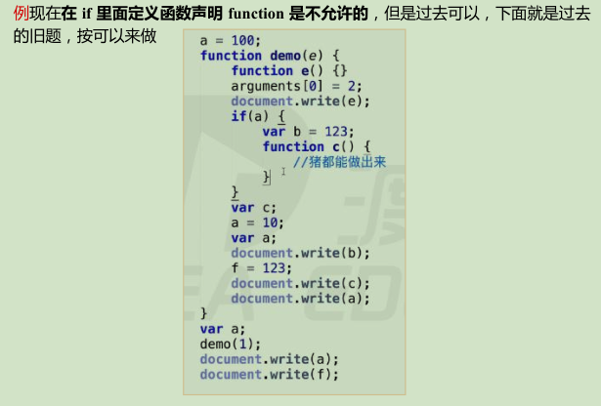

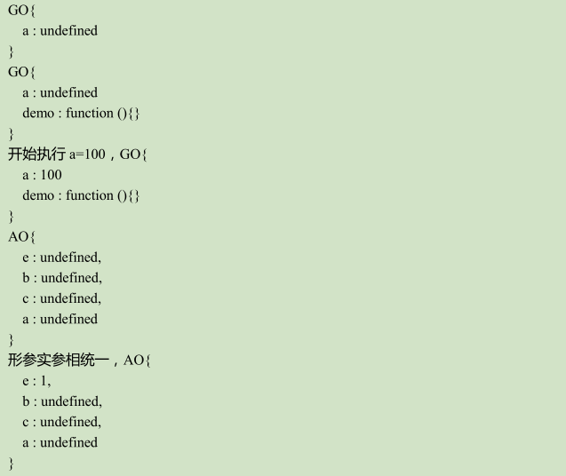

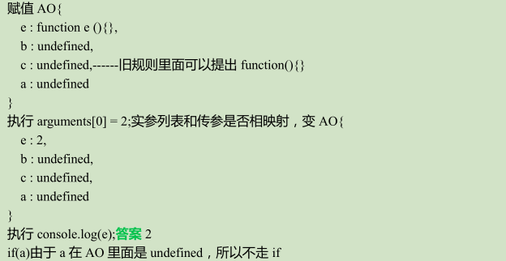

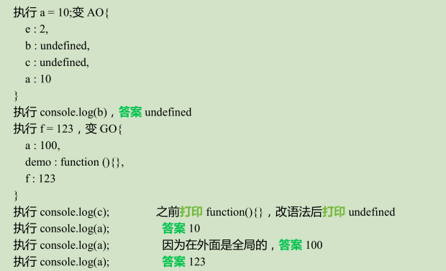

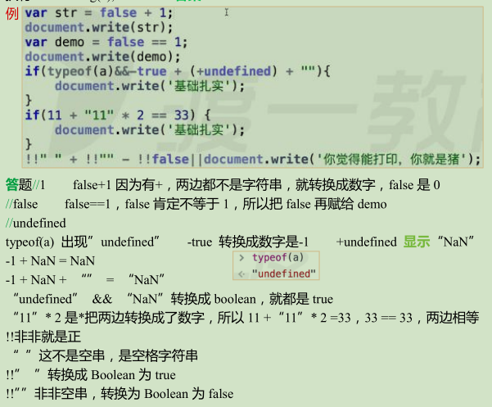

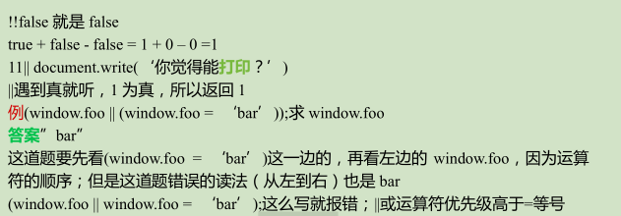

# Try…catch es5标准模式

try…catch防止我们报错；try 花括号{里面会正常执行，但是遇到 b 报错时 b 就执行不出来，后面的代码 c 就不执行了，但是外面的代码 d 还能执行}catch(e)，这个 e 可以随便写，写 abc 都可以，也是个形参。

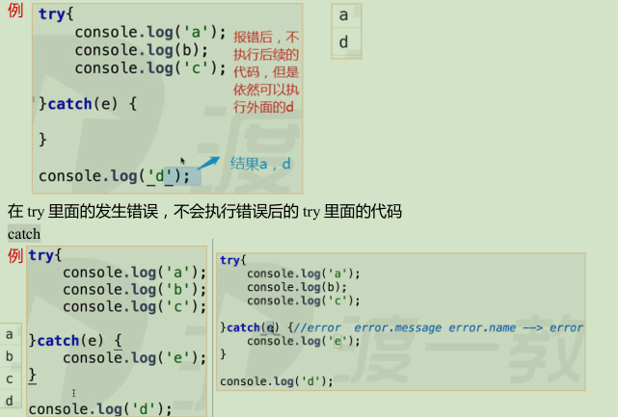

如果 try 里面的代码不出错，在 catch 里面的代码就不执行；

如果 try 里面的代码出错，catch 负责补抓到错误信息封装到里面（error.massage，error.name），错误对象只有 message 和 name。

Error.name 的六种值对应的信息：

（前面是错误名称，后面是错误信息）

1. EvalError：eval()的使用与定义不一致

//eval 是不被允许使用的

2. RangeError：数值越界

3. ReferenceError：非法或不能识别的引用数值

//未经声明就使用，没有定义就使用

4. SyntaxError：发生语法解析错误

// Syntax 是语法解析（）

5. TypeError：操作数类型错误

6. URIError：URI 处理函数使用不当

//引用地址错误

大部分都是 3 和 4 这种错误

伪代码也可以写了，可以写 var 老邓 = 123；这就是伪代码

var str = avs ==> ReferenceError

es5.0 严格模式浏览器是基于 es3.0 和 es5.0 的新增方法使用的。

如果两种发生了冲突，就用 es3.0。es5.0 严格模式是指 es3.0 和 es5.0 产生冲突发部分就是用 es5.0，否则就用 es3.0。es5.0 严格模式的启动“use strict” ;用法在整个页面的最顶端写“use strict”，可以写在全局的最顶端，也可以写在某函数（局部）的最顶端，推荐使用局部的。

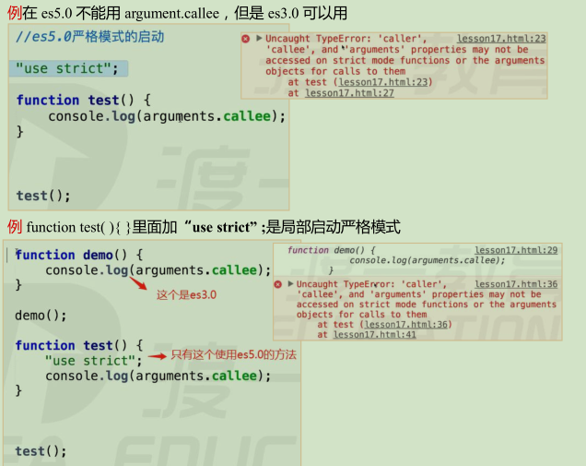

“use strict” ;不再兼容 es3 的一些不规则语法。使用全新的 es5 规范。两种用法：

1、全局严格模式

2、局部函数内严格模式（推荐）

就是一行字符串，不会对不兼容严格模式的浏览器产生影响。

不支持 with，arguments.callee，function.caller，变量赋值前必须声明，局部 this必须被赋值(Person.call(null/undefined) 赋值什么就是什么),拒绝重复属性和参数

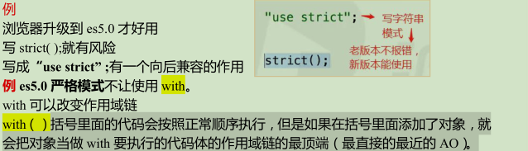

es5.0 严格模式中：变量赋值前必须声明，局部 this 必须被赋值(Person.call(null/undefined) 赋值什么就是什么),拒绝重复属性和参数（this 不在指向window）

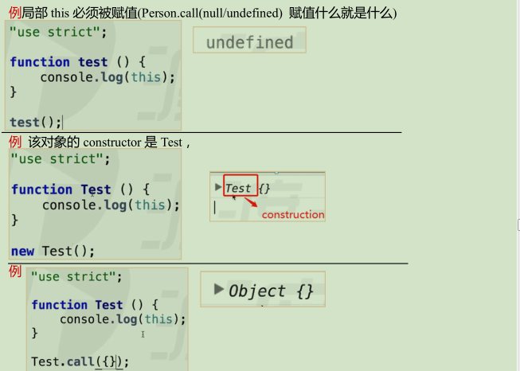

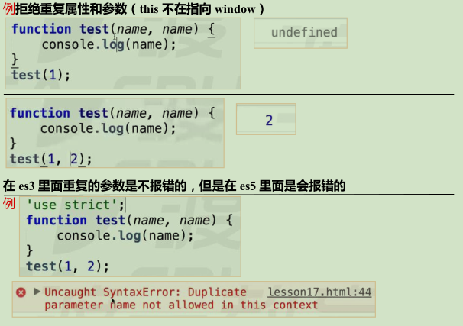

eval 很强大，能把字符串当成代码来执行但是约定俗成在 es3.0 中都不能使用 eval。eval 是魔鬼，因为会改变作用域

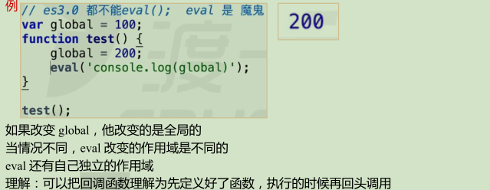

# 闭包

概念: 当内部函数被保存到外部时，将会生成闭包。闭包会导致原有作用域链不释放，造成内存泄露。

内存泄漏就是内存占用，内存被占用的越多，内存就变得越来越少了，就像内存被泄露了一样。

但凡是内部的函数被保存到外部，一定生成闭包。

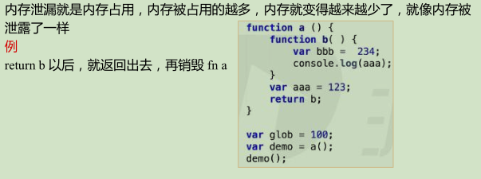

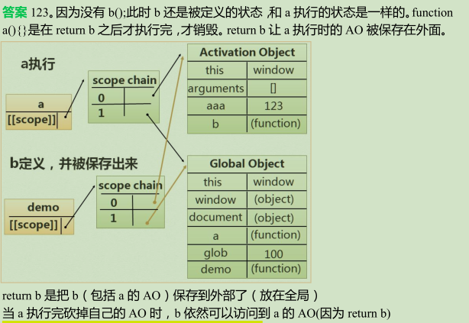

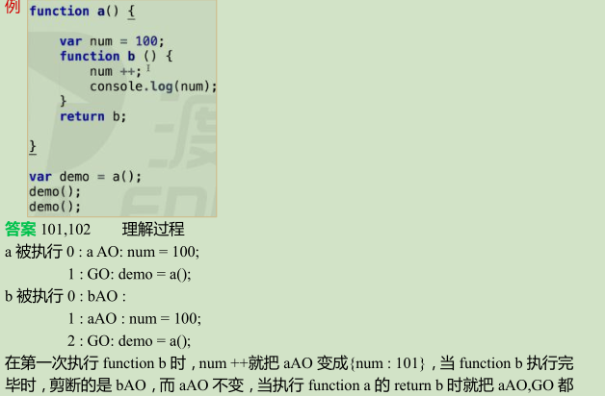

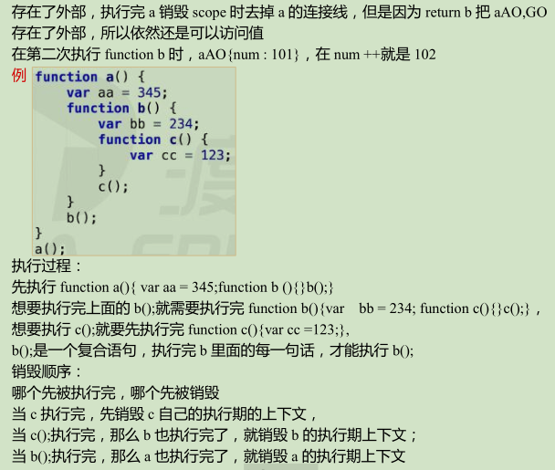

作用: 1.实现公有变量

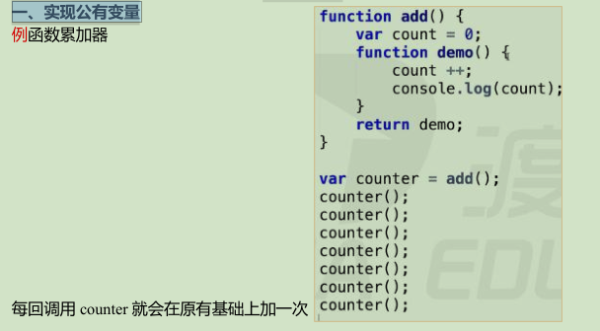

2. 可以做缓存（存储结构）

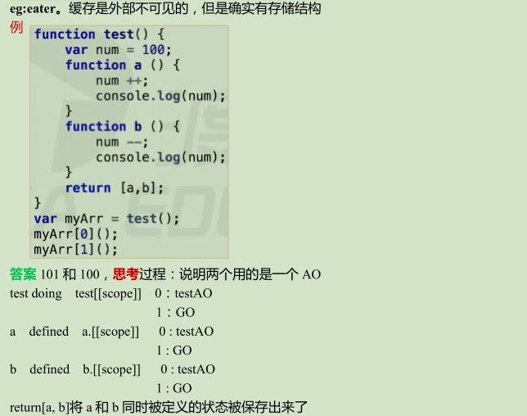

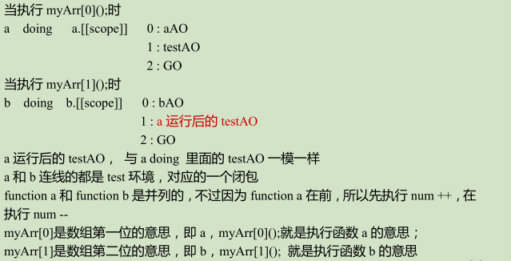

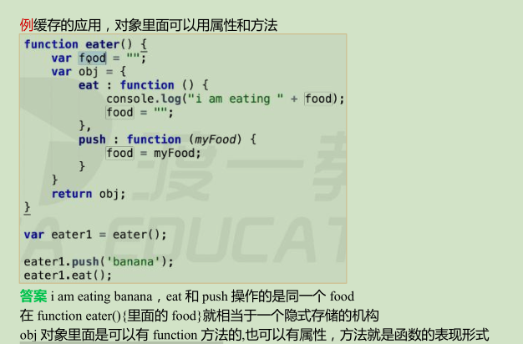

3. 可以实现封装，属性私有化。

4. 模块化开发，防止污染全局变量。

闭包的防范: 闭包会导致多个执行函数共用一个公有变量，如果不是特殊需要，应尽量防止这种情况发生。

# DOM

## DOM — > Document Object Model（文档对象模型）

## 概念

DOM 定义了表示和修改文档所需的方法（对象、这些对象的行为和属性以及这些对象之间的关系。）DOM 对象即为宿主对象，由浏览器厂商定义，用来操作 html和 xml 功能的一类对象的集合。也有人称 DOM 是对 HTML 以及 XML 的标准编程接口。(DOM是一套方法集合的统称，这些方法给开发者提供了一个可以操作HTML和xml的机会)。

xml 是最早的版本，xml 里面的标签是可以自定义的，被 js 里面的 Jason 取代了dom 不能改变 css 样式表,可以通过间接方式改变HTML的行间样式来改变css。

1、找到 html 的方法：如 document.getElementsByTagName(‘div’)就能把所有的 div都选出来。如果想拿到第一个 div，写成 document.getElementsByTagName(‘div’) 后面就要加一个[0];就可以实现了。

2、div.style 选出来代表行间样式，选出来的就是 dom 对象

3、js 不能写-，只能用小驼峰方法写。如 background-color 写成 backgroundColor

## DOM小练习

1.实现点击div改变背景颜色，点一下就变色。

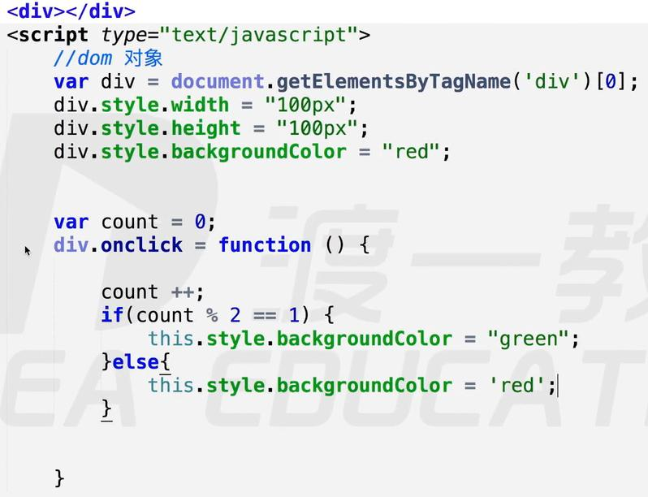

2.简易选项卡

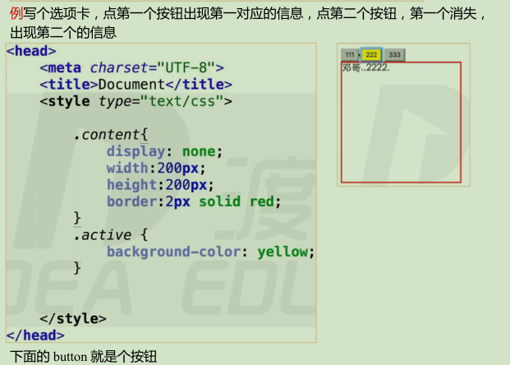

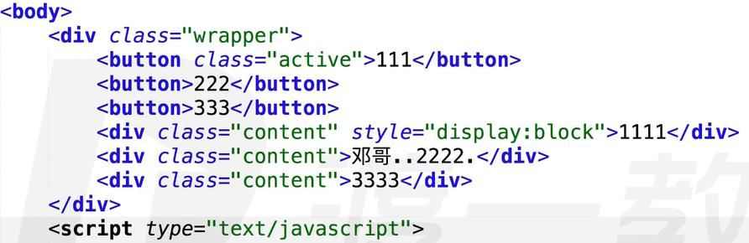

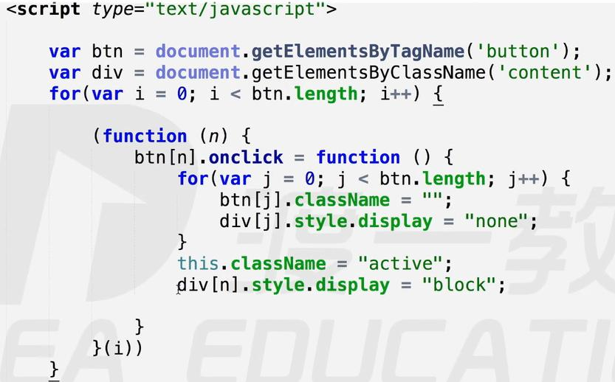

## DOM基本操作

### 1.对节点的查找

#### 查找元素节点—方法类操作

document 代表整个文档（如果给 html 标签上面再套一层标签就是 document）

getElementById()：元素 id 在 Ie8 以下的浏览器，不区分 id 大小写，而且也返回匹配 name 属性的元素，通过 id 标识我们来选择这个元素，一一对应。Id在实际开发中出现的次数很少;不能写多个; 一般当顶级框架存在。

定义在 Document.prototype 上，即 Element 节点上不能使用。

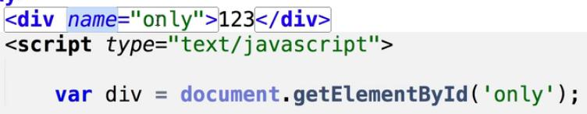

除了 id 以外，其余选择出来的都是一组，很少用 id 选择器

getElementsByTagName()：标签名，这是一个类数组，最主流的用法，经常用。

定义在 Document.prototype 和 Element.prototype 上

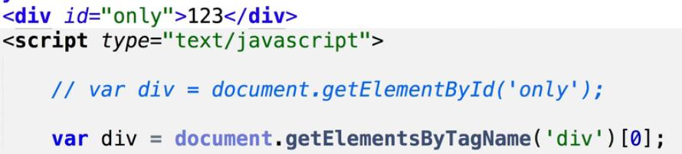



从 dom 开始，我们所学的一切系统给我们生成的成组的东西，基本上都是类数组。注意哪怕整个文档只有一个div，也要加[0]，不然选出来的就是一个组

getElementsByName()：IE 不支持需注意，只有部分标签 name 可生效（表单，表单元素，img，iframe），不是在所有的浏览器都能用——开发一般不用。

定义在 HTMLDocument.prototype 上，即非 html 中的document 以外不能使用(xml document,Element)

getElementsByClassName()：缺点： ie8 和 ie8 以下的 ie 版本中没有，可以多个 class 一起，不是所有浏览器都能用；在 Document,Element 类中均有定义。

querySelector()：css 选择器，只能选一个，在 ie7 和 ie7 以下的版本中没有；在 Document,Element 类中均有定义。

querySelectorAll()：css 选择器，全选，选一组，在 ie7 和 ie7 以下的版本中没有；在 Document,Element 类中均有定义。

querySelectorAll()和.querySelector()选出来的元素不是实时的（是静态的），所以一般

不用，其他的再怎么修改，跟原来的没有关系。

#### 查找元素节点—非方法类操作

遍历节点树 ：(灵活，兼容好)——关系类的选择。

parentNode ：父节点 (最顶端的 parentNode 为#document)。

childNodes ：子节点们（直接的节点数）节点包括文本节点，属性节点。

firstChild ：第一个子节点。

lastChild ：最后一个子节点。

nextSibling：后一个兄弟节点。

previousSibling：前一个兄弟节点。

节点类型：后面的数字是调用 nodeType 返回的数字。

元素节点 —— 1

属性节点 —— 2 （基本没用，）

文本节点 —— 3

注释节点 —— 8

document —— 9

DocumentFragment —— 11

基于元素节点树的遍历（不含文本节点）

parentElement：返回当前元素的父元素节点 (IE 不兼容)。

children：只返回当前元素的元素子节点。

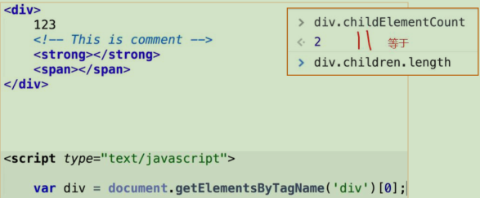

node.childElementCount === node.children.length 当前元素节点的子元素节点个数(IE 不兼容)——基本不用，因为与 length 相等

firstElementChild：返回的是第一个元素节点(IE 不兼容)。

lastElementChild：返回的是最后一个元素节点(IE 不兼容)。

nextElementSibling：返回后一个兄弟元素节点(IE 不兼容)。

previousElementSibling：返回前一个兄弟元素节点(IE 不兼容)。

除 children 外，parentElement、node.childElementCount、firstElementChild、lastElementChild、nextElementSibling、 previousElementSibling 在 ie9 及以下不兼容，真正常用的就是 children，兼容性最好。

#### 节点的四个属性

1.nodeName ：元素的标签名，以大写形式表示,只读，不能写。

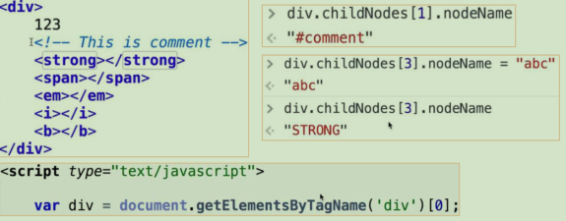

2.nodeValue ：Text 文本节点或 Comment 注释节点的文本内容,可读写。

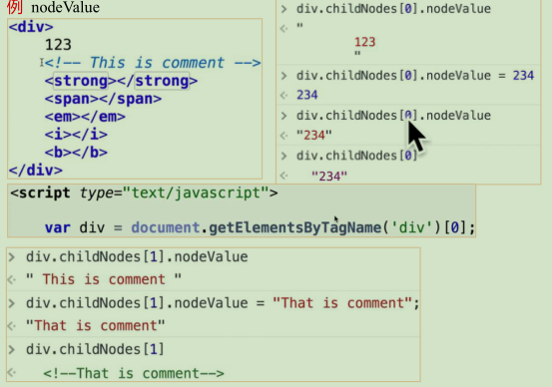

3.nodeType(最有用) ：该节点的类型，只读返回这个 div 的所有的元素节点。

将div 下面所有的直接子元素节点挑出来，放在数组里面返回，不能用 children。

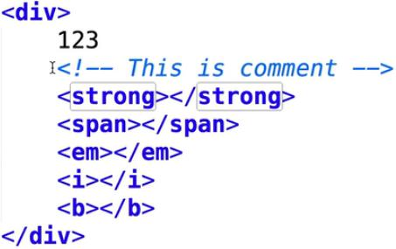

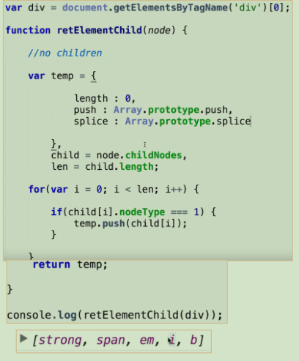

4.attributes ：Element 节点的属性集合。

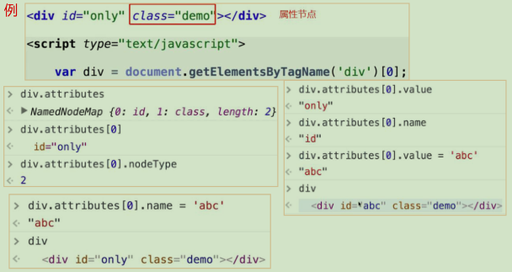

属性名不能改，属性值可以改，但是我们一般不用这种方法；我们一般用 getAttribute和 setAttribute 去取。

节点的一个方法 Node.hasChildNodes();——有没有子节点，返回值是 true 或 false

#### DOM结构树

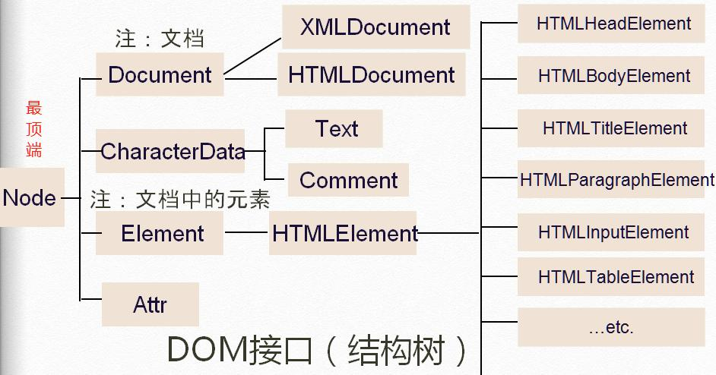

dom 结构树代表的是一系列继承关系

Document 和 document的关系：document 继承HTMLDocument.prototype。HTMLDocument.prototype 继承自 Document.prototype。



DOM 结构树中，Node 也是构造函数，comment 是注释HTMLDocument 和 HTMLElement 实际上并列了对应的 XML，但是因为不用了 XML就省略了。HTMLHeadElement 就是 head 标签，其余类推。

HTMLDocument.prototype：定义了一些常用的属性，body,head,分别指代 HTML 文档中的<body><head>标签。

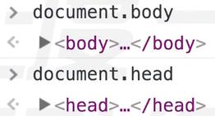

Document.prototype：定义了 documentElement 属性，指代文档的根元素，在 HTML文档中，他总是指代<html>元素

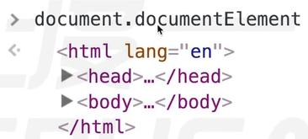

#### 作业

1.遍历元素节点树，要求不能用 children 属性（在原型链上编程）

答案：低级方法，给一个父节点，把子节点全部遍历出来，并打印

高级方法：打印树形结构 →分层打印出来先看 div 再看子元素节点，再挨个判断。

2.封装函数，返回元素 e 的第 n 层祖先元素

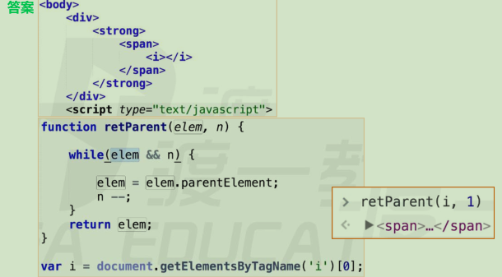

3. 封装函数，返回元素 e 的第 n 个兄弟节点，n 为正，返回后面的兄弟节点，n 为负，返回前面的，n 为 0，返回自己。

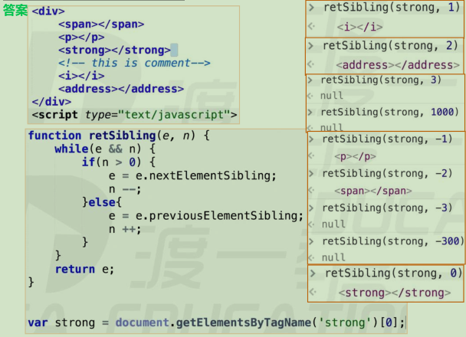

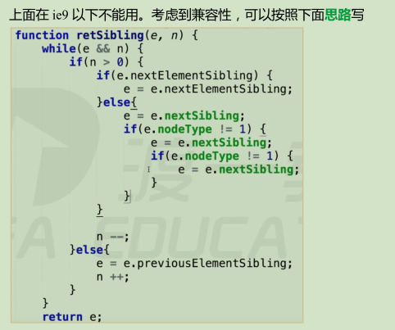

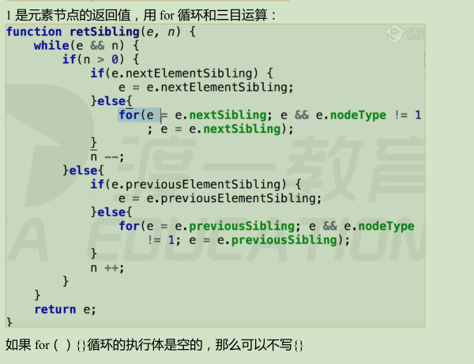

4. 编辑函数，封装 children 功能，解决以前部分浏览器的兼容性问题

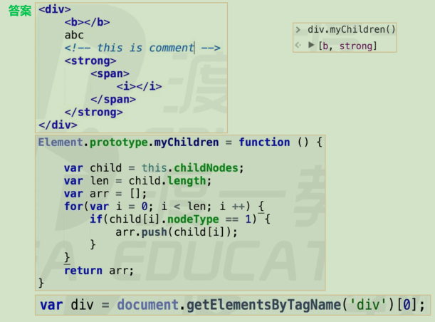

5.自己封装 hasChildren()方法，不可用 children 属性

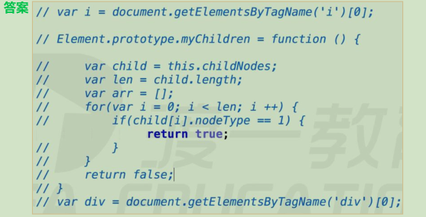

### 2.对节点的增加

createElement()：增加或创建元素节点（标签）——常见。

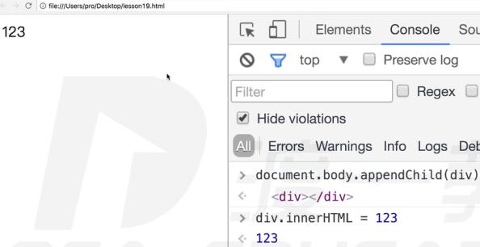

createTextNode()：创建文本节点。

createComment ()：创建注释节点。

createDocumentFragment ()：创建文档碎片节点。

### 3.对节点的插入（剪切操作）

appendChild()：任何一个元素节点都有这个方法;可以理解成.push。

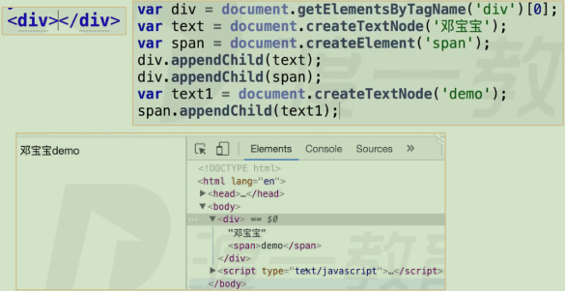

insertBefore(a, b)：一定是父级调用，往自己里面插入元素；父级insert A,beForeB。

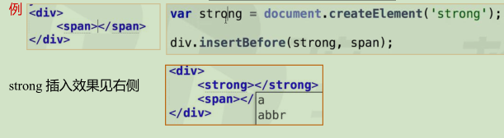

### 4.对节点的删除

removeChild ()：就是被剪切出来了。

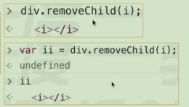

remove()：自尽，完全删除。

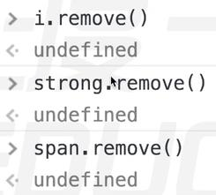

### 5.对节点的替换

replaceChild(new, origin)：父级调用，拿新的 new 去替换旧的 origin。

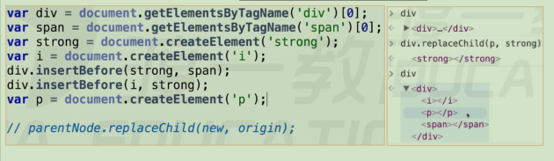

### Element 节点的一些属性

innerHTML：可取，可写，可赋值。可以改变元素里面的 HTML 的内容。

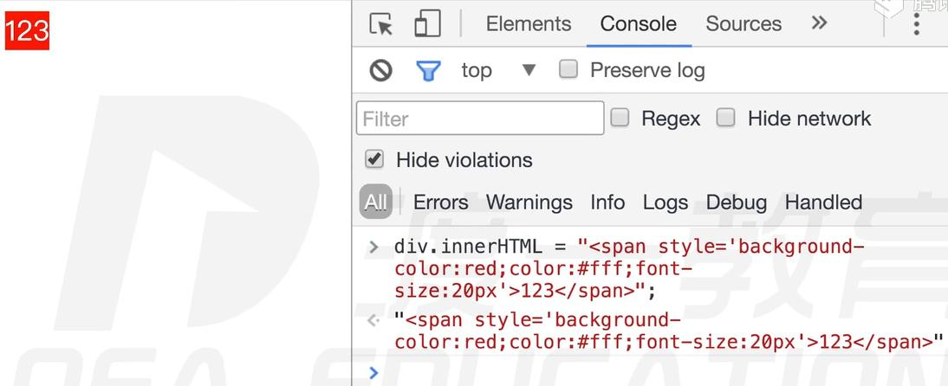

innerText：可取，可赋值 (老版本火狐不兼容) / textContent(火狐使用这个，老版本 IE 不好使)。赋值时一定要小心，如果结构里面有其他结构，会把结构覆盖掉。

### Element 节点的一些方法

setAttribute()：设置行间属性；可以设置系统没有的。如果想改变一个 div 结构或 dom 结构或 html 结构的 class，直接用 div.className=’’就可以了，不用 setAttribute。

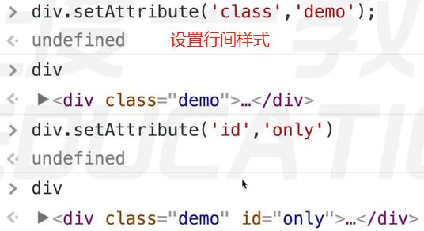

getAttribute()：取这个值。

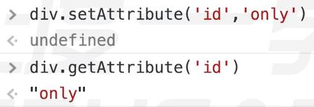

练习：1. 给三个标签，让他们行间有一个属性 this-name，比如第一个 DIV，第二个 SPAN。

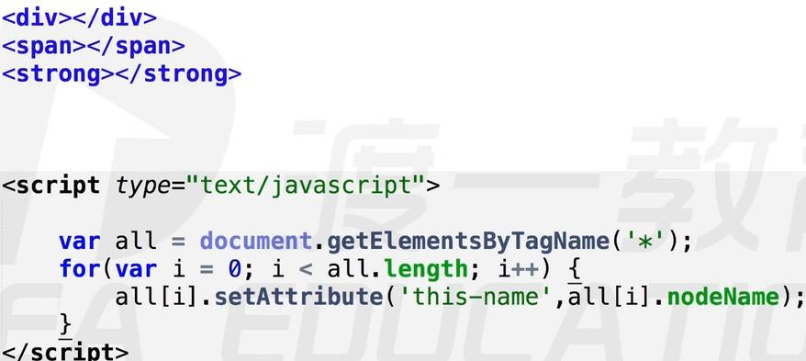

2．封装函数 insertAfter()；功能类似 insertBefore();insertAfter 是系统没有提供的。

提示:可忽略老版本浏览器，直接在 Element.prototype 上编程

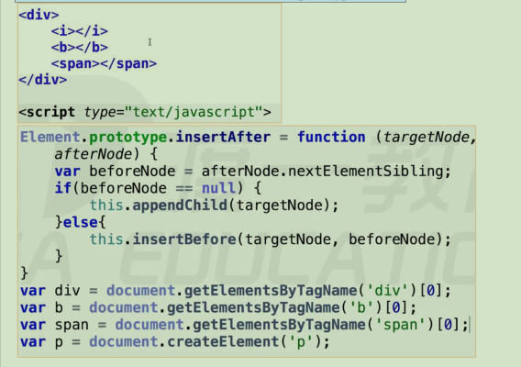

2.将目标节点内部的节点顺序，逆序。（标签逆序）

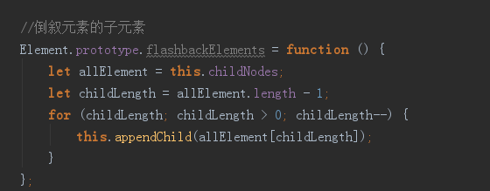

# 日期对象，定时器

日期对象

概念: 日期对象 Date()——就是一种对象，是系统提供好的。

var date = new Date()大写的 Date 是系统提供的一个构造函数，通过 new Date 的方法会给我们返回一个对象，这个对象就是一个日期对象。日期对象有很多属性和方法。小的 date 代表此时此刻的时间。用小的 date 调用方法，如 date.getDate( )。

Date 对象属性

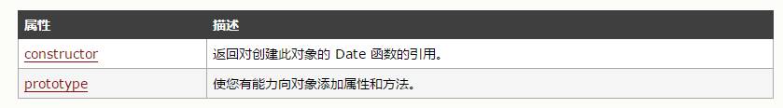

Date 对象方法

1.w3cscool版

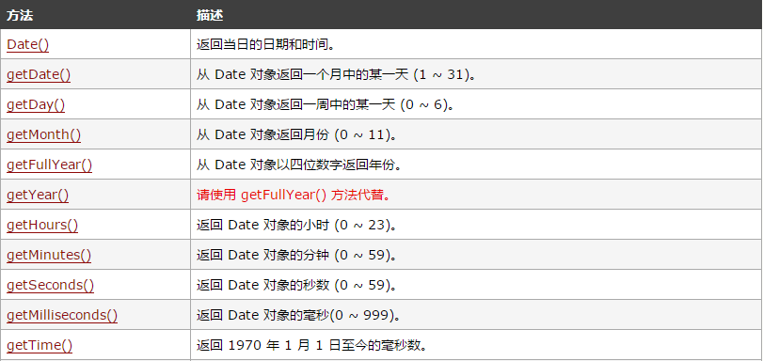

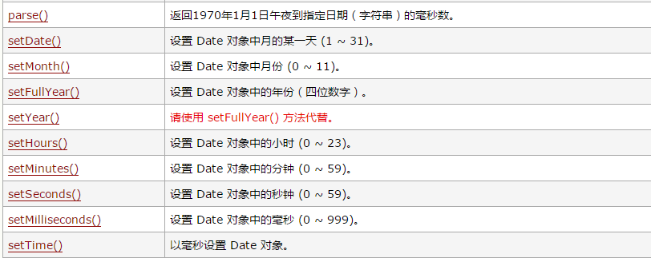

2.自己总结版

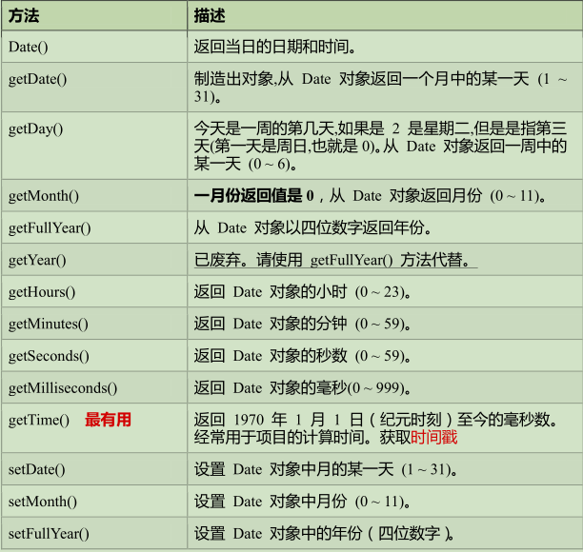

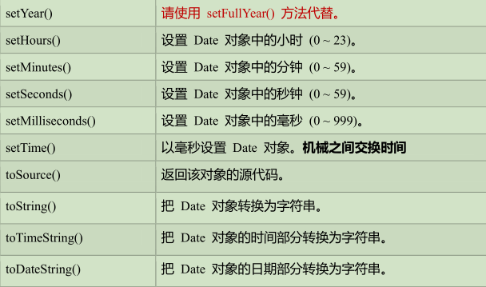

getUTC 一类，parse()的没用，不放表格里面在控制台调用 date.getSeconds 就是 date 创建时间的毫秒数，是静止的，不是动态的。这个 date 对象记录的是出生的那一刻的时间，不是实时的。

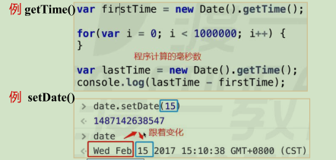

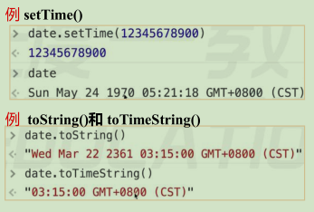

循环执行setInterval

注意:1.setInterval(“func()”,1000);定时循环器

2. setInterval 计算时间非常不准

3. setInterval();是 window 的方法，在全局上就算不写window. setInterval();他也会上全局的 GO 里面查找，所以不写 window.也行。

4. 每一个 setInterval();都会返回一个一个数字，作为唯一的标识，有唯一标识就可以把他清除掉（利用 clearInerval 清除）

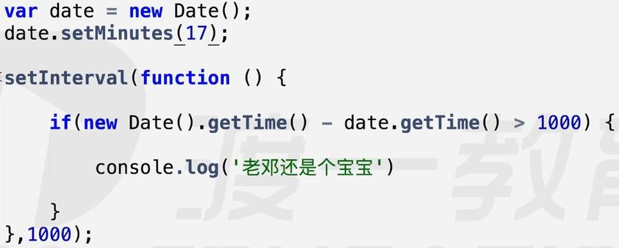

如果先定义 1000 毫秒，在后面改成 2000 毫秒，程序仍按 1000 毫秒执行，因为他只识别一次，不能通过改变 time 改变 setInterval 的快慢

停止循环执行clearInterval

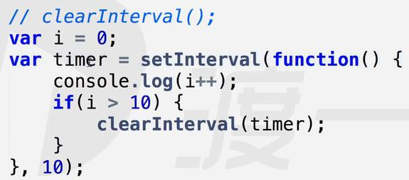

定时器setTimeout

真正的定时器,隔了一段时间后再执行（起推迟作用），并且只执行一次。

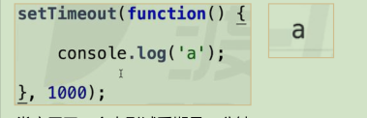

清除定时器setTimeout

清除 setTimeout();让他停止执行。

setInterval();setTimeout();clearInterval();clearTimeout();这四个都是全局对象，都是window 上的方法，内部函数 this 指向 window

setInterval(“func()”,1000);和 setTimeout();都有另一种形式展现，里面可以写成字符串，例如”console.log(a);”。但是一般用 function( ){}

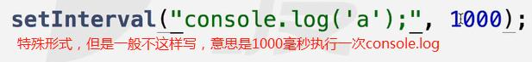

作业

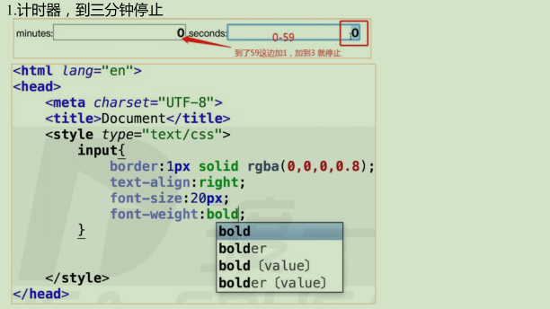

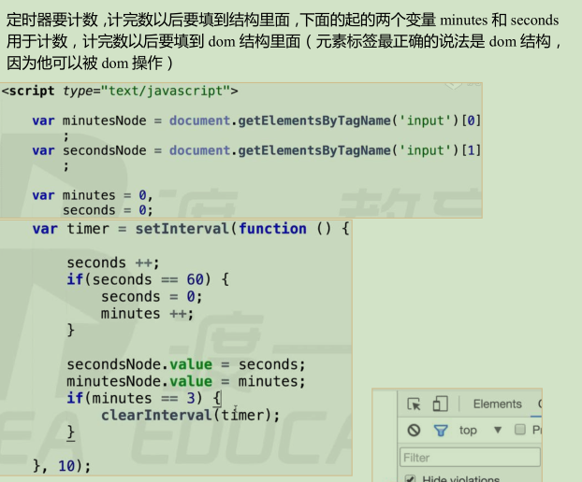

# 获取窗口属性，获取dom尺寸，脚本化CSS

## 查看滚动条的滚动距离

1.window.pageXOffset 横向/pageYOffset 纵向滚动条IE8 及 IE8 以下不兼容（IE9 部分兼容）IE9 以上能用

滚动条往下滚动了 400px，求浏览器最顶端到滚动条滚动的位置的像素

答案 400px+首屏像素（此时这个屏幕的底端距离整个网页的最顶端也是这样算）

2.IE8 及 IE8 以下的使用方法

#### a.document.body.scrollLeft/scrollTop

#### b. document. documentElement.scrollLeft/scrollTop

上面两个兼容性比较混乱，其中一个有值，另外一个的值一定是 0。这两个最好的用法是取两个值相加，因为不可能存在两个同时有值。

如 document.body.scrollLeft + document. documentElement.scrollLeft

3.封装兼容性方法（哪个浏览器都好用），求滚动轮滚动距离getScrollOffset()——求滚动条的位置

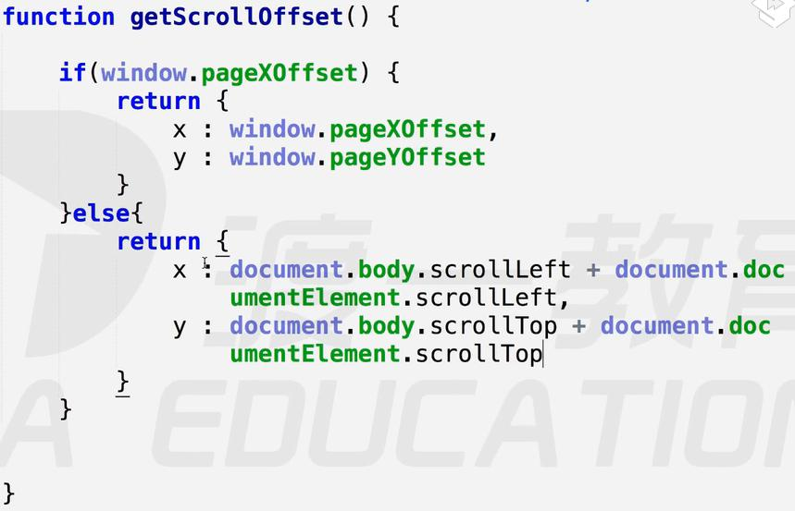

Return对象时必须把{写在Return后面否则返回null。

## 查看可视窗口的尺寸

1.概念：可视区窗口就是编写的 html 文档可以看到的部分，不含菜单栏、地址栏、控制台。

2. window.innerWidth/innerHeight：可视区域的宽高 （加上 滚动条宽度 / 高度）IE8 及 IE8 以下不兼，w3c 标准方法;如果窗口放大页面了，页面的尺寸也会拉伸了，尺寸就会变小。

3. 渲染模式：

**a.** **标准模式：<！DOCTYPE html>是 html5最新形式 的**

**b.** **怪异/混杂模式：试图去兼容之前的语法，去掉<！DOCTYPE html>这一行即可开启（向后兼容）**

4. document.documentElement.clientWidth/clientHeight：标准模式下，任意浏览器都兼容 client 是客户端的意思。

5. document.body.clientWidth/clientHeight：适用于怪异模式下的浏览器。

6.封装兼容性方法，返回浏览器视口尺寸 getViewportOffset()：document.compatMode 是用于判断是怪异模式还是标准模式的。

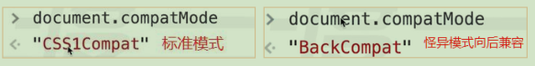

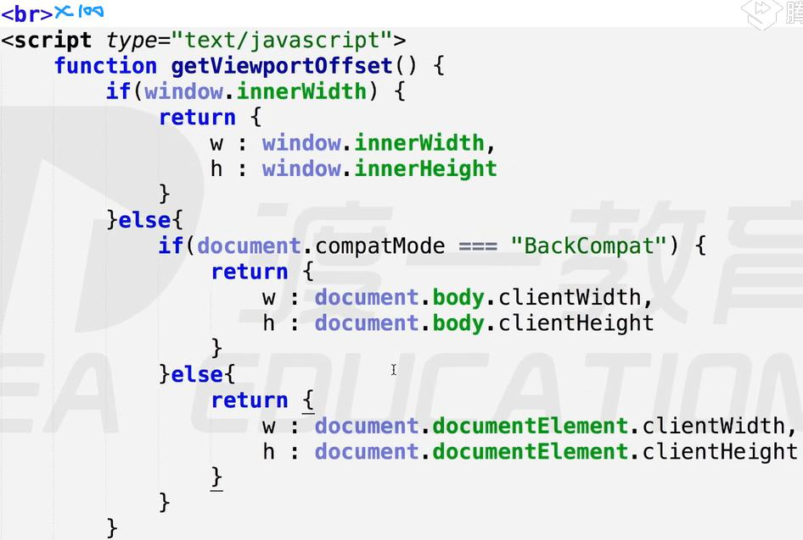

## 查看元素的几何尺寸

domEle.getBoundingClientRect()：这是 es5.0 的方法，但是只用了解; 兼容性很好; 该方法返回一个对象，对象里面有 left,top,right,bottom 等属性。left 和 top 代表该元素左上角的 X 和 Y 坐标，right 和 bottom 代表元素右下角的 X 和 Y 坐标。height 和 width 属性老版本 IE 并未实现（在老版本的 ie 里面，利用右侧边减左侧面解决）; 返回的结果并不是“实时的”。

求得是四个边和窗口之间的像素距离，right 是右边离 document 的边有 200px ，也可

以理解成求的是左上点和右下点的位置

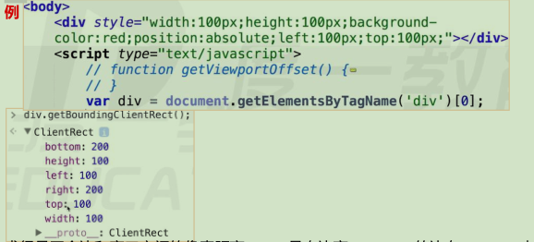

## 查看元素的尺寸

dom.offsetWidth，dom.offsetHeight：求得值是包括 padding 的。dom.offsetWidth 和 domEle.getBoundingClientRect();出现的值是一样的，求的值都是 padding+content（视觉尺寸），可以被代替。右上是间接的求这个 div 的宽高

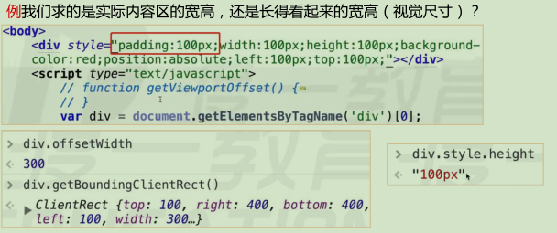

## 查看元素的位置

1.dom.offsetLeft, dom.offsetTop：对于无定位父级的元素，返回相对文档的坐标。对于有定位父级的元素，返回相对于最近的有定位的父级的坐标。(无论是 left 还是margin-left 等都是距离。

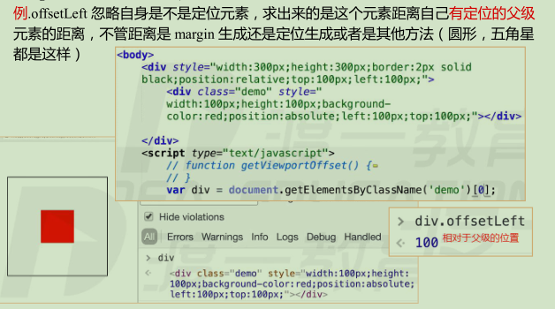

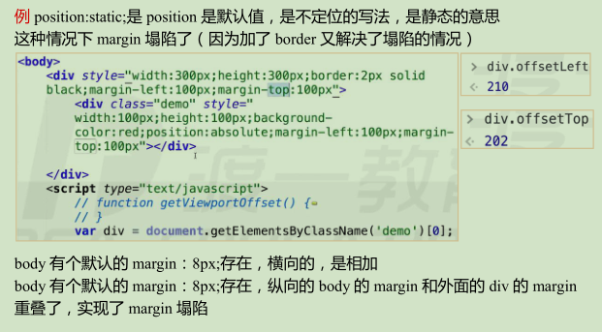

2.dom.offserParent：返回最近的有定位的父级，如无，返回 body, body.offsetParent 返回 null这个方法能求有定位的父级

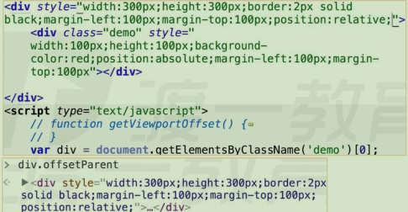

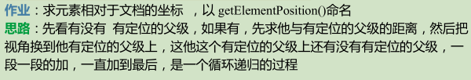

## 让滚动条滚动

### **window 上有三个方法 scroll(), scrollTo(),两个功能一样，scrollBy();累加滚动距离。**

scroll(x，y), scrollTo(x，y),功能是一样的，里面能填两个参数; scroll 的滚到当前距离（某个固定的点）,不是累加使用，除非移动了滚动条的位置，才会从新计算距离。

scroll(x 轴滚动条的距离，y 轴滚动条的距离)，里面的 xy 可以填负数;让滚动条滚动到当前位置而不是累加滚动当前距离。

scrollBy(x，y);是累加滚动距离，填负数就往上滚动; 会在之前的数据基础之上做累加。

三个方法功能类似，用法都是将 x,y 坐标传入。即实现让滚动轮滚动到当前位置

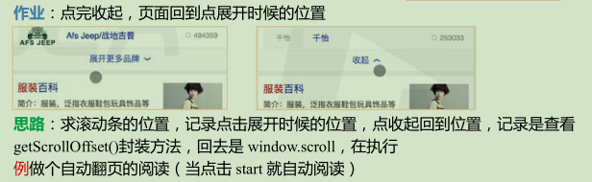

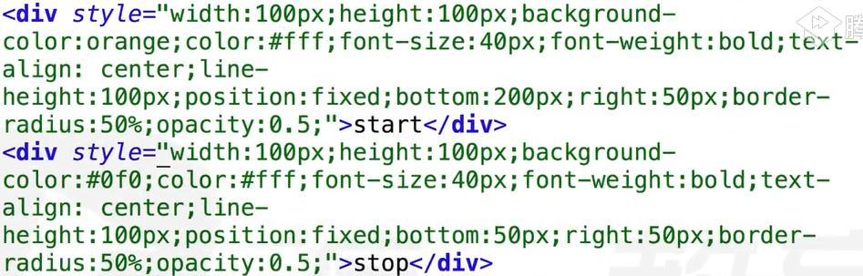

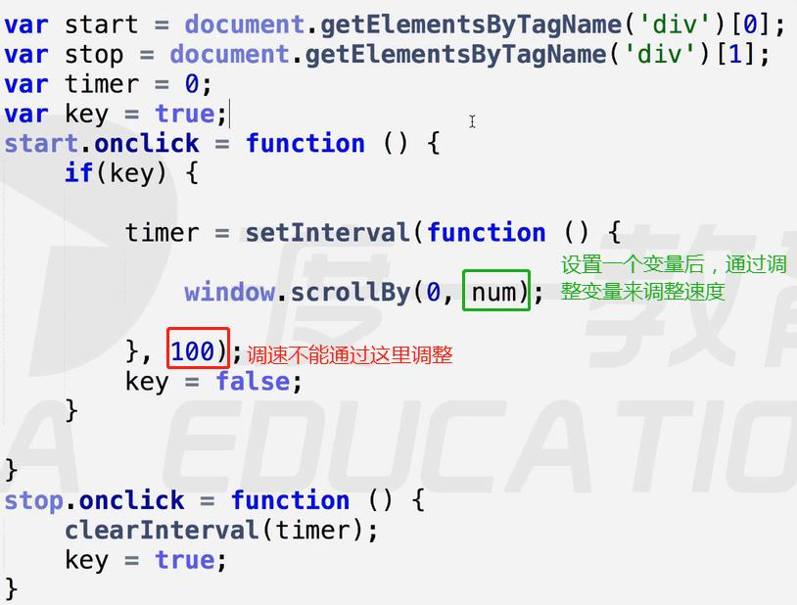

## 脚本化 CSS

### 一.读写元素css属性（间接控制）

dom.style.prop :常用，只有这个可读可写，其余只能读。

a.可读写行间样式，没有兼容性问题，碰到 float 这样的关键字属性，前面应加 css(行间样式以外没用)

b.符合属性必须拆解（建议），组合单词变成小驼峰式写法

c.写入的值必须是字符串格式

CSSStyleDeclaration 是 css 样式表声明（类数组，有索引类的属性），把你能够用的

所有的 css 都展示出来了，里面不填写就有没有值是空串。可以用 div.style[‘width’]拿出属性，也可以用 div.style.width，效果一样。在 js 访问属性的时候没有-杠的形式，不能写 background-color，要写小驼峰。不在 html 文件里面写的值也可以利用 js 调用，如 div.style.borderRadius=”50%”; js 只能操作 css 行间样式

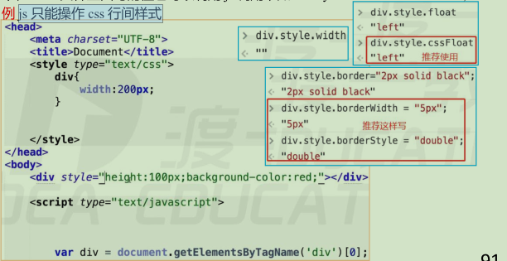

### 二. 查询计算样式

window.getComputedStyle(ele,null)：原生底层的方法。展示权重最高的

获取伪元素的方法：window.getComputedStyle(ele,null);括号里面要填两个东西，第一个 ele 是填的是你要获取谁，第二个先填写 null（null 解决的就是伪元素的问题，用它可以获取伪元素的样式表）。

1. 计算样式只读，不可以写入

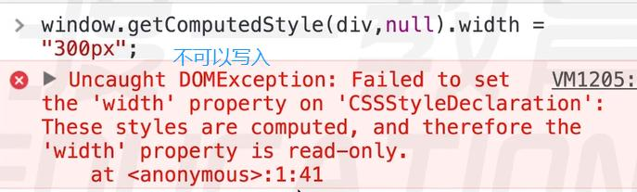

2.返回的计算样式的值都是绝对值，没有相对单位; 相对值会转换成绝对值显示

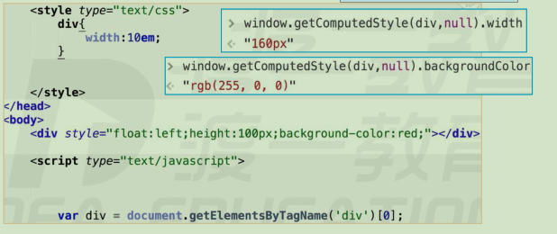

3.IE8 及 IE8 以下不兼容

4.window.getComputedStyle 不管填不填都有值，这里面的值都是默认值，这会获取的是这个当前元素所展现出的一切 css 属性的显示值（显示值是你最终看到的值）

获取伪元素的方法：window.getComputedStyle(ele,null);括号里面要填两个东西，第一个 ele 是填的是你要获取谁，第二个先填写 null（null 解决的就是伪元素的问题，用它可以获取伪元素的样式表）。

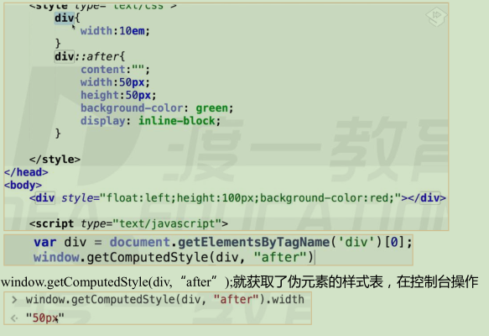

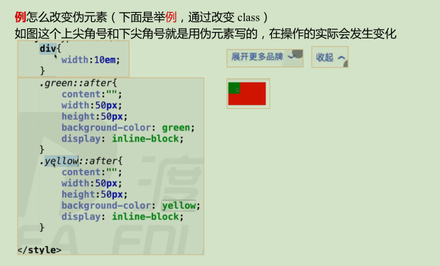

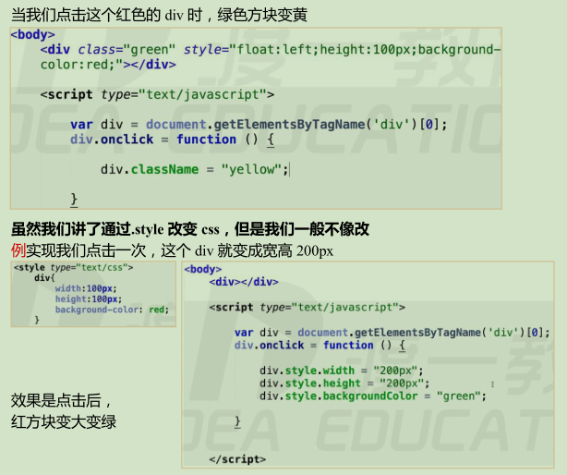

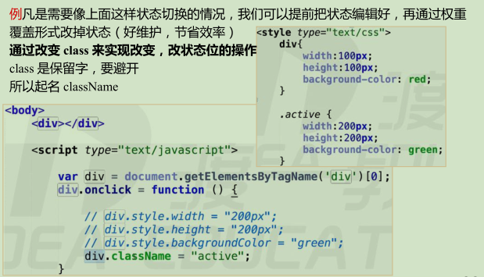

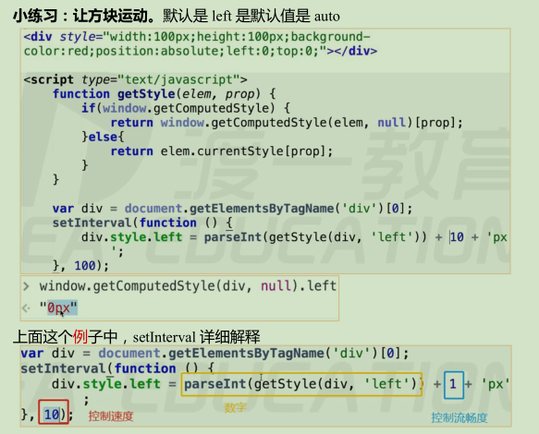

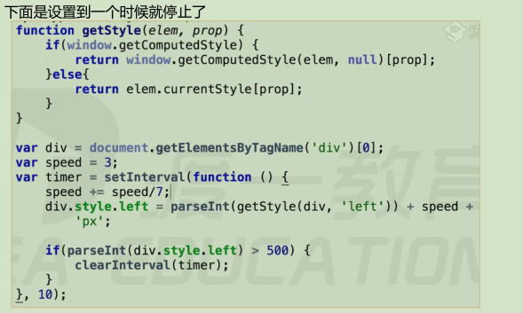

### 三. 查询样式

ele.currentStyle：展示权重最高的; 计算样式只读，不可以写入; 返回的计算样式的值不是经过转换的绝对值，是原封不动的; IE 独有的属性。

封装兼容性方法 getStyle(obj,prop);是常用的 ，通用的

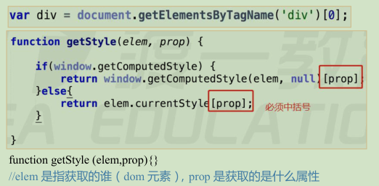

# 事件

## 如何绑定事件处理函数

### 1．elem.onxxx=function(event){}

特性：1.兼容性很好，但是一个元素只能绑定一个事件处理程序

例子1：div.onclick=function(){};

就是在这个div的click上绑定一个function;绑定的是事件处理函数，不是事件。

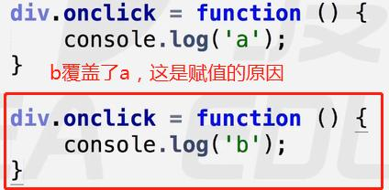

2.基本等同于写在HTML行间上

例子2：onclick=”consolo.log(‘a’)”是句柄的绑定方式，写在行间不用写 function(){}，直接写执行内容即可。

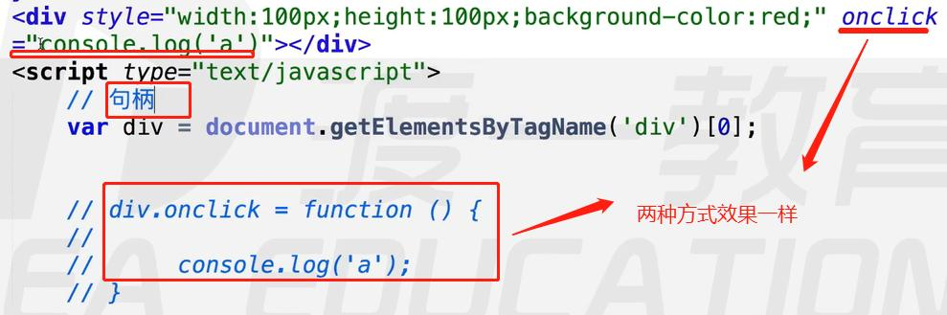

事件处理程序的运行环境：程序this指向是dom元素本身（指向自己）。

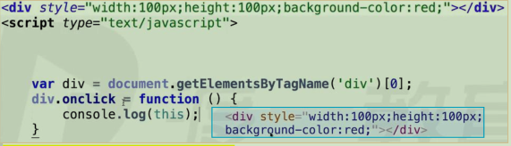

解除事件处理程序：ele.onclick = false/‘’/null;

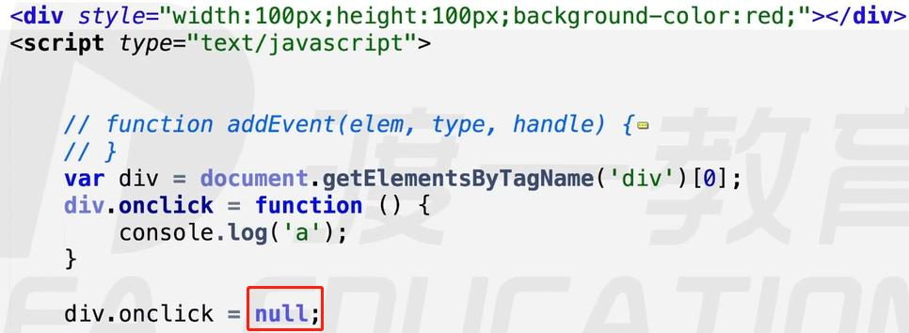

只生效一次的事件。

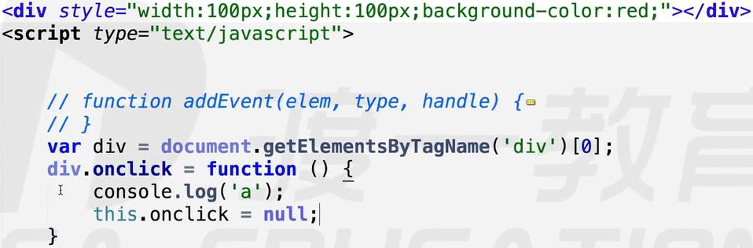

### 2．ele.addEventListener(type, fn, false)

特性：里面可以填三个参数IE9 以下不兼容(w3c标准)，可以为一个事件绑定多个处理程序。

例子：div.addEventListener（’事件类型’，处理函数，false）

div.addEventListener（‘click’，function(){}，false）

function(){} 是函数引用，和外面定义一个 function test(){}直接写 test 是一样的。

例子：

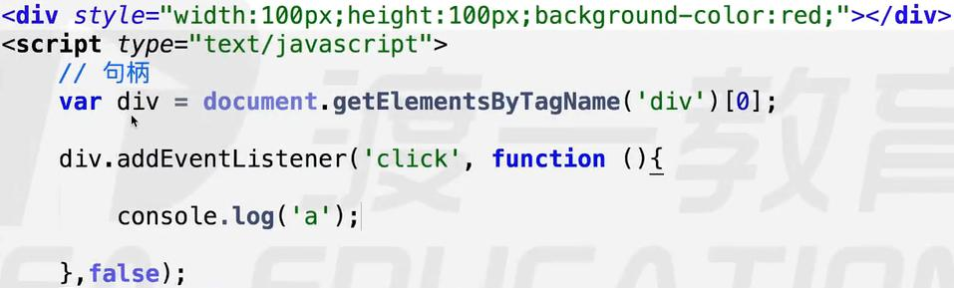

一个事件绑定多个处理函数时，会按照绑定顺序去执行。（下图先A后B）

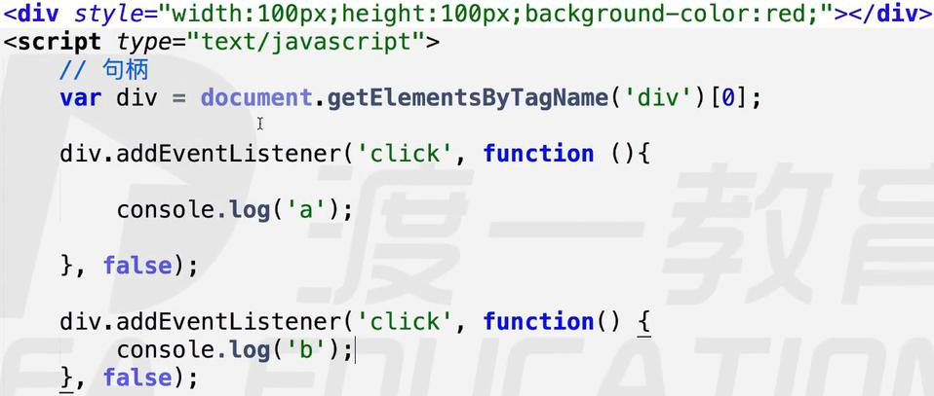

如果B改成console.log(‘a’),会输出两次a是两个函数执行相同的功能;若将匿名函数定义在外面，并绑定两次或多次，就只会执行一次。

ele.addEventListener不能将同一函数多次绑定，多次绑定只有一次有效。（多次绑定同一函数也没有任何意义）

事件处理程序的运行环境：程序this指向是dom元素本身（指向自己）。

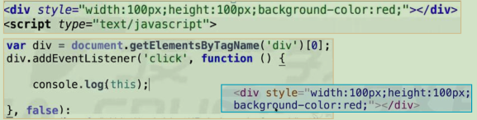

解除事件处理程序：ele.removeEventListener(type, fn, false); 若绑定匿名函数，则无法解除。

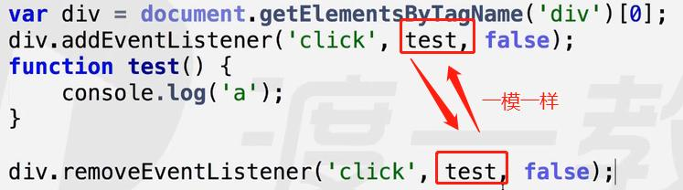

test 如果填 function(){}别人就找不到他，就没办法清除，所以此时的函数体要写在外

面。

### 3．ele.attachEvent(‘on’ + type, fn)

特性：IE独有方法，一个事件同样可以绑定多个处理程序。

例子：div.attachEvent(‘on’ + 事件类型，处理函数);

div.attachEvent(‘onclick’ ，function（）{});

和addEventListener相比，基本上是一致的，少了个参数false；绑定同一个函数多次attachEvent能执行多次。

事件处理程序的运行环境：程序this指向是window。

例子：让 obj.attachEvent 指向自己，function handle(){}里面是事件处理程序。Call方法改变this指向。

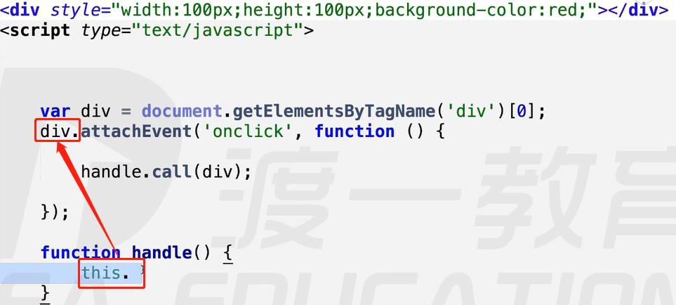

练习：给三个li用addEventListener绑定点击事件，并且点击时输出它们的顺序。（注意：在循环里绑定事件用到变量i，考虑是否用形成闭包，如果形成，使用立即执行函数来解决。）

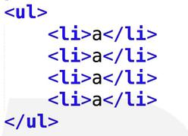

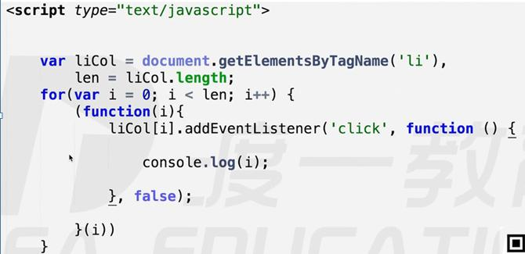

解除事件处理程序：ele.detachEvent(‘on’ + type, fn); 若绑定匿名函数，则无法解除。

### 4．封装addEvent(elem,type,handle)兼容性方法

特性：所有浏览器都可以使用，是一个给dom对象添加一个该事件类型的处理函数。

例子：

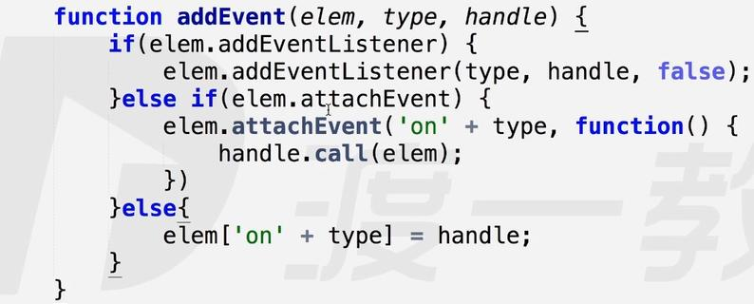

## 事件处理模型——事件冒泡、捕获（不能同时存在）

### 1.事件冒泡

特性：结构上（非视觉上）嵌套关系的元素，会存在事件冒泡的功能，即同一事件，自子

元素冒泡向父元素。（自底向上或由内而外）

结构上存在父子关系的元素，如果点击到子元素，会一级级向父元素传递这个事件。（从代码的角度是自底向上一层层冒泡的）存在代码结构上的与视觉无关。

例子：

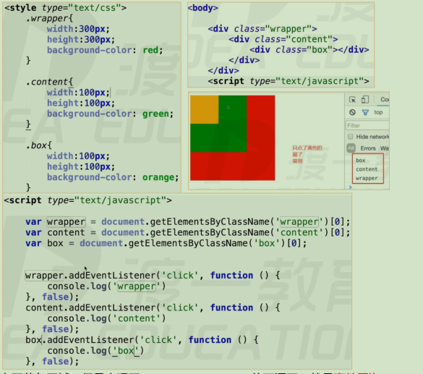

取消冒泡：1.W3C 标准 event.stopPropagation();但不支持 ie9 以下版本

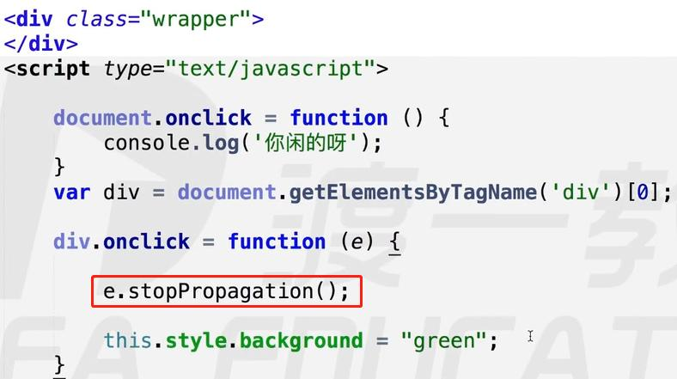

2.IE 独有 event.cancelBubble = true;【实际上谷歌也实现了】

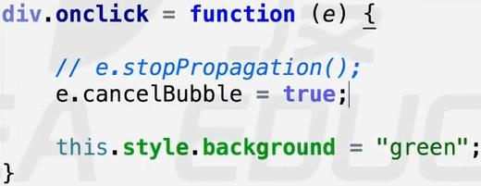

#### 封装取消冒泡的函数 stopBubble(event)

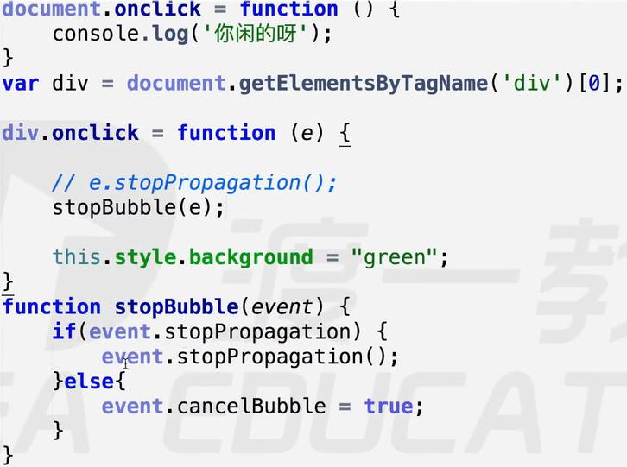

### 2.事件捕获（只有谷歌、最新火狐有）

特性：1.结构上（非视觉上）嵌套关系的元素，会存在事件捕获的功能，即同一事件，自

父元素捕获至子元素（事件源元素）。（自顶向下或由外到内）

2.IE 没有捕获事件

一个对象的一个事件类型，只能存在一个事件处理模型（冒泡或捕获）

obj.addEventListener(type, fn, true);第三个参数为 true 就是事件捕获

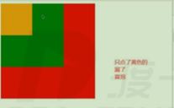

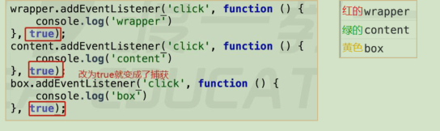

点击黄的：先红的捕获事件并且执行，再绿的捕获事件并且执行，最后只执行事件黄的。捕获是把结构的最外面先抓住。最外面先捕获并执行，再一层层向里面捕获并执行，最里面的是按常规执行。

思考：同一个对象的同一个事件类型，上面绑定了两个事件处理函数，一个符合冒泡，一个符合捕获，点击一个元素后，是先捕获，还是先冒泡？



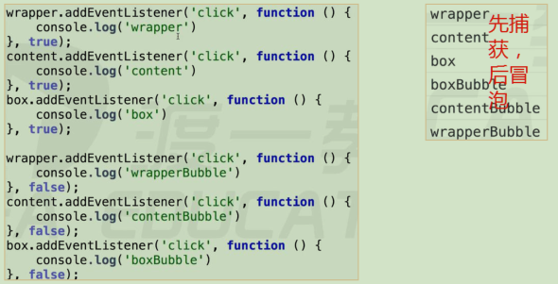

先执行捕获后执行冒泡得出的结论是先捕获后冒泡。

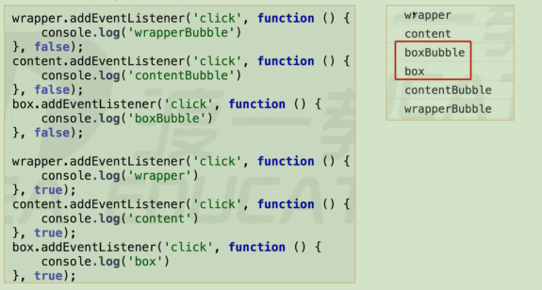

冒泡和捕获执行顺序调换运行过程是先捕获红色，再捕获绿色，boxBubble 黄色区域事件执行，box 黄色区域事件执行，冒泡到绿色，冒泡到红色（谁先绑定，谁先执行，boxBubble 先绑定，所以先执行）

### 3触发顺序：先捕获，后冒泡。

### 4.focus，blur，change，submit，reset，select 等事件没有冒泡功能

### 5.阻止默认事件

#### **概念**

表单提交，a 标签跳转，鼠标右键弹出菜单等都是默认事件。

#### **方法1 return false;：**

兼容性非常好，以对象属性的方式注册的事件才生效（这是句柄的方式阻止默认事件，只有句柄的方式绑定事件才好使）。

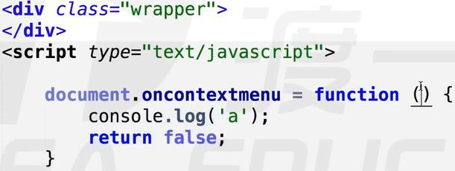

#### **方法2 event.preventDefault();：**W3C 标注，IE9 以下不兼容。

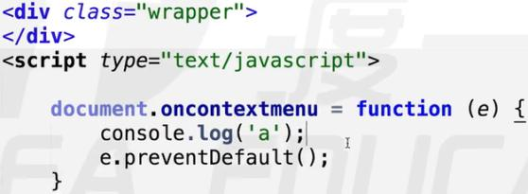

#### **方法3** **event.returnValue = false;：**兼容IE。

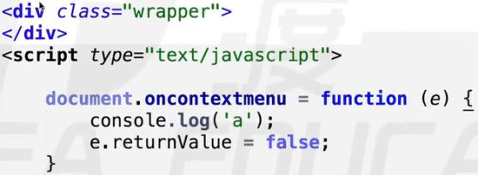

#### 封装阻止默认事件的函数 cancelHandler(event);

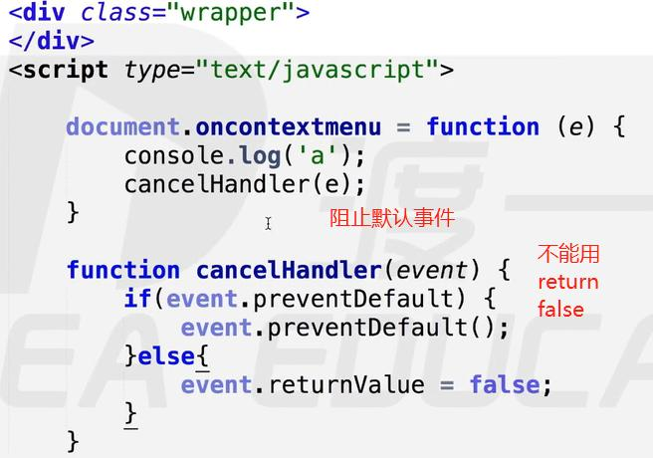

#### **取消a标签默认跳转事件**

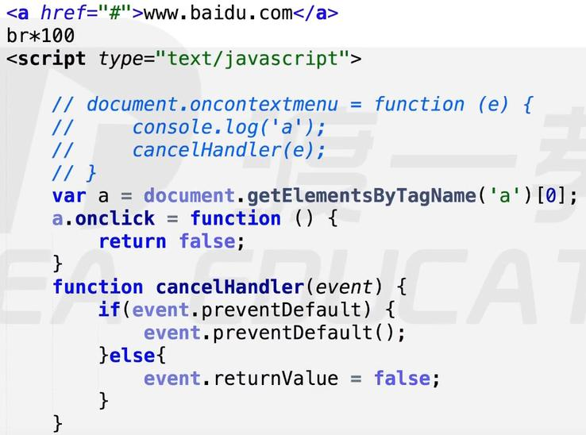

行内直接取消

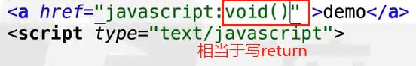

### 6.事件对象

概念：在每一个事件处理函数中，可以写一个形参，系统会传一个事件对象（记载了事件发生时的一系列数据）到这个参数里。（非ie浏览器会记录）

获取：window.event 用于 IE，event 只能用于非 ie 浏览器。获取事件对象兼容性写法。

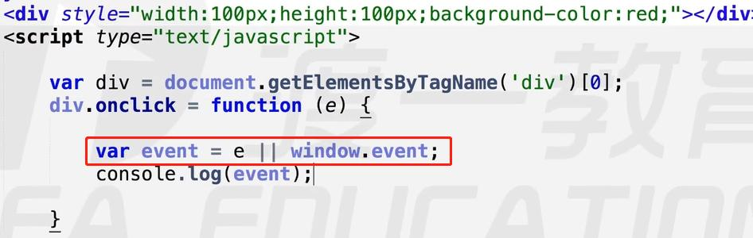

事件源：触发事件的地方叫事件源。

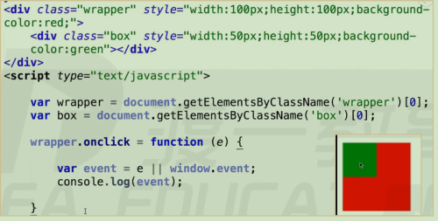

点红色会执行，点绿色会冒泡执行。点红色是点击到他自己来执行；点绿色身上，触发事件的点在绿色身上，是绿色传递的，我们把触发事件的地方叫事件源。

srcElement这就是储存事件源的地方。

获取事件源对象：event.target 火狐独有，event.srcElement Ie 独有，谷歌俩都有。（兼容性写法）

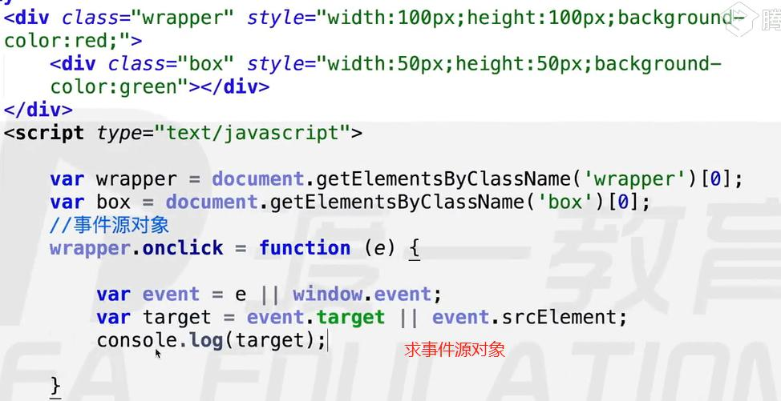

事件委托：利用事件冒泡，和事件源对象进行处理。

优点：1.性能 不需要循环所有元素进行绑定事件。

2.灵活 当有新的的子元素时不需要重新绑定事件。

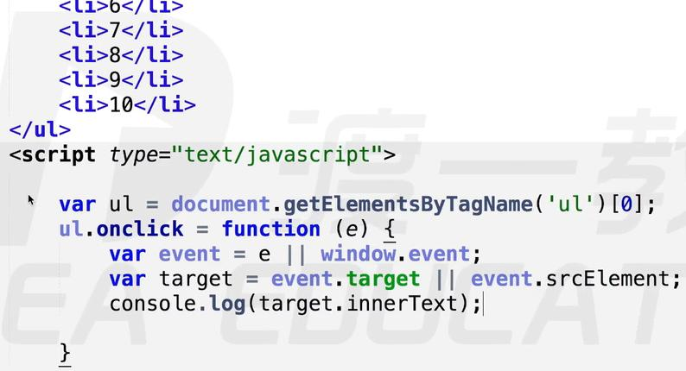

练习：实现鼠标拖拽功能。

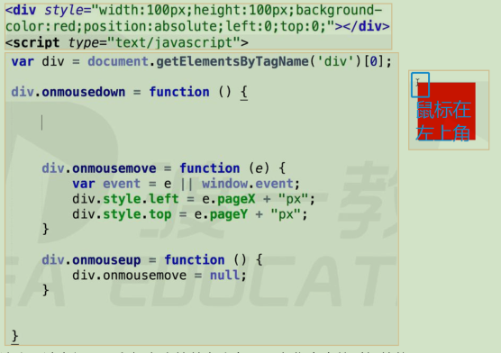

思路：上面是把点击鼠标的点设置成方块的 left 和 top（就是把鼠标的点设置成了左

顶点，这样就少了个距离），我们把这个距离算上就可以了，加上鼠标第一次点击时

候的离方块上边和左边的距离再赋给左上角了之前是把 div.onmousemove 写在 div 上面，有一个 bug，我们按住鼠标迅速离开方块，方块就不会跟着动，一直按住鼠标，再一进去，又可以带着方块动了，是一个事件监听的问题（鼠标挪动频次大于事件监听频次），我们写成 document.onmousemove就可以了。

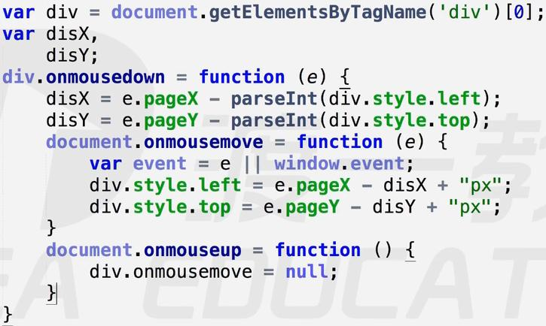

完整优化版

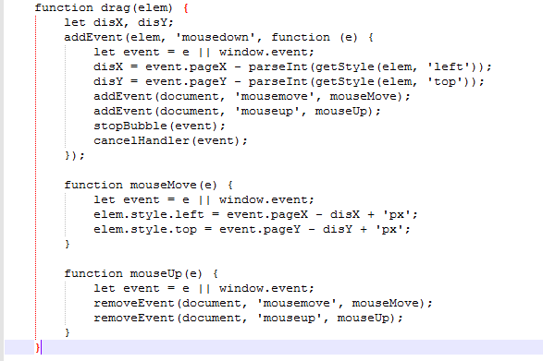

面试问题：面试问题，什么是事件捕获，一个是冒泡，一个是捕获 obj.addEventListener(type, fn,rue);他所说的第二种捕获不是事件处理模型，而是一种真实的事件获取的过程，用于解决拖拽鼠标出方块的问题仅在 ie 好使，利用 div.setCapture();会捕获页面上发生的所有事情，都获取到自己身上。对应的用 div.releaseCapture();释放。但是方法比较老旧，一般不用。

## 事件分类

### 鼠标事件（不需要小驼峰和大驼峰）

方法：click、mousedown、mousemove、mouseup、contextmenu、mouseover、mouseout、

mouseenter、 mouseleave。

#### click=mousedown+mouseup

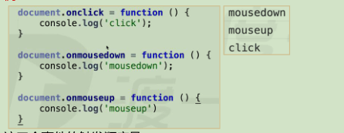

这三个事件的触发顺序是 mousedown，mouseup，click

contextmenu 右键取消菜单，mousemove 是鼠标移动的事件

相对应 mouseover、mouseout 鼠标覆盖区域与 mouseenter 、mouseleave 鼠标离开

但是 mouseenter 、mouseleave 是 html5 的，都是鼠标进去，出来发生的变化

移动端 onmousedown 不能用，只能用 touchstart,touchmove,touchend

#### 用 button 来区分鼠标的按键，0/1/2

概述：只有 mouseup、mousedown 两个能区分鼠标垫左右键，button 返回值，右键是 2，左键是 0，中间是 1。

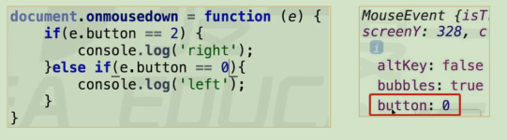

规定：DOM3 标准规定:click 事件只能监听左键,只能通过 mousedown 和 mouseup 来判断鼠标键。

拖拽应用：实现拖拽正常拖，但是点击就正常跳转。

拖拽应用思路：拖拽由 down+move+up，但是不管隔多久都算一个 click，可以理解成拖拽不等于点击 click。看时间差解决：按下+抬起的时间差>多少，就能知道是拖拽了。

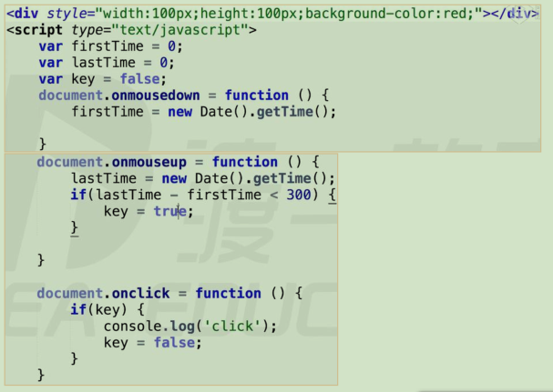

### 键盘事件

方法：keydown，keyup，keypress。

触发顺序：keydown > keypress > keyup。

keydown 和 keypress 的区别：

1.keydown 可以响应任意键盘按键，keypress 只可以相应字符类键盘按键。(检测字符类不准确，keypress 检测字符很准。但是 keydown 能监控所有，包括上下左右都能监控，但是 keypress 只能监视字符。)

用法：如果你想监控字符类按键，并想区分大小写，就用 keypress，如果是操作类按键的话，就用 keydown（which：39 是给按键牌号 39，不是 asc 码）。

2.keypress 返回 ASCII 码，可以转换成相应字符

（连续按键盘按键的时候就是连续触发 keydown 和 keypress，松开触发 keyup）

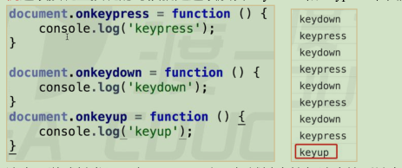

游戏触发设置在 keydown 上，机械键盘抬起速度快反馈力量大，对游戏没用。

字符串的fromCharCode可以把 Unicode 编码转成对应值

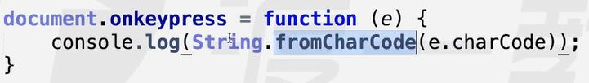

### 文本操作

方法：input，change，focus，blur。

输入框里面的值所有变化（增删改）都会触发 input 事件。

change 对比鼠标聚焦，或失去焦点的时，两个状态是否发生改变，如果两个状态

没有改变就不触发，如果发生改变就触发。

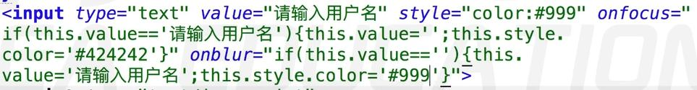

窗体操作类（window 上的事件）：scroll，load。

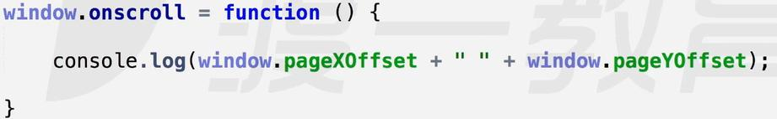

ie6 没 fixed 定位，就用 position 的 top=原来的 top+滚动条的位置来写。absolute 定位相对于文档定位，用 absolute 定位模拟 fixed 定位，挪动距离加载 absolute 的 top 上。

读到 js 的时候就阻断页面，所以必须把 js 写在下面才能把上面的东西读出来。

dom 节点解析，如确定是 img 标签就把他放到树里。（先解析完 img，同时开启一个线程异步的去下载里面的内容，后下载完）。我们把 js 的 script 标签写在最下面的好处是，这些刚刚解析完 js 就能操作页面了，就更快了。而 window.onload 要等整个页面解析完，下载完才能操作 js，才能触发事件（效率很差）。

onload 能提醒我们什么时候整个页面解析完毕。在设计广告时，就要用 onload，等整个页面下载完了才开始用，但是 onload 绝对不能将主程序放入里面。

# Json,异步加载,时间线

## 1.Json

概念：JSON 是一种传输数据的格式（以对象为样板，本质上就是对象，但用途有区别，

对象就是本地用的，json 是用来传输的）。

方法：1.JSON.parse(); string→JSON 字符串转JSON。

2.JSON.stringify(); JSON→string JSON转字符串。

绘制dom树：绘制 dom 树，符合深度优先（纵向）原则(一条枝干走到头，才会看另一条枝干)，比如先看 head → title → meta 再看body → div → strong → span。

dom 树是节点解析，dom 树解析完毕代表 dom 数所有的节点解析完毕，不代表加载

（下载完毕）完毕。如看到 img 标签就放到 dom 树上，然后同时下载。

dom 树形成完了以后，就等 css 树形成(cssTree 也是深度优先原则)。domTree + cssTree = randerTree，randerTree 形成以后才，渲染引擎才会绘制页面，domTree 改变，randerTree 也会改变，会重排，影响效率,要尽量避免重排。

randerTree 触发重排（reflow）的情况：dom 节点的删除，添加;dom 节点的宽高变化，位置变化;display none ==> block，offsetWidth，offsetLeft。

repaint 重绘：效率也比较低，效率影响较小。触发情况：字体颜色、背景颜色，图片。

## 2.异步加载js

js 是单线程的，会阻断 HTML，css 加载（因为 js 会修改 html 和 css 一起加载会乱），所以是同步加载 js。先下载 js，再下载 HTML 和 css。常规来说 js 是同步加载的

1.JS加载的缺点：加载工具方法没必要阻塞文档，过得 js 加载会影响页面效率，

一旦网速不好，那么整个网站将等待 js 加载而不进行后续渲染等工作。

#### **2.** **有些工具方法需要按需加载，用到再加载，不用不加载。**

#### **3.** **javascript 异步加载的三种方案:**

1.defer 异步加载，但要等到 dom 文档全部解析完（dom 树生成完）才会被执行。

只有 IE 能用，可以将代码写到内部。（dom 文档全部解析完，不代表整个页面加载完）



2.async 异步加载，加载完就执行，async 只能加载外部脚本，不能把 js 写在 script标签里。ie9 以上可以用，w3c 标准。（方法一和二执行时也不阻塞页面。）

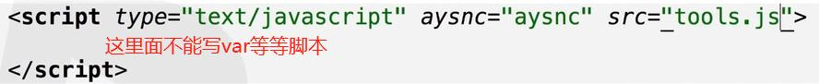

3.创建 script，插入到 DOM 中，加载完毕后 callBack（按需加载，方便）→常用

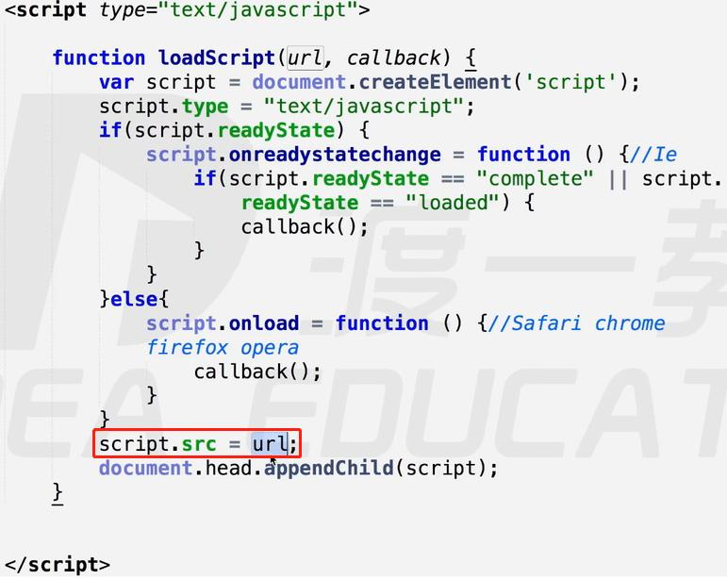

用eval将字符串按JS方法执行（只做拓展了解，不能在实际项目中应用）。

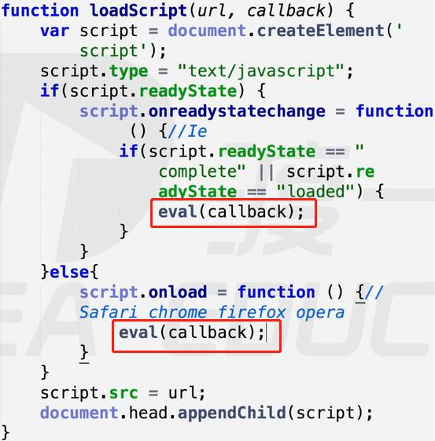

方式最优，但需要配合库实现。

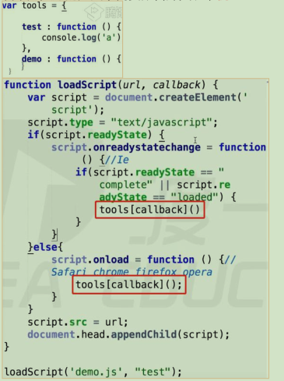

#### **4.** **判断异步加载js是否加载完成**

方法一：非 ie 方法 script.onload = function ( ) { }，触发 script.onload 事件就代表加载完了，当加载完成之后再执行方法。

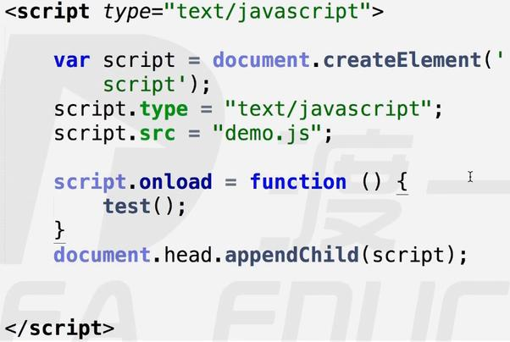

方法二：ie 上有一个状态码，script.readyState，功能与 script.onload 相似，最开始的值script.readyState = “loading”; script.readyState = “complete”;或者“leaded”表示加载完成。

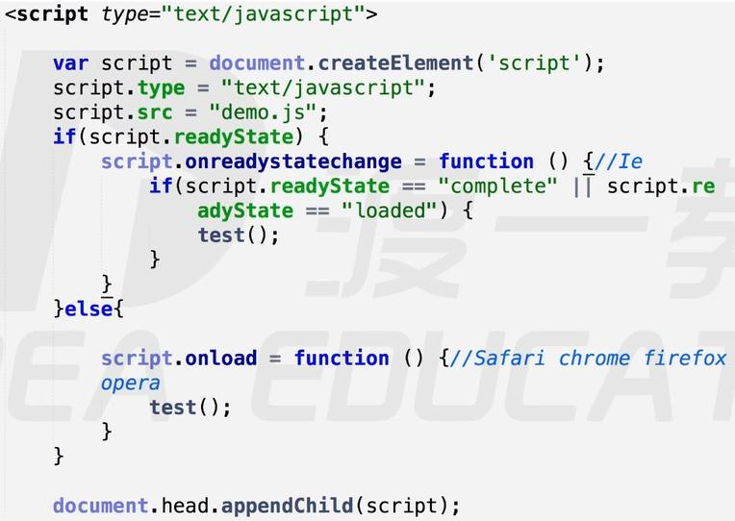

## 3.js 加载时间线（可以理解成浏览器加载时间线）

1.概念：依据 js 出生的那一刻起，记录了一系列浏览器按照顺序做的事（就是一个执行顺序）

2.步骤（创建 document 对象==>文档解析完==>文档解析完加载完执行完）：

1、 创建 Document 对象，开始解析 web 页面。解析 HTML 元素和他们的文本内容后添加 Element 对象和 Text 节点到文档中。这个阶段 document.readyState ='loading'。

2、遇到 link 外部 css，创建线程，进行异步加载，并继续解析文档。

3、遇到 script 外部 js，并且没有设置 async、defer，浏览器同步加载，并阻塞，等

待 js 加载完成并执行该脚本，然后继续解析文档。

4、遇到 script 外部 js，并且设置有 async、defer，浏览器创建线程异步加载，并继

续解析文档。对于 async属性的脚本，脚本加载完成后立即执行。 （异步禁止使用 document.write()，因为当你整个文档解析到差不多，再调用 document.write()，会把之前所有的文档流都清空，用它里面的文档代替）

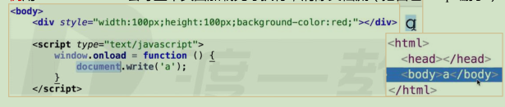

5、遇到 img 等（带有 src），先正常解析 dom 结构，然后浏览器异步加载 src，并继

续解析文档。 看到标签直接生产 dom 树，不用等着 img 加载完 scr。

6、当文档解析完成（domTree 建立完毕，不是加载完毕），document.readyState =

'interactive'。（看到'interactive'状态的方法）

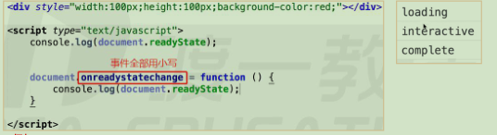

7、文档解析完成后，所有设置有 defer 的脚本会按照顺序执行。（注意与 async 的不

同,但同样禁止使用 document.write()）;

8、document 对象触发 DOMContentLoaded 事件，这也标志着程序执行从同步脚本

执行阶段，转化为事件驱动阶段。

9、当所有 async 的脚本加载完成并执行后、img 等加载完成后（页面所有的都执行

加载完之后），document.readyState = 'complete'，window 对象触发 load 事件。

10、从此，以异步响应方式处理用户输入、网络事件等。

3.为什么要把JS的script标签写在最下面?

写在最下面意味着上面的 dom 已经处理完毕了;window.onload 是整个页面加载完才执行效率慢；等 dom 解析完毕就执行完就执行，比较快。

只要有一个图片没加载完，window.onload 就不能用，所以效率非常低下。

script 标签这样写在上面。又能操作 div，又能 dom 解析完就处理，效率很高。但

是通用的写法还是写在最下面，效率最快。

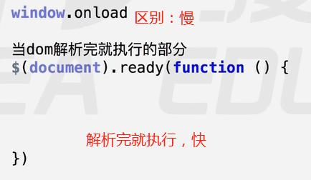

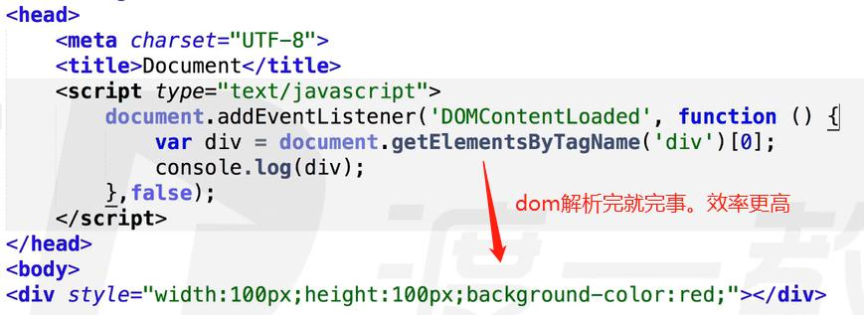

# 正则表达式

## 转义字符 “\”，反斜杠

会把 \ 后面接的字符取消原来的意思，强制变成文本。

## \n 是换行

\n 只在 console.log 里面有效，在 document.write 里面没有用，会变成一个空格。

## \r 是行结束符

\r 代表行结束符，但是写成\r\n 才看的出来是回车了。

## \t 是 table，缩进符

\t 是 table，代表四个空格，缩进符

## 在编程上字符串多行显示

可以在字符前后加转义字符，将后面的回车字符转换成字符串；或者用字符串连接。（字符串连接比较low，建议用第一种）

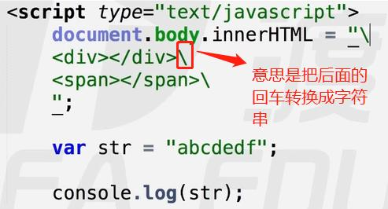

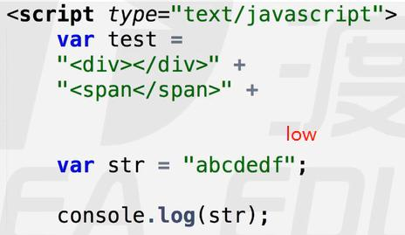

## RegExp 正则表达式

1.概念：RegExp 对象表示正则表达式，它是对字符串执行模式匹配的强大工具（判断字符串满不满足要求）。正则表达式其他语言也有，规则是一样的，在这个基础上，js 增加

了自己独特的方法。

2.作用：匹配特殊字符或有特殊搭配原则的字符的最佳选择。

3.创建正则表达式：第一种方法：正则表达式字面量//（推荐使用）

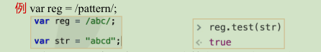

第二种方法：new RegExp()。（第一个参数放正则表达式，第二个参数放属性）

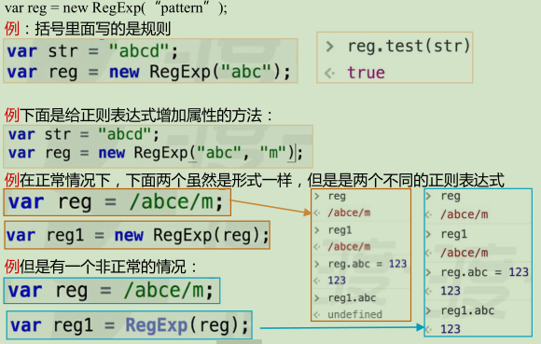

4.正则表达式属性（修饰符）：

i 是 ignoreCase，是忽视大小写的意思，例 var reg = /abce/i;

g 是全局匹配的意思，例 var reg = /abce/ g;

m 执行多行匹配，例 var reg = /abce/ m;（三个属性可以单独写，也可以组合一起用）

5.正则表达式的test方法：只能判断这个字符串有没有符合要求的片段，返回结果只有true和false。

6.字符串的match方法：可以把所有东西都匹配出来，返回给你，比上一种方法更直观，还能告诉你返回了多少个。找到一个或多个正则表达式的匹配。

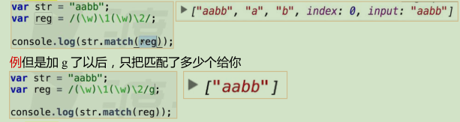

7.字符串的search方法：检索与正则表达式相匹配的值。返回的不是-1 都匹配成功了，返回的是匹配的这个东西的位置。

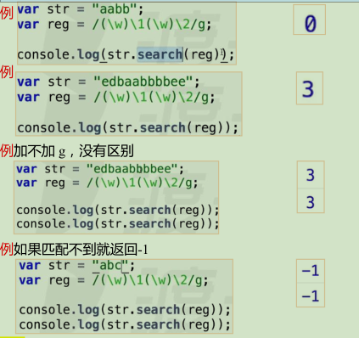

8.字符串的split方法：把字符串分割为字符串数组。

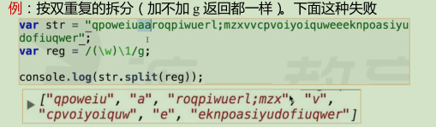

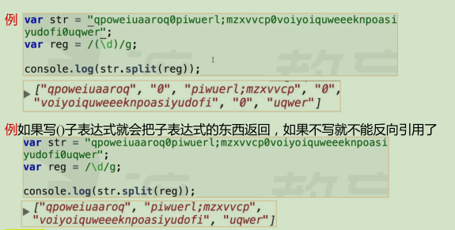

9.字符串的replace方法：替换与正则表达式匹配的子串。 （非常实用）

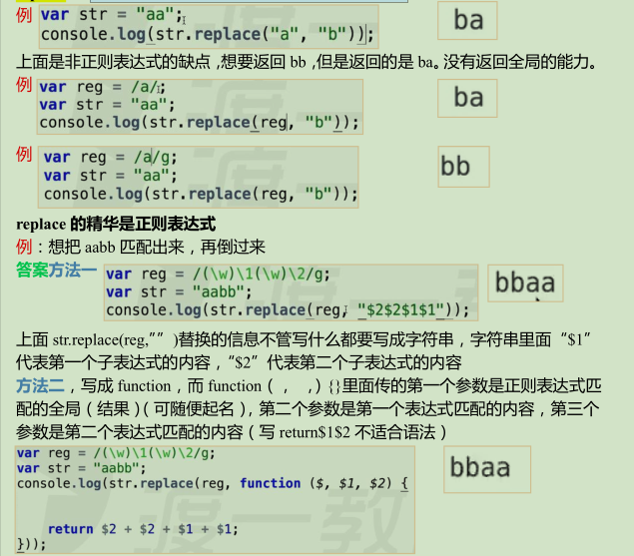

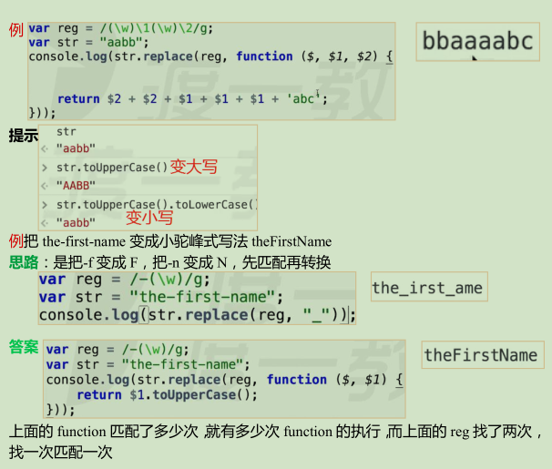

10.表达式：

1.方括号用于查找某个范围内的字符: 一个[]代表一位数，[]里面放的是范围，是一个区间

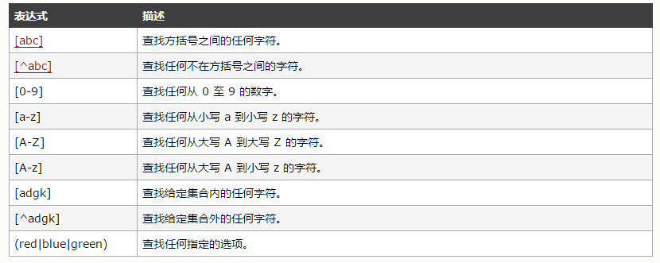

正则表达式中 | 是或的意思

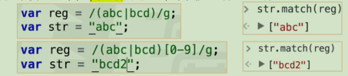

[A-z] 是按照 ASC 码排序的

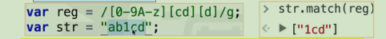

^在表达式里面和外面的意思是不一样的，在里面是非的意思,在外面是以什么开头

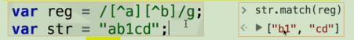

2. 元字符（Metacharacter）是拥有特殊含义的字符：元字符等于表达式；表达式里面可以写元字符，并且能写多个。

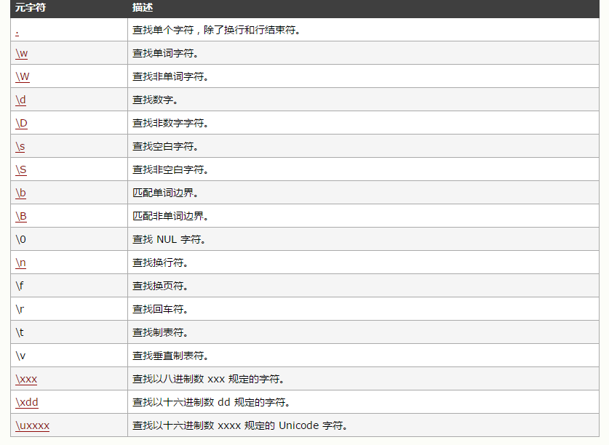

\w 代表一位，w 意思是 world， \w===完全等于[0-9A-z_]

\W === [^\w] 大写\W 是非的\w除了\w以外的字符

\d === [0-9]

\D === [^\d] ， \D === [^0-9]

\s === [空白字符，即\t\n\r\v\f ] 最常用的是空格和换行，在正则表达式中写空格就代表空格

\S ==== [非空白字符]

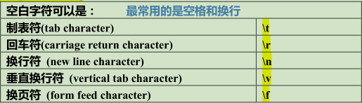

\b === 单词边界

\B === 非单词边界

\uxxxx 这是简单的四位的 Unicode 编码（包含了汉字）和ASC 码表达的是一个意思; 还有六位数 Unicode 编码（前两位代表的是层，后面代表的是范围）

一个Unicode编码对应一个字符; Unicode编码是分层的；

经常用的是第一层，一般会忽略 01，写成\uxxxx。

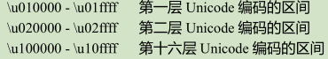

3. 量词

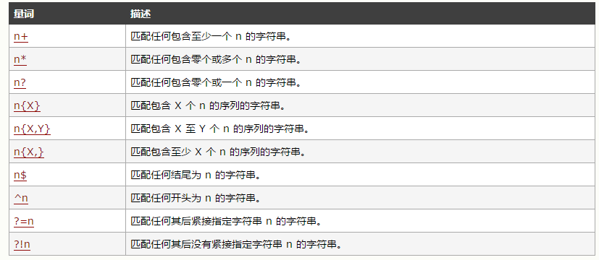

4.RegExp 对象属性（FF火狐从哪个版本开始兼容）

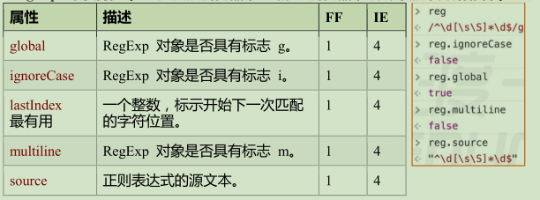

5.RegExp 对象方法

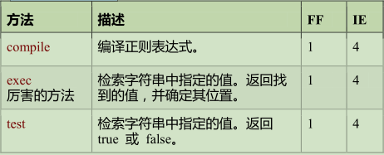

11.reg.exec方法

exec是一个匹配方法;lastIndex与exec方法匹配，lastIndex就是为exec方法存在的,exec方法通过找lastIndex的位置进行下一次匹配;每次匹配成功的位置就是下一次匹配开始的位置;exec匹配到什么东西、从什么地方开始匹配完全由lastIndex控制;如果不是全局匹配,exec方法只从第一位开始匹配,lastIndex不会移动,并且匹配不了后面的东西。

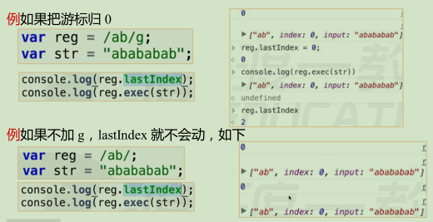

12.拓展知识反向引用

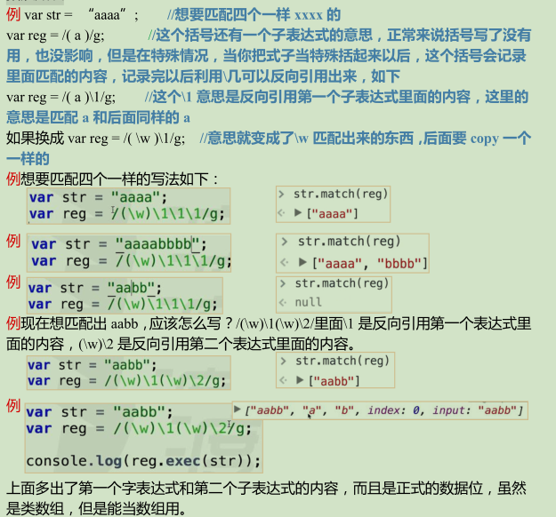

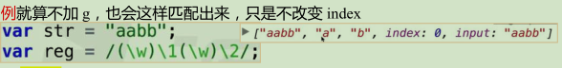

13.正向预查/正向断言

?=n 匹配任何其后紧接指定字符串 n 的字符串。

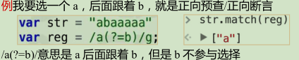

?!n 匹配任何其后没有紧接指定字符串 n 的字符串。后面不跟着 n。

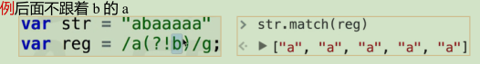

14.贪婪匹配（能多就不少）与非贪婪匹配（能少就不多）

正常正则都是贪婪模式要变成非贪婪模式只需在量词后加个？

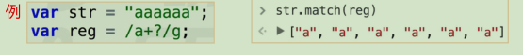

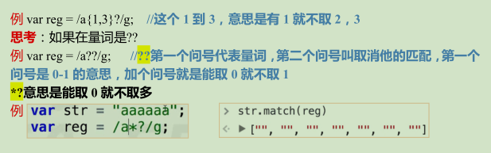

注意: 1.想匹配空格，直接写 就可以。

2.想把选中的字符替换成$,直接写$是不行的,需要加上转义字符$;由于在替换文本里$有了特殊的含义（$代表反向引用子表达式），如果想替换$这个字符的话，需要写成$$,充当转义字符。

3.正则表达式要匹配一个反向引用的东西，写\\。

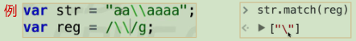

4.在正则表达式里要匹配问号写\?;其余*+-（）星号加号减号括号都类似。

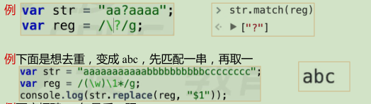

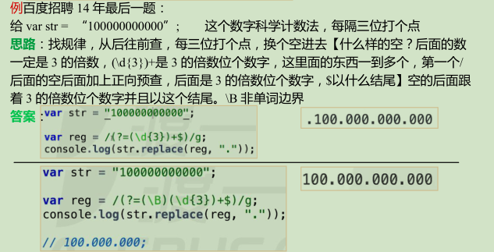

# BOM

## 什么是BOM?

BOM 是 browser object model 的缩写，简称浏览器对象模型。

主要处理浏览器窗口(window)和框架(iframe)，描述了与浏览器进行交互的方法和接口，可以对浏览器窗口进行访问和操作,不过通常的浏览器特定的JavaScript扩展都被看做BOM的一部分。扩展如下:

1. 弹出新的浏览器窗口
2. 移动、关闭新的浏览器窗口以及调整窗口大小。
3. 提供web浏览器详细信息的定位对象
4. 提供用户屏幕分辨率详细信息的屏幕对象。
5. 对cookie的支持
6. IE扩展了BOM,加入ActiveXObject类，可以通过JavaScript实例化ActiveX对象。

## BOM的核心-window

Window对象是BOM顶层(核心)对象,玩转BOM，就是玩转window的属性和方法。

Window对象它具有双重角色，既是通过JS访问浏览器窗口的一个接口，又是一个全局对象。这意味着在网页中定义的任何对象、变量和函数，都是window的属性。

## BOM和DOM的关系

1、javacsript 是通过访问 BOM 对象来访问、控制、修改浏览器

2、BOM 的 window 包含了 document，因此通过 window 对象的 document 属性就可以访问、检索、修改文档内容与结构。

3、document 对象又是 DOM 模型的根节点。因此，BOM 包含了 DOM，浏览器提供出来给予访问的是 BOM 对象，从 BOM 对象再访问到 DOM 对象，从而 js 可以操作浏览器以及浏览器读取到的文档。

## BOM的组成

Window JavaScript 层级中的顶层对象，表示浏览器窗口。（[参考PDF文档](BOM.pdf)）

Navigator包含客户端浏览器的信息。

History 包含了浏览器窗口访问过的 URL。

Location 包含了当前 URL 的信息。

Screen 包含客户端显示屏的信息。

# UI多线程—深入剖析js执行机制

## 浏览器常驻的线程

Js引擎线程（解释执行js代码、用户输入、网络请求）

GUI线程（绘制用户界面、与js主线程是互斥的）

http网络请求线程（处理用户get、post等请求,等返回结果后将回调函数推入任务队列）

定时器触发线程（setTimeout、setInterval等待时间结束后把执行函数推入任务队列中）

浏览器事件处理线程（将click、mouse等交互事件发生后将这些事件放入事件队列中）

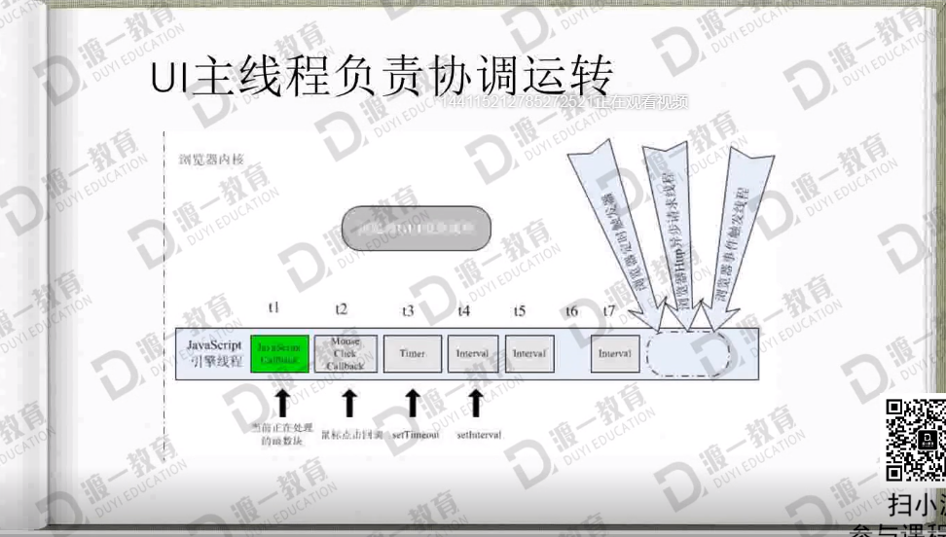

## JS引擎线程和GUI线程互斥

Js可以操作DOM元素，进而会影响到GUI的渲染结果,因此js引擎线程和GUI渲染线程是互斥的。也就是说js引擎线程处于运行状态时，GUI渲染线程处于冻结状态。

## JS执行机制—多线程不好吗?

Js设计出来就是为了用户交互，处理dom，假如js是多线程，同一时间一个线程想要修改DOM，另一个线程想要删除DOM，问题就变得复杂许多，浏览器不知道听谁的，如果引入”锁”的机制，就又回到其他语言尴尬的困境。

## 大数据操作怎么办?

单机线程算能力有限，大量数据需要计算渲染的话，我们可以配合后端进行操作，比如vue与nodejs配合，也就是传说中的SSR技术。

## JS执行机制

JavaScript是基于单线程运行的，同时又是可以异步执行的，一般来说这种既是单线程又是异步的语言都是基于事件来驱动的，恰好浏览器就给JavaScript提供了这么一个环境。

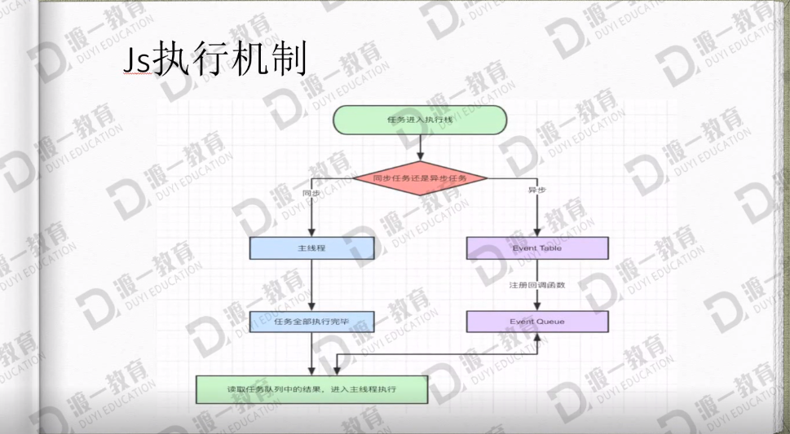

导图要表达的内容用文字来表述:

同步和异步任务分别进入不同的执行“场所”，同步的进入主线程，异步的进入EventTable并注册函数。

当指定的事情完成时，EventTable会将这个函数移入EventQueue。

主线程内的任务执行完毕为空，会去EventQueue中读取对应的函数，进入主线程执行。这个过程会不断重复，也就是常说的EventLoop(事件循环)。

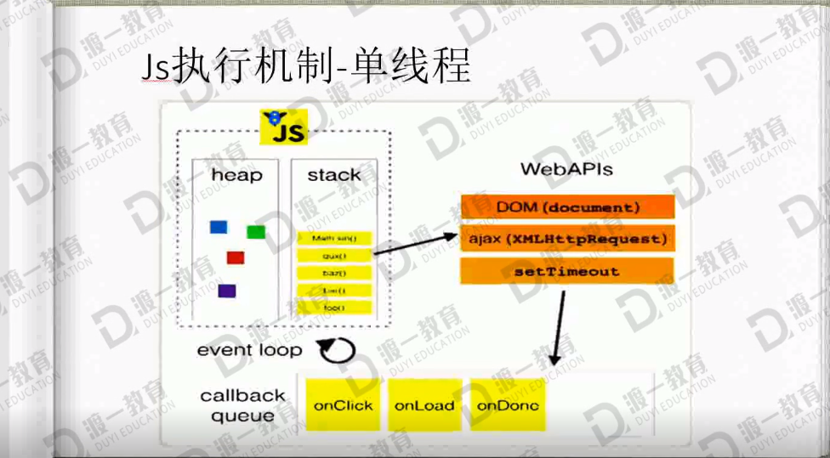

## 重新理解定时定时器

Settimeout的等待时间结束后并不是直接执行的，而是先推入浏览器的一个任务队列，在同步队列结束再依次调用任务队列中的任务。

setTimeout(function(){},0)JS主线程中的执行栈为空时，0毫秒实际上也达不到的，根据HTML标准,最低4毫秒。

SetInterval是每隔一段时间把任务放到EventQueue之中。